Некоммерческое акционерное общество «Казахский национальный медицинский университет имени С.Д. Асфендиярова»

УДК: 616.62-003.7-053.2-08 На правах рукописи

САГЫМБАЕВА АСЕЛЬ АБСУЛТАНОВНА

Совершенствованный подход к лечению и метафилактике обтурирующих камней верхних мочевых путей у детей

8D10103 – Медицина

Диссертация на соискание степени
доктора философии (PhD)

Научные консультанты

Ахпаров Н.Н. – д.м.н., проф.
Кусаинов А.З. – к.м.н.
Зарубежный консультант
Соколов Ю.Ю. – д.м.н., проф.

Республика Казахстан
Алматы, 2024
СОДЕРЖАНИЕ

НОРМАТИВНЫЕ ССЫЛКИ | 3
ОПРЕДЕЛЕНИЯ | 4
ОБОЗНАЧЕНИЯ И СОКРАЩЕНИЯ | 5
ВВЕДЕНИЕ | 6
1 ОБЗОР ЛИТЕРАТУРЫ | 12
1.1 Распространенность и эпидемиология нефролитиаза у детей | 12
1.2 Методы лабораторной и инструментальной диагностики обтурирующих камней верхних мочевых путей у детей | 18
1.3 Современное состояние применения открытых вмешательств при нефролитиазе у детей | 28
1.4 Современное состояние метафилактики нефролитиаза у детей | 33
2 МАТЕРИАЛЫ И МЕТОДЫ ИССЛЕДОВАНИЯ | 38
2.1 Общая характеристика методов обследования пациентов и построения исследования | 38
2.2 Материалы исследования | 39
2.3 Методы исследования | 41
2.3.1 Лабораторные методы | 41
2.3.2 Инструментальные методы | 46
2.4 Методы хирургического лечения обтурирующих камней верхних мочевых путей у детей | 50
2.4.1 Методика проведения пиелолитотомии у детей | 50
2.4.2 Методика проведения пиелоуретероанастомоза по Хайнса-Андерсена при гидронефрозе у детей | 50
2.4.3 Хирургическое оборудование и инструментарии для проведения фибропиелокаликолитоэкстрации | 51
2.5 Методика оценки послеоперационных результатов | 52
2.6 Методы статистической обработки результатов исследования | 52
3 РЕЗУЛЬТАТЫ СОБСТВЕННЫХ ИССЛЕДОВАНИЙ | 54
3.1 Микробный пейзаж мочи у детей с нефролитиазом | 54
3.2 Показания к проведению фибропиелокаликолитоэкстракции | 65
3.3 Методика проведения фибропиелокаликолитоэкстракции при нефролитиазе у детей | 66
3.4 Сравнительные результаты проведения открытой пиелолитотомии и фибропиелокаликолитоэкстракции при обтурирующих камнях верхних мочевых путей у детей | 67
3.5 Результаты применения специальных методов исследования мочи | 80
3.6 Основные принципы метафилактики нефролитиаза у детей | 90
ЗАКЛЮЧЕНИЕ | 102
ПРАКТИЧЕСКИЕ РЕКОМЕНДАЦИИ | 107
СПИСОК ИСПОЛЬЗОВАННЫХ ИСТОЧНИКОВ | 108
ПРИЛОЖЕНИЯ | 121
НОРМАТИВНЫЕ ССЫЛКИ

В данной диссертации использованы нормативные ссылки на следующие стандарты:
Конституция Республики Казахстан от 30 августа 1995 года.
Кодекс Республики Казахстан. О здоровье народа и системы здравоохранения: 7 июля 2020 года № 360-VI ЗРК.
Государственный стандарт Республики Казахстан «Надлежащая клиническая практика» (Good Clinical Practice, GCP): СТ РК 1616-2006
Хельсинкская декларация всемирной медицинской ассоциации. Этические принципы проведения медицинских исследований с участием человека в качестве субъекта, принята на 18-ой генеральной ассамблее ВМА, Хельсинки, Финляндия, июнь 1964 г.
ГОСТ 7.32-2001. Межгосударственный стандарт. Система стандартов по информации, библиотечному и издательскому делу. Отчет о научно- исследовательской работе. Структура и правила оформления.
ГОСТ 15.101-98. Межгосударственный стандарт. Система разработки и постановки продукции на производство. Порядок выполнения научно- исследовательских работ.
ГОСТ 7.1-84. Система стандартов по информации, библиотечному и издательскому делу. Библиографическое описание документа. Общие требования и правила составления.
ГОСТ 7.9-95. (ИСО 214-76) Система стандартов по информации, библиотечному и издательскому делу. Реферат и аннотация. Общие требования.
ГОСТ 7.54-88. Система стандартов по информации, библиотечному и издательскому делу. Представление численных данных о свойствах веществ и материалов в научно-технических документах. Общие требования.

ОПРЕДЕЛЕНИЯ

В настоящей диссертации применены следующие термины с соответствующими определениями:
Бессимптомное течение – заболевание или состояние протекает без каких-либо заметных симптомов или признаков.
Гибкая (фибро-) пиелокаликоскопия — это минимально инвазивный метод обследования выделительной системы организма, при котором используется гибкий эндоскопический инструмент, называемый пиелокаликоскоп, для визуализации внутренних структур почек и мочеточников.
Литоэкстракция – извлечение конкрементов из мочевыводящих путей.
Мочекаменная болезнь (нефролитиаз, уролитиаз) — это заболевание, которое связано с образованием камней в мочевыделительной системе организма, такой как почки, мочевой пузырь или мочеиспускательные пути.
Низкодозная компьютерная томография — это метод обследования с помощью компьютерной томографии, при котором используется более низкое дозирование рентгеновского излучения, чем в обычной компьютерной томографии.
Обтурирующие (закупоривающие) камни верхних мочевых путей — это камни, которые находятся в верхних частях выделительной системы организма, таких как почки или мочеточники, и препятствуют нормальному току мочи.
Самостоятельное отхождение конкремента – камень (конкремент) в выделительной системе организма (обычно в почках или мочевом пузыре) выходит из организма самостоятельно, без хирургического вмешательства.
Способность к кристалообразованию – указывает на наличие в моче веществ белковой и другой природы, которые формируют с ионами кальция нерастворимые соединения различной химической природы
Стабильность рН мочи при термостатировании — указывает на наличие микробной флоры, которая способствует кристаллообразованию.
Уреазная активность – показатель наличия в моче уреазообразующей микробной флоры.

ОБОЗНАЧЕНИЯ И СОКРАЩЕНИЯ

БХАК | - биохимический анализ крови
в/м стент | - внутримочеточниковый стент
ВПР  ДЛТ | - врожденные пороки развития  - дистанционная литотрипсия
ЕАУ | - Европейская ассоциация урологов
ИМП | - инфекция мочевыводящих путей
КТ | - компьютерная томография
ЛМС | - лоханочно-мочеточниковый сегмент
МВС | - мочевыделительная система
мини-ПНЛ | - мини-перкутанная нефролитотрипсия
МКБ | - мочекаменная болезнь
мм. рт. ст. | - миллиметр ртутного столба
МСКТ | - мультиспиральная компьютерная томография
НЦПДХ | - Научный центр педиатрии и детской хирургии
ОАК | - общий анализ крови
ОАМ | - общий анализ мочи
п/о период | - послеоперационный период
ПНЛТ | - перкутанная нефролитотрипсия
ПУС | - пиело-уретеральный сегмент
СК  РИРХ | - способность мочи к кристаллообразованию  - ретроградная интраренальная хирургия
УА | - уреазная активность мочи
УЗИ  УРС  ХБП | - ультразвуковое исследование  - уретероскопия  - хроническая болезнь почек
ХПН | - хроническая почечная недостаточность
ЧЛС | - чашечно-лоханочная система
ЧПНС | - чрескожная пункционная нефростомия
ЭУ  ЭУВЛ  ФПКЛЭ  ASR | - экскреторная урография  - экстракорпоральная ударно-волновая литотрипсия  - фибропиелокаликолитоэкстракция  - age-standardized rate
IQR  NHANES | - межквартильный интервал  - National Health and Nutrition Examination Survey

ВВЕДЕНИЕ

Актуальность исследования
В настоящее время нефролитиаз является распространенной патологией в детской урологической практике, что делает его изучение особенно актуальным, в регионах Средней Азии, данный патологический процесс составляет около 65-70% случаев детских хирургических заболеваний [1-3]. Более того, данное заболевание в 99% сопровождается воспалительными изменениями в мочевыводящей системе, такими как калькулёзный пиелонефрит, калькулезный гидронефроз, уретерогидронефроз, пионефроз, паранефрит, цистит, уретрит, что требует комплексного подхода в лечении [4-6].
На сегодняшний день не существует единой точной причины образования камней в мочевыводящих путях. Однако, как отмечено во многих источниках литературы, это состояние обусловлено многими факторами, включая климатические, генетические, диетические и социально-экономические факторы [7-9]. Стоит отметить, что приблизительно 40% всех врожденных аномалий развития относятся к мочевой системе. Из них 2/3 аномалий являются причинно-следственными значимыми факторами, способствующими развитию различных патологических процессов, таких как пиелонефрит, нефролитиаз [10-12]. Поэтому важно проводить детальное изучение каждого пациента и учитывать все эти факторы при выборе метода лечения.
Также важно отметить, что биохимический состав мочи и элементный состав камней могут быть связаны между собой. Изучение состава конкрементов может помочь в определении возможной причины их образования, что может быть полезно при назначении лечения и метафилактики нефролитиаза.
С развитием новых технологий в современной медицине и, в частности в области урологии, в последние годы произошли значительные изменения в подходе к диагностике нефролитиаза, методах консервативного и оперативного лечения, а также в стратегиях профилактики и метафилактики образования камней в мочевыделительной системе.
Минимально инвазивные хирургические методы, такие как экстракорпоральная ударно-волновая литотрипсия, ретроградная интраренальная хирургия, чрескожная нефролитотомия, лапароскопия и робототехника, могут предоставлять значительные преимущества в лечении нефролитиаза у детей [7,с. 10]. Тем не менее, у каждого из них есть свои показания и противопоказания, и лечебный подход должен быть индивидуализированным.
Кроме того, при выборе метода лечения важно учитывать возраст и объем массы тела детей. Например, экстракорпоральная ударно-волновая литотрипсия может быть менее эффективной у детей с маленькими камнями или младенцев из-за их малого размера и более мягких тканей. В таких случаях более эффективным методом может быть ретроградная интраренальная хирургия или чрескожная нефролитотомия.
Существует достаточное количество исследований, посвященных диагностике и тактике хирургической коррекции нефролитиаза на фоне врожденных аномалий [11,с. 12]. Камни в мочевых путях, образующиеся на фоне врожденных аномалий, независимо от их размера, формы, количества и местоположения, усугубляют нарушения уродинамики, что часто приводит к необратимым функциональным и структурным изменениям. В связи с этим становится особенно важным поиск новых методов диагностики и оптимизация существующих способов хирургической коррекции и управления пациентами с нефролитиазом на фоне врожденных аномалий развития почек.
Тем не менее, остается множество нерешенных вопросов, касающихся диагностики и тактики хирургической коррекции нефролитиаза на фоне врожденных аномалий развития почек. В научной литературе недостаточно данных относительно выбора методов лечения осложненного нефролитиаза. При этом не учтено многообразие вариантов расположения камней в мочевыводящей системе, продолжительность заболевания и степень нарушения функции почек. [13,14].
В целом, лечение нефролитиаза у детей должно основываться на доказательной медицине и индивидуальном подходе к каждому пациенту, с учетом вероятных этиологических факторов, их возраста, размера, типа и местоположения камней, а также других клинических факторов.
Профилактика образования камней в мочевыводящей системе требует индивидуального подхода и постоянного контроля эффективности применяемого профилактического лечения. При этом необходимо учитывать факторы, которые привели к образованию камней, а также состояние мочевыделительной системы [15,16].
Дети с осложненным нефролитиазом относятся к группе риска, поэтому после удаления камней необходимо проводить метафилактические мероприятия, направленные на устранение воспалительных процессов в мочевыделительной системе, а также адаптировать питание в зависимости от типа и состава камней, реакции мочи и применять препараты с литолитическими, спазмолитическими и уросептическими свойствами.
Рекомендуется регулярно мониторировать состояние мочи, анализы биохимии крови и проводить ультразвуковое исследование мочевыводящей системы каждые три месяца в течение первого года после операции. Рентгенологические обследования проводятся при необходимости. Лечение пиелонефрита в режиме консервативной терапии продолжается в течение 2-3 лет, даже при полной клинической ремиссии [17-25].
При проведении метафилактики нефролитиаза важно учитывать pH мочи, который является индикатором состояния метаболических процессов у пациентов с МКБ. Повторное образование почечных камней зависит от уровня кислотности (кислотного или щелочного) мочи. Нормальный уровень pH мочи находится в пределах от 5,5 до 7,0, и его изменения зависят от состава потребляемой пищи. Регулирование pH мочи достигается путем соблюдения диеты, применения протеолитических ферментов, лекарственных препаратов и употребления минеральных вод [17,с. 20].
Таким образом, несмотря на обширные исследования, на сегодняшний день остаются вопросы, касающиеся тактики лечения нефролитиаза с аномалиями мочевыделительной системы, выбора методов хирургического вмешательства в зависимости от осложнений, методов восстановительного лечения, метафилактики и диспансерного наблюдения [26].
Кроме того, в литературных источниках недостаточно объема информации о профилактике камнеобразования и метафилактике нефролитиаза у детей в послеоперационном периоде, что предопределяет важность изучаемой проблемы для современной медицинской науки и практического здравоохранения.
Цель исследования: улучшить результаты лечения и метафилактики обтурирующих камней верхних мочевых путей у детей.
Задачи исследования
- Исследовать микробный пейзаж мочи у детей с обтурирующими камнями верхних мочевых путей.
- Сформулировать показания и противопоказания к фибропиелокаликолитоэкстракции из мини-люмботомного доступа при нефролитиазе.
- Провести сравнительный анализ результатов открытой пиелолитотомии с реконструктивной коррекцией пиелоуретерального сегмента мочевыводящих путей и фибропиелокаликолитоэкстракции при нефролитиазе у детей.
- Разработать оптимальный алгоритм метафилактики нефролитиаза у детей на основании изучения теста уреазной активности мочи.
Научная новизна
- Впервые разработаны показания и противопоказания к применению фибропиелокаликолитоэкстракции при нефролитиазе у детей (Получен патент на изобретение - охранный документ №36591 от 09.02.2024г. «Способ извлечения конкрементов из чашечек почки у детей).
- Доказана высокая клиническая эффективность применения фибропиелокаликоскопии с литоэкстракцией из мини-люмботомного доступа у детей с нефролитиазом.
- Впервые обоснована рациональность применения теста уреазной активности мочи для метафилактики нефролитиаза у детей.
- Определена корреляционная связь уреазной активности и способности мочи к кристаллообразованию с измерением скорости кристаллообразования.
- Разработан алгоритм метафилактики нефролитиаза у детей.
Практическая значимость
- Оценка микробного пейзажа мочи у пациентов с нефролитиазом способствует предотвращению инфекционно-воспалительных осложнений.
- Полученные результаты применения фибропиелокаликолитоэкстракции из мини-люмботомного доступа позволяет улучшить результаты оперативных вмешательств у детей с нефролитиазом, снижает риск послеоперационных осложнений, а также сокращает сроки пребывания детей в стационаре и рецидивов в отдаленном периоде, что позволяет более широко внедрить его в клиническую практику.
- Специальные методы исследования мочи, как определение уреазной активности, стабильность рН мочи, способность мочи на кристаллообразование, определение химического состава кристаллов не требуют больших затрат с финансовой точки зрения, могут быть использованы в любых лабораториях медицинских учреждений.
- Разработанный алгоритм метафилактики позволяет рекомендовать в клиническую практику более широкого применения его в комплексном лечении и улучшении качества жизни детей с нефролитиазом.
Основные положения, выносимые на защиту
- Изучение микробного пейзажа мочи является ключевым для выявления предикторов осложненного течения нефролитиаза, что позволяет своевременно применять рациональные методы лечения.
- Разработанный и внедренный метод фибропиелокаликолитоэкстракции из мини-люмботомного доступа при нефролитиазе у детей доказывает высокую его эффективность.
- Применение фибропиелокаликолитоэкстракции существенно сокращает продолжительность операции, интраоперационных и послеоперационных осложнений, сроков госпитализации и значительно улучшает качества жизни пациентов.
- Изучение теста уреазной активности мочи позволяет разработать оптимальный алгоритм метафилактики нефролитиаза у детей.
Апробация диссертации
Основные положения диссертационной работы изложены:
- III съезде детских хирургов, анестезиолог-реаниматологов Республики Таджикистан «Современные аспекты хирургии детского возраста и вопросы интенсивной терапии: достижение, проблемы и пути их решения». г. Душанбе, Республика Таджикистан, 20 ноября 2020г. (онлайн)
- IX съезде детских врачей Казахстана «Достижения и перспективы развития педиатрии и детской хирургии» Форум молодых ученых для докторантов, магистрантов и резидентов «Молодой исследователь: вызовы и перспективы развития современной педиатрии и детской хирургии». г. Алматы, Республика Казахстан, 23 апреля 2021г.
- Х Юбилейной Всероссийской школе по детской урологии. г. Москва, Российская Федерация, 7 апреля 2022г.
- Международной научно-практической конференции «Молодой исследователь: вызовы и перспективы развития современной педиатрии и детской хирургии», посвященной памяти детского хирурга, доктора медицинских наук Ахпарова Нурлана Нуркиновича. г. Алматы, Республика Казахстан, 22 апреля, 2022г.
- Global Summit on Nephrology, Urology and Kidney Transplantation. Zurich, Switzerland, June 15, 2022 (online).
- Международной научно-практической конференции «ПЕДИАТРИЯ КАЗАХСТАНА: ВЧЕРА, СЕГОДНЯ И ЗАВТРА», посвященной 90-летию РК Научного центра педиатрии и детской хирургии. г. Алматы, Республика Казахстан, 6-7 октября, 2022г.
- 7 th World Congress of pediatric surgery. Prague, Czech Republic, October 12-15, 2022 (online).
- The Global Health Network Conference. Cape Town, South Africa, November 25, 2022 (online).
- ХI Всероссийской школе по детской урологии г. Москва, Российская Федерация, 6-7 апреля 2023г.
- 1-м Международном «Asfen.Forum, Новое поколение-2023», г. Алматы, Республика Казахстан, 5-6 июня, 2023г.
- X юбилейный Конгресс педиатров стран СНГ «РЕБЕНОК И ОБЩЕСТВО: ПРОБЛЕМЫ ЗДОРОВЬЯ, РАЗВИТИЯ И ПИТАНИЯ» и II съезд детских хирургов Центральной Азии, Кыргызская Республика, Иссык-Куль, 14-16 сентября 2023 г.
- Научно-практическая конференция молодых ученых, докторантов, магистрантов и резидентов «Молодой исследователь: вызовы и перспективы развития современной педиатрии и детской хирургии», г. Алматы, Республика Казахстан 13 октября 2023г.
Сведения о внедрении
Метод определения уреазной активности мочи и тест на кристаллообразования у детей с нефролитиазом внедрены в практику отделения «Клинико-диагностической лаборатории» АО «Научного центра педиатрии и детской хирургии» г. Алматы, Республика Казахстан (акт внедрения) (Приложение А, Б).
«Способ извлечения конкрементов из чашечек почки у детей» внедрен в практику отделения урологии АО «Научного центра педиатрии и детской хирургии» г. Алматы, Республика Казахстан (акт внедрения от 13 марта 2023г.) (Приложение В).
«Алгоритм метафилактики уролитиаза у детей» внедрен в практику отделения урологии АО «Научного центра педиатрии и детской хирургии» г. Алматы, Республика Казахстан (акт внедрения от 15 мая 2023г.) (Приложение Г).
Публикации
По результатам исследования автором опубликовано 14 научных работ, из них:
- в изданиях, рекомендованных Комитетом по обеспечению качества в сфере образования и науки МОН РК – 3 статьи;
- в международных рецензируемых журналах, имеющих импакт-фактор по данным Journal Citation Reports, показатель процентиля по Cite Score 45 процентиль в базе данных Scopus – 1 статья;
- в материалах международных конференций – 10.
- получен 1 патент на изобретение ОД №36591 от 09.02.2024г. «Способ извлечения конкрементов из чашечек почки у детей» (Приложение Д).
Награды
- Призер конкурса в 1-м международном форуме «Asfen.Forum, Новое поколение-2023»
- Призер республиканского конкурса в номинациях «Лучший молодой специалист здравоохранения – 2023», «За внесенный вклад к сфере здравоохранения - 2023»
Личный вклад автора
Автором самостоятельно обоснованы направления исследования; создание дизайна исследования и организация всех его этапов; отбор пациентов, обработка и анализ данных; оформление, представление и обсуждение результатов диссертации. Лично автором сформулированы цели, задачи исследования, положения, выносимые на защиту; внедрен новый метод извлечения камней из чашечек почки у детей; разработан и внедрен алгоритм метафилактики нефролитиаза у детей. Проспективное наблюдение за пациентами, участвовавшими в исследовании, создание базы данных, формулировка выводов и практических рекомендаций, написание глав диссертационной работы, подготовка основных публикаций, внедрения результатов исследования в практику принадлежит лично автору.
Объём и структура диссертации
Диссертация состоит из 125 страниц машинописного текста и включает введение, обзор литературы, главу описания материалов и методов исследования, главы собственных исследований, заключение, выводы, практические рекомендации и список литературы, состоящий из 173 источников, в том числе 8 отечественных и 165 иностранных, 5 приложений. В тексте использованы 51 рисунков и 26 таблиц.

1 СОВРЕМЕННЫЙ ВЗГЛЯД НА ЭПИДЕМИОЛОГИЮ, ДИАГНОСТИКУ, ЛЕЧЕНИЕ, МЕТАФИЛАКТИКУ НЕФРОЛИТИАЗА У ДЕТЕЙ (ОБЗОР ЛИТЕРАТУРЫ)

1.1 Распространенность и эпидемиология нефролитиаза у детей
Мочекаменная болезнь (уролитиаз, нефролитиаз) верхних и нижних мочевых путей остается широко распространенным заболеванием несмотря на то, что данная патология является древней (Самый древний камень найден археологом Смитом в 1901 г. около египетской деревни Эль-Альма в мумии, захороненной 7000 лет назад) [1,с. 61]. В настоящее время нефролитиаз называют болезнью цивилизации, так как к факторам, способствующим увеличению ее роста, относят современные условия жизни, такие как гиподинамия, приводящая к нарушению метаболического обмена, несбалансированное питание. По данным Анолихина О.И. (2017), распространенность нефролитиаза в некоторых странах за последние 100 лет увеличилась более чем в 7 раз. Следует отметить, что рост заболевамости нефролитиаза отмечается во всех возрастных группах. Согласно результатам комплексного эпидемиологического исследования, проведенного Romero в 2010г., заболеваемость нефролитаза за последние 20 лет в экономически развитых странах, таких как США, Германия, Италия, Испания и Япония, увеличилась в два раза, при чем в последние годы отмечается прогрессивный рост этого показателя [7,с. 6]. В нашей стране по данным Алчинбаева М.К. (2016) среди взрослого населения отмечается рост заболеваемости мочекаменной болезнью с 42,3 на 100 тысяч взрослого населения в 2000 г., до 76,6 на 100 тысяч населения в 2015 г. [8,с. 161]. Следует отметить, что при изучении научных публикации за последние 30 лет, нет данных о частоте мочекаменной болезни у детей в нашей стране.
По данным Аляева Ю.Г. (2004), в России, у детей частота нефролитиаза составляет 19-20 случаев, а у подростков достигает 80-90 случаев на 100 тыс. детского населения. По данным Straub M., Gschwend J., Zorn C. (2010), также отмечают увеличение частоты заболевания за последние несколько лет, особенно у детей в возрасте до 1 года [9,с. 10]. Согласно последним исследованиям по заболеваемости и распространенности МКБ в Российской Федерации в период 2005 по 2020 годы отмечается неуклонный рост среди взрослого населения, тогда как заболеваемость среди детей остается стабильной [27].
Риск развития камней в мочевыводящих путях зависит от нескольких факторов, таких как географического региона, расы, пола, климата и диетических привычек [28]. Этиология остается практически неизвестной в странах с развивающейся экономикой, где 55% считается идиопатической, 25% метаболической, 7% инфекционной и 12% связанной с аномалиями мочевыводящих путей [29]. В Корее аномалии мочевыводящих путей были выявлены в 9,5%, а инфекция – в 10% [30], а в Турции инфекция была зарегистрирована в 20% [31]. В рекомендациях Европейской ассоциации урологов отмечены несколько факторов риска камнеобразования, которые представлены ниже (таблица 1).

Таблица 1 – Факторы высокого риска камнеобразования

Общие факторы | - Раннее начало мочекаменной болезни (особенно у детей и подростков)  - Наследственность  - Рецидивирующие камнеобразования  - Короткое время после последнего эпизода камнеобразования  - Брушит-содержащие камни (CaHPO4.2H2O)  - Мочевая кислота и уратосодержащие камни  - Инфекционные камни  - Солитарная почка
1 | 2
Заболевания, связанные с образованием камней | - Гиперпаратиреоз  - Метаболический синдром  - Нефрокальциноз  - Поликистоз почек (ПКД)  - Желудочно-кишечные заболевания (например, тощекишечное шунтирование, резекция кишечника, болезнь Крона, состояния мальабсорбции, энтеральная гипероксалурия после отведения мочи, экзокринная недостаточность поджелудочной железы) и бариатрическая хирургия  - Повышенный уровень витамина D  - Саркоидоз  - Травма спинного мозга, нейрогенный мочевой пузырь
Генетически обусловленное образование камней | - Цистинурия (тип А, В и АВ)  - Первичная гипероксалурия (PH)  - Почечный тубулярный ацидоз (ПТА) тип I  - 2,8-Дигидроксиаденинурия  - Ксантинурия  - Синдром Леша-Нихана  - Кистозный фиброз
Образование камней под воздействием лекарств | - Аллопуринол/оксипуринол  - Амоксициллин/ампициллин  - Цефтриаксон  - Хинолоны  - Эфедрин  - Индинавир и другие ингибиторы ВИЧ-протеазы  - Трисиликат магния  - Сульфаниламиды  - Триамтерен
Анатомические аномалии, связанные с образованием камней | - Медуллярная губчатая почка (тубулярная эктазия)  - Обструкция мочеточниково-лоханочного соединения  - Калицеальный дивертикул, калицеальная киста  - Стриктура мочеточника  - Пузырно-мочеточниковый рефлюкс  - Подковообразная почка  - Уретероцеле
Продолжение таблицы 1

1 | 2
Экологические и профессиональные факторы | - Высокие температуры окружающей среды  - Хроническое воздействие свинца и кадмия

По прогностическим данным некоторые авторы предполагают, что из-за изменений климата к 2050 году в США ожидается увеличение новых случаев нефролитиаза на уровне от 1,6 до 2,2 миллиона, что приведет к увеличению расходов здравоохранения на 25% для лечения пациентов с этим заболеванием. [32].
У 15-21% детей, страдающих от урологических заболеваний, диагностируется нефролитиаз [33]. Распространенность и характеристики камней у детей демонстрируют широкие географические различия. Хотя мочекаменную болезнь принято считать относительно редким заболеванием среди детей, в некоторых регионах мира она встречается довольно часто. Детский нефролитиаз эндемичен в Турции, Пакистане и в некоторых странах Южной Азии, Африки и Южной Америки. Однако последние эпидемиологические исследования показали, что частота детского нефролитиаза растет и в западном мире [34, 35], особенно у девочек, лиц кавказской национальности, афроамериканцев и детей старшего возраста [36]. Более 70% камней у детей содержат оксалат кальция, а инфекционные камни чаще встречаются у детей младшего возраста [37]. Точная распространённость нефролитиаза у детей остается неопределённой. Данный факт относительно вторичен по отношению к многочисленным этиологическим факторам и неспецифическим клиническим предвестникам данной патологии у детей. Многочисленные исследования за последнее десятилетие зафиксировали рост заболеваемости нефролитиазом в разных странах [38]. В США результаты национального обследования здоровья и питания (NHANES), как перекрестного исследования, показали рост заболеваемости нефролитиазом среди взрослого населения этой страны. Кроме того, есть данные, что частота госпитализаций среди детей увеличилась с 1 на 7600 до 1 на 685 случаев с 1999 по 2007 год. Ежегодный прирост составил в среднем 10,6% [39]. Эти эпидемиологические изменения могут быть обусловлены изменением образа жизни, особенно в восточных странах, и увеличением числа случаев диагностики нефролитиаза с помощью ультразвукового исследования у детей со специфическими или неспецифическими симптомами. Кроме того, взрослые урологи теперь направляют больше пациентов в педиатрические центры. Японские исследователи (Yasui и др.) [40] выявили частоту встречаемости от 12,4/100000 до 17,7/100000 у детей женского и мужского пола в возрасте от 10 до 19 лет соответственно. Исландские исследователи (Edvardsson и др.) [41] сообщили о заболеваемости в количестве 5,6/100000 среди пациентов моложе 18 лет. Кроме того, Routh и др. [42] в своем исследовании, используя базу данных национальной информационной системы здравоохранения, заявили о повышенной заболеваемости нефролитиазом у детей. В эпидемиологическом исследовании в Миннесоте с 1998 по 2008 год общая заболеваемость нефролитиазом у подростков увеличилась с 7 до 14 на 100000 пациентов в возрасте от 12 до 17 лет [43]. Tasian и др. [44] в большом популяционном исследовании указали, что в период с 1997 по 2012 год частота нефролитиаза ежегодно увеличивается на один процент. С другой стороны, произошли изменения в отношении пола пациентов. Ранее сообщалось, что нефролитиаз обычно чаще встречается у мальчиков, чем у девочек, но последние исследования показали заметный рост заболеваемости нефролитиазом у девочек, а некоторые исследования даже подтвердили, что нефролитиаз чаще встречается у девочек [45]. Обычно девочки во втором десятилетии более склонны к госпитализации по поводу камней в почках [41,с. 4]. Возможная связь между нефролитиазом, ожирением и метаболическим синдромом была продемонстрирована в предыдущих исследованиях, но она не является окончательной [46-49]. Как уже упоминалось, географическое положение может влиять на развитие нефролитиаза. Также, возраст детей может иметь значение в данной ситуации, поскольку в некоторых исследованиях было показано, что частота нефролитиаза увеличилась с 0,6 на 100000 среди детей в возрасте до трех лет до 34,9 на 100000 среди подростков в возрасте до 18 лет. Они указали, что риск нефролитиаза в возрастной группе от 14 до 18 лет в 10 раз выше. Уровень госпитализации также соответствует этой закономерности [50-52]. В исследовании, проведенном в штате Тасиан, наибольшие изменения произошли в возрастной группе от 15 до 19 лет, и заболеваемость нефролитиазом увеличилась на 26% за пять лет. Среди популяции женского пола в целом заболеваемость увеличилась на 15% за пять лет [43,с. 5].
В течение последних 30 лет отмечается значительное увеличение частоты возникновения нефролитиаза среди населения мира [3,с. 6]. Учеными из Китая в 2022 году проведено крупномасштабное эпидемиологическое исследование, при котором заболеваемость нефролитиазом увеличилась на 48,57%, с 77,78 млн. случаев в 1990 году до 115,55 млн. в 2019 году, в то время как стандартизированный по возрасту коэффициент заболеваемости (ASR) снизился [53]. Увеличение этой тенденции нефролитиаза объясняется изменениями в образе жизни людей и окружающей среде, а также беспорядочным использованием лекарственных средств путем самолечения [54]. Диетические привычки и потребление жидкости считаются основными этиологическими причинами, влияющими на образование камней в мочевыводящих путях человека. Количество потребляемой жидкости влияет на формат камней, изменяя концентрацию камнеобразующих компонентов в моче [55]. Поскольку нефролитиаз имеет многофакторную природу, выделить определенный этиологический фактор практически невозможно. Проблема осложняется высокой частотой рецидивов, которая составляет 35, 74 и 98 процентов в течение 1-3, 1-10 и 1-25 лет соответственно [56]. Частота возникновения нефролитиаза варьирует в разных странах, регионах, расах, полах и возрасте пациентов [55,с. 4]. Известно, что примерно у 5-12% населения мира в течение жизни развивается это заболевание. В 2000 году сообщалось, что около 40% населения мира в зонах повышенного риска (азиатские страны, особенно Саудовская Аравия и Индия) страдают этим заболеванием, и ожидается, что к 2050 году этот процент вырастет до 50 процентов [57]. Сообщается, что почти 1% всех госпитализаций связан с нефролитиазом, а 10% случаев мочекаменной болезни заканчиваются почечной недостаточностью [28,с. 9]. В различных регионах мира процент населения, страдающего мочекаменной болезнью, составляет: Азия (2-5%), Европа и Северная Америка (8-15%) и Южная Аравия (20%) [58-60].
Нефролитиаз в США наиболее распространен в юго-восточном регионе, в том числе в так называемом "североамериканском каменном поясе", который охватывает штаты Вирджиния, Северная Каролина, Джорджия, Теннесси и Кентукки (рисунок 1). Аналогичные тенденции наблюдаются в странах Европы, Японии и Китая, а также описывается "афро-азиатский пояс камней", который охватывает страны Северной Африки, Ближнего Востока и Азии (рисунок 2).

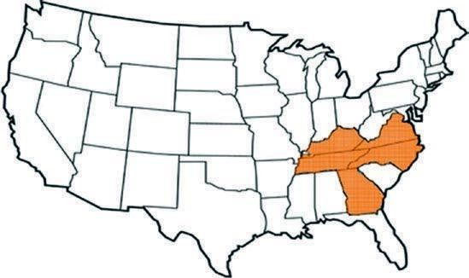

Рисунок 1 – Североамериканский каменный пояс

Примечание - Источник [28,с. 5]

В Азии странами "каменного пояса" являются Индия, Пакистан и Южный Китай. По имеющимся данным, примерно 15% населения Индии страдает от этого заболевания.
Напротив, очень скудные сообщения имеются из Сибирского региона России, Африки к югу от Сахары и Латинской Америки (за исключением северо-восточного региона Бразилии) (рисунок 3).

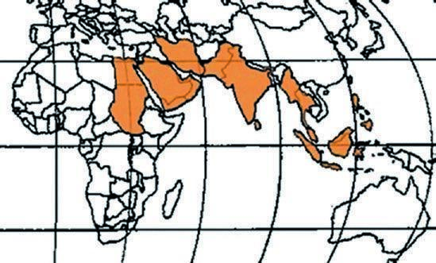

Рисунок 2 – Афро-Азиатский каменный пояс

Примечание - Источник [28,с. 4]

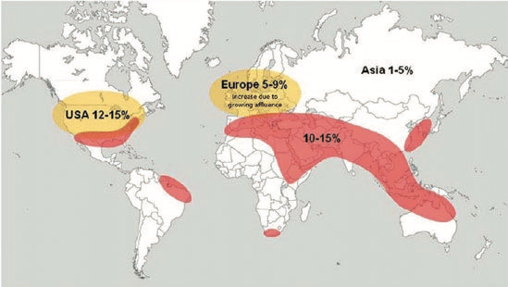

Рисунок 3 – «Каменный пояс» (красный цвет) простирается по всему миру и характеризуется распространенностью мочевых камней в 10-15%

Примечание - Источник [62]
Как и у взрослых, тенденция к росту заболеваемости нефролитиаза, так называемая "каменная волна", наблюдается и у детей [63]. VanDervoort и др. [62,с. 5] продемонстрировали, что за последнее десятилетие в США частота нефролитиаза в детском населении увеличилась почти в пять раз. Заболеваемость нефролитиазом у детей составляет 1/685 педиатрических госпитализаций в США [64].
Таким образом, учитывая тенденцию к росту нефролитиаза у детей, данная проблема имеет социально-экономическую значимость, что требует тщательного изучения в особенности профилактики.

1.2 Методы лабораторной и инструментальной диагностики обтурирующих камней верхних мочевых путей у детей
Согласно клиническим рекомендациям ЕАУ, рекомендуемыми анализами при подозрении на нефролитиаз являются:
- Общий анализ мочи с микроскопией осадков на содержание лейкоцитов, эритроцитов, бактерии и солей;
- рН метрия мочи
- бактериологический посев мочи
- биохимическое исследование суточной мочи на определение метаболитов, как кальций, неорганический фосфор, магний и мочевая кислота, щавелевая кислота [65, 66].
Микроскопическое исследование мочи важно не только для дифференциации между гломерулярной и негломерулярной гематурией, но и для подсчета лейкоцитов и обнаружения кристаллов, таких как гексагональные кристаллы цистина, 2,8-дигидрокси-аденина и некоторых лекарств (например, кристаллы индинавира в моче [67]). Поскольку рН мочи является основным фактором образования многих камней, его измерение - предпочтительно с помощью стеклянного электрода или, если рН-электрод недоступен, с помощью тест полоски со специфическим и адекватно различимым диапазоном рН от 2 до 9 – имеет огромное значение. Иногда целесообразно определять ежедневный профиль как рН, так и плотности (удельного веса или осмоляльности) мочи. Это также может быть использовано для последующего наблюдения, например, для оценки эффекта от введения щелочи или для проверки соблюдения пациентом режима достаточного потребления жидкости. Наличие или отсутствие инфекции можно определить с помощью культуры мочи.
Метаболические факторы, среди которых наиболее распространены гиперкальциурия, гипероксалурия и гипоцитратурия, определяются путем измерения соответствующих растворителей в моче и естественных ингибиторов образования кристаллов и камней, таких как цитрат. Уровень кальция и других метаболитов в крови, определяющих состав мочи или являющихся индикаторами основных нарушений, связанных с образованием камней (например, метаболического ацидоза), также имеет важное значение.
Поскольку многие компоненты мочи зависят от приема пищи, сбор мочи в течение 24 часов (чтобы исключить суточные колебания, связанные с приемом пищи и напитков) дает наилучшую информацию, а также позволяет объективно оценить суточное потребление ребенком жидкости. Также следует помнить, что камни in situ могут снижать выделение литогенного материала с мочой, поскольку эти вещества могут одновременно поглощаться камнем [68]. При сборе мочи консервант в идеале должен быть помещен непосредственно в бутылочку для сбора проб; однако мочу можно собирать и без предварительной консервации, если она хранится в прохладном месте (при 4°C) и адекватно сохраняется в течение 24 ч [69].
У младенцев или маленьких детей, а также в ситуациях, когда сбор мочи в течение 24 часов затруднен, ценную информацию дают случайные измерения мочи с использованием отношения концентрации каждого аналита к концентрации креатинина мочи (таблица 2). Данные представленные в таблице 2 демонстрируют региональную и культурную вариабельность.

Таблица 2 – Нормальные значения скорости экскреции растворителей, которые чаще всего участвуют в образовании камней (из рекомендации ЕАУ по МКБ 2023г.)

Кальций/ сут. | Цитрат/сут. |  | Цистан/ сут. |  | Оксалат/ сут. |  | Урат/ сут.
Все возрастные группы | Мальчики | Девочки | < 10 лет | > 10 лет | Все возрастные группы | < 1 год | 1-5 лет | > 5 лет
< 0.1 mmol/kg/  24 h | > 1.9 mmol/ 1.73 m²/24 h | > 1.6 mmol/ 1.73 m²/24 h | < 55 μmol/  1.73 m²/24 h | < 200 μmol/  1.73 m²/24 h | < 0.5 mmol/  1.73 m²/24 h | < 70 μmol/kg/24 h | < 65 mμmol/kg/24 h | < 55 μmol/kg/24 h
< 4 mg/kg/24 h | > 365 mg/  1.73 m²/24 h | > 310 mg/  1.73 m²/24 h | < 13 mg/  1.73 m²/24 h | < 48 mg/  1.73 m²/24 h | < 45 mg /  1.73 m²/24 h | < 13 mg/  kg/24 h | < 11 mg/  kg/24 h | < 9.3 mg/kg/24 h
Примечание - Источник [173,с. 42]

Стоит отметить, что наилучшие результаты достигаются, если, моча собирается в то время, когда пациент получает свой обычный рацион питания и потребление жидкости. Следует избегать катетеризации мочевого пузыря только для сбора мочи в течение 24 часов, особенно у мальчиков.
Ошибочные результаты могут быть получены при наличии обструкции или инфекции, а также при прохождении в моче фрагментов камней после недавней процедуры дробления камней. Анализ следует отложить до лечения инфекции и по крайней мере до 1 месяца после литотрипсии или устранения обструкции [70].
Немаловажную роль в ведении пациентов с нефролитиазом играют различные методы визуализации конкрементов мочевыводящей системы.
Ультразвуковое исследование (УЗИ)
Преимущества ультразвукового исследования заключаются в его доступности, неинвазивности и безопасности (отсутствии облучения). С другой стороны, оно сильно зависит от навыков врача, проводящего обследование. Ультрасонография в В-режиме может выявить камни в почке, в проксимальном мочеточнике примерно на высоте нижнего полюса почки и в дистальном мочеточнике. Как правило, камни в других сегментах мочеточника невозможно визуализировать из-за кишечных газов, в особенности у детей.
Дилатация чашечно-лоханочной системы является косвенным признаком почечного камня [71]. Чувствительность и специфичность ультразвуковой диагностики почечных камней составляют приблизительно 61-93% и 95-100% соответственно [72]. Согласно результатам других исследователей, УЗИ обладает чувствительностью 45% и специфичностью 94% при выявлении камней в мочеточниках, а также чувствительностью 45% и специфичностью 88% при обнаружениях камней в почках [73, 74]. Точность ультразвукового исследования при нефролитиазе у детей также весьма различна. Камни могут быть обнаружены в 33-100% случаев. Частота обнаружения была намного выше в почке по сравнению с мочеточником [75, 76]. Тем не менее, УЗИ не выявляет камни у > 40% детей [77, 78] и дает ограниченную информацию о функции почек. Визуализация должна включать как наполненный жидкостью мочевой пузырь с прилегающей частью мочеточников, так и верхний мочеточник [79- 81]. Цветная допплерография показывает различия в мочеточниковой струе [82] и резистивном индексе дугообразных артерий обеих почек, что свидетельствует о степени обструкции [79,с. 2]. На рисунке 4 представлено УЗИ почек.

Рисунок 4 – Ультразвуковое исследование мочевыводящей системы – стрелкой указано (камень в лоханке) (Из фотоархива отделения урологии НЦПДХ)
Обзорная рентгенография мочевыводящей системы
Данный метод позволяет определить только рентгенконтрастные конкременты. Диагностическая чувствительность составляет 69%, специфичность 82% [83]. Обследование скелета может подтвердить наличие других причин боли (например, позвонков). Доза облучения составляет около 0,5 мЗв [84]. Ниже представлена обзорная рентгенография органов брюшной полости (рисунок 5).

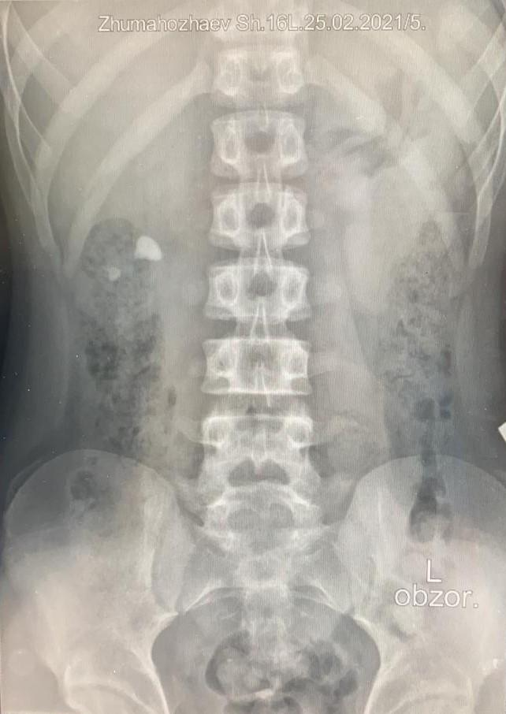

Рисунок 5 – Обзорная рентгенография органов брюшной полости обтурирующий камень правой почки (лоханки) и конкремент в средней группе чашечек – указано стрелкой (Из фотоархива отделения урологии НЦПДХ)

Внутривенная урография
Как правило, снимки делаются через 5 и 15 минут после внутривенного введения контрастного вещества. Усиление паренхимального контраста на ранних пленках (например, через 3 минуты после введения контрастного вещества) может указывать на обструкцию на пораженной стороне. Однако ранние пленки урограммы обычно не требуются, поскольку ультразвуковое исследование уже было проведено, что также снижает дозу облучения.
Для снижения дозы облучения не следует делать последующие снимки, если на первом снимке выявлена вся относительная информация. Часто достаточно сосредоточить рентгенографию на пораженной стороне. Задержка выведения контрастного вещества требует проведения поздних снимков (например, через несколько часов).
Внутривенная урограмма анализируется на предмет функции почек, расширения ЧЛС и мочеточника, расположение и объем конкремента, а также рентгенологическая непрозрачность. Рентгенонегативные камни (чаще всего камни мочевой кислоты) в урограммах определяются как дефекты заполнения контрастным веществом.
Чувствительность и специфичность внутривенной урографии в диагностике камней мочеточников составляет 92-98% и 59-100% соответственно [85]. Доза облучения составляет приблизительно 1,4- 1,5 мЗв., по другим авторам доза облучения при внутривенной урографии сопоставима с дозой облучения при цистоуретрографии (0,33 мЗВ) [86]. Однако необходимость введения контрастного вещества является основным недостатком. Ниже на рисунке 6 представлена внутривенная урография.

А

а) обзорный снимок – камень правой почки

Рисунок 6 – Внутривенная урография (Из фотоархива отделения урологии НЦПДХ), лист 1

Б

б) 5-минута контрастирования – снижение функции правой почки

В

в) 12-минута контрастирования – признаки вторичного гидронефроза справа

Рисунок 6, лист 2
Г

г) 40-минута контрастирования – задержка контрастного вещества в правой почке

Рисунок 6, лист 3

Внутривенная урография противопоказана при острой почечной колике (опасность разрыва форникса), почечной недостаточности (креатинин ≥200 мкмоль/л), миеломе и подобных заболеваниях, аллергии на контрастное вещество, не долеченном гипертиреозе.
Компьютерная томография без контрастирования
КТ без контрастирования является методом с самой высокой чувствительностью и соответствующей специфичностью (91-100%, соответствующая 95-100%) для исследования камней мочеточника. Необходимым условием является использование тонких слоев (<5 мм) для обнаружения мелких конкрементов. КТ без контрастирования превосходит все другие методы визуализации [83,с. 8]. Кроме того, данный метод в определенной степени решает другие дифференциальные диагнозы. Нативная КТ позволяет выявить камни мочевой кислоты и ксантинов, кроме камней индинавира [87]. Измерение плотности (единицы Хаунсфилда) также позволяет оценить состав камня, его внутреннюю структуру, расстояние от поверхности кожи до камня и окружающую анатомию, что важно для планирования хирургического лечения [88-91]. Тем не менее, КТ без контрастирования переоценивает размер камня на 30-50% [92].
Доза облучения при КТ составляет приблизительно 2,8-5,0 мЗв [93], что значительно выше, чем при обзорной рентгенографии. Дети с МКБ подвержены риску многочисленных рецидивов в течение жизни и, скорее всего, им потребуется несколько процедур визуализации камней в течение жизни [1,с. 61]. Поэтому радиационное облучение является важным вопросом. Кунс и др. обнаружили, что отношение риска развития рака брюшной полости и малого таза в результате однократной КТ без контрастирования при камнях к риску возникновения рака естественным путем в течение жизни ребенка составляет от 2/1000 до 3/1000 [94]. Ниже на рисунках 7, 8, 9, 10 представлены обзорная рентгенография органов брюшной полости КТ мочевыделительной системы без контрастирования.

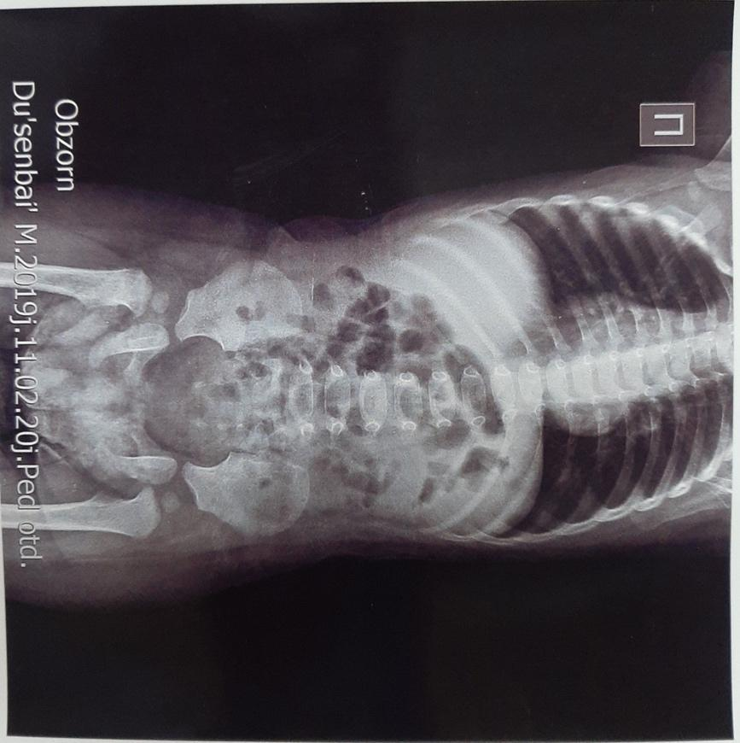
А
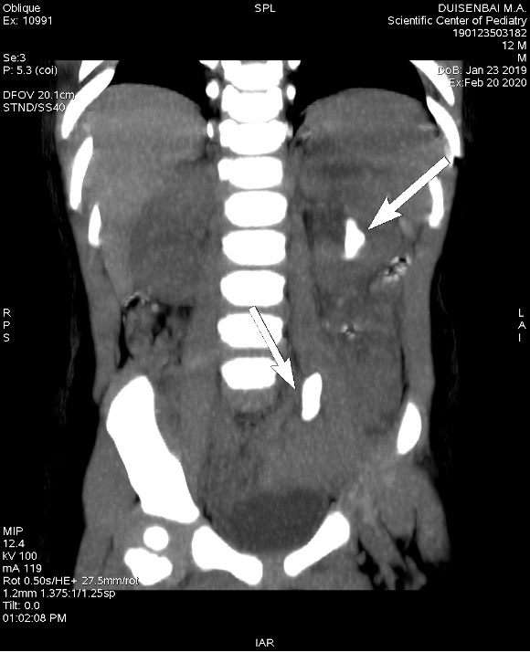
Б

а) обзорная рентгенография органов брюшной полости (рентген негативные камни)
б) нативная КТ мочевыводящей системы – стрелкой указаны обтурирующие камни левой почки и нижней трети мочеточника)

Рисунок 7 – Рентгенография и КТ мочевыводящей системы (из фотоархива отделения урологии НЦПДХ)

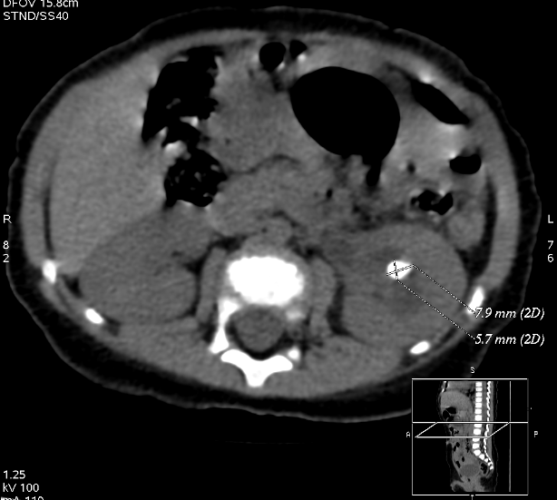

Рисунок 8 – КТ мочевыводящей системы (камень левой почки) (Из фотоархива отделения урологии НЦПДХ)

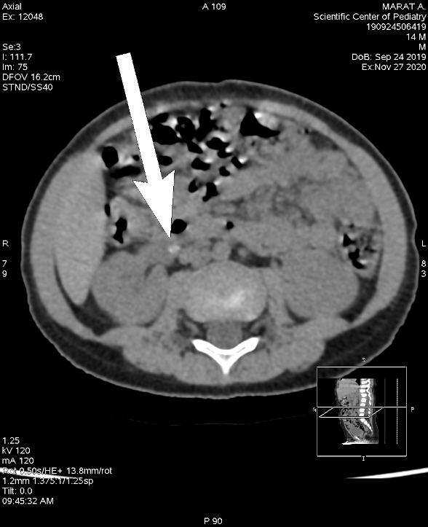
Б
А

Рисунок 9 – КТ мочевыводящей системы – обтурирующий камень (а), уретеровезикального сегмента справа (указано стрелкой), камень в результате самостоятельного отхождения у этого же ребенка (б) (Из фотоархива отделения урологии НЦПДХ)

В последнее десятилетие были разработаны протоколы обследования с более низкими дозами облучения (так называемая ультранизкодозная КТ). Однако этот термин не стандартизирован [95-97]. Было показано, что у пациентов с индексом массы тела (ИМТ) <30 низкодозная КТ имеет чувствительность 86% для выявления камней мочеточника < 3 мм и 100% для камней > 3 мм [98]. Согласно проспективных исследований Xiang, H. и другие авторы [97,с. 5] показали, что низкодозная КТ диагностирует мочекаменную болезнь с общей чувствительностью 93,1% (95% ДИ: 91,5-94,4) и специфичностью 96,6% (95% ДИ: 95,1-97,7%). Двухэнергетическая КТ может дифференцировать камни, содержащие мочевую кислоту, от камней, содержащих кальций [99].
При использовании этих протоколов доза облучения может быть снижена приблизительно до 1-2,2 мЗв [100, 101]. Однако при этом страдает разрешение, особенно в отношении состава камня (измерение единиц Хаунсфилда), что ставит под угрозу тактику лечения [1,с. 61].

Рисунок 10 – КТ мочевыводящей системы с 3D реконструкцией стрелками указаны камни уретеровезикального сегмента и средней трети левого мочеточника (Из фотоархива отделения урологии НЦПДХ)

При выборе диагностических процедур для выявления мочекаменной болезни у детей следует помнить, что эти пациенты могут быть несговорчивыми, нуждаться в анестезии и быть чувствительными к ионизирующему излучению. Опять же, следует соблюдать принцип «доза облучения настолько низкой, насколько это разумно и достижимо» [102-104].
Несмотря на то, что КТ без контрастирования является методом с наибольшей точностью, однако традиционная диагностика в этом отношении не является существенно худшей, что подтверждается исследованием Smith-Bindman с соавторами [74,с. 9]. Где отмечено, что при клиническом подозрении на МКБ не было разницы в диагностических и терапевтических результатах между пациентами, которым МКБ диагностирована с помощью КТ и пациентами, которые обследованы с помощью УЗИ [74,с. 4].
Доза облучения, стоимость и доступность способствуют преимущественному использованию традиционной диагностики. Как показали Джонсон и др. [105], почти 90% педиатрических пациентов с мочекаменной болезнью могли бы пройти обследование и терапию без проведения КТ.
Спиральная компьютерная томография
Последние протоколы низкодозной компьютерной томографии позволили значительно снизить лучевую нагрузку [106-108]. У детей только 5% камней удается обнаружить с помощью низкодозной КТ [109]. При использовании современного высокоскоростного оборудования для КТ редко требуется седация или анестезия.
Магнитно-резонансная урография
Магнитно-резонансная урография (МРТ) не может быть использована для выявления камней в мочевых путях. Однако она позволяет получить подробную анатомическую информацию о мочевыделительной системе, расположении обструкции или стриктуры мочеточника и морфологии почечной паренхимы [110].
Предрасполагающие причины мочекаменной болезни могут быть выявлены у >75% детей и подростков с камнями мочевыводящих путей [28,с. 43]. Соответственно, каждый маленький пациент с мочекаменной болезнью, даже с первым эпизодом камнеобразования, заслуживает комплексного обследования, чтобы можно было избежать задержки в лечении и, следовательно, ранних осложнений, например, острой почечной недостаточности при детском нефролитиазе [111, 112].

1.3 Современное состояние применения открытых вмешательств при нефролитиазе у детей
Лечение камней упоминается в древнеегипетских медицинских писаниях с 1500 г. до н. Первые мочевые камни были обнаружены у египетских мумий 4000–5000 лет до нашей эры. Между V и III веками до нашей эры врачи поклялись воздерживаться от операций с камнями, поскольку Клятва Гиппократа гласит: «Я не буду использовать нож даже для больных с камнями, но откажусь от этого в пользу тех, кто занимается в этой работе». В средневековье операции по удалению камней выполняли цирюльники, которых называли литотомами. В течение 500 лет литотомисты путешествовали по Европе со своими ограненными для камня «столами для литотомии». В 1561 году Пьер Франко провел первую надлобковую литотомию по удалению камня в мочевом пузыре [1,с. 34].
Достижения в лечении нефролитиаза у детей были революционны с разработкой ударно-волновой литотрипсией в начале 1980-х годов, что сделало ее методом выбора при большинстве камней верхних мочевых путей. Несмотря на недавний прогресс в усовершенствовании и модификации современного эндоскопического оборудования и техники, возможности лечения и последующий доступ к мочевой системе расширились. Экстракорпоральная ударно-волновая литотрипсия (ЭУВЛ) показана детям без аномалий мочевыводящих путей и опорно-двигательного аппарата, при размере камня до 1 см. Хотя в литературе есть данные, где использовали ЭУВЛ при камнях размером 1,5-2см, при таком подходе нужно учитывать повторные сеансы ЭУВЛ для достижения полного извлечения камней «stone-free rates» [113-115]. В некоторых работах сообщается, что частота полного очищения от камней для изолированных камней нижней группы чашечек почки варьируется от 50% до 62% [116-118]. При крупных и коралловидных камнях, а также при камнях в нижней группе чашечек применение ЭУВЛ ограничивается.
Стремление соблюдать клятву Гиппократа побудило современных урологов найти минимально инвазивные способы проведения таких операций. В 1929 году Янг первым сообщил о выполнении уретероскопии. С тех пор были разработаны методы, позволяющие избежать открытых хирургических процедур и необходимости «огранки на камень».
Показания к хирургическому вмешательству у детей аналогичны показаниям у взрослых. Основным отличием является то, что все процедуры - ЭУВЛ, установка или удаление мочеточниковых стентов и другие виды инвазивных процедур должны проводиться под общей анестезией. Кроме того, камни склонны к рецидивированию, что приводит к необходимости повторного хирургического вмешательства в течение многих лет.
При обтурирующих камнях верхних мочевых путей применяются хирургические методы лечения. За последние 20 лет в детской урологии в лечении мочекаменной болезни был сделан большой прорыв в пользу использования эндоскопических методов лечения как уретероскопия, ретроградная интраренальная хирургия (РИРХ), трансуретральная уретероскопическая литотрипсия/литоэкстрация.

Камень

Лоханки
Мочеточника
Нижней группы чашечек

Коралло-видный
<1,5mm
>1,5 mm
Прокси-мальный
Дистальный
РИРХ/ Микроперк.

РИРХ/ПНЛТ/ Микроперк.
ПНЛТ
ЭУВЛ
УРС
ЭУВЛ

Рисунок 11 – Алгоритм хирургического лечения нефролитиаза у детей

На рисунке 11 показаны хирургические методы лечения нефролитиаза в зависимости от размера и расположения камня в мочевыводящих путях, рекомендованные Европейской Ассоциацией детских урологов (ESPU) 2021 года. Большинство камней можно успешно удалить с помощью ЭУВЛ, уретероскопии/ретроградной интраренальной хирургии, перкутанной нефролитотрипсии (ПНЛТ) или комбинации этих методов лечения. В настоящее время открытая операция показана в очень небольшом количестве отдельных случаев, при наличии: сопутствующих структурных аномалий (обструкция пельвиоуретерального или уретеровезикального соединения), большого количества инфекционных и ороговевших камней или крупных камней в мочевом пузыре, особенно в увеличенном мочевом пузыре [119,120]. Расположение, состав, размер камней, анатомия собирательной системы, наличие обструкции или инфекционного статуса и предпочтения хирурга - важные аспекты, которые необходимо учитывать при выборе оптимальной стратегии. Руководство Европейского общества детской урологии рекомендует использовать ЭУВЛ в качестве первого варианта, в то время как в ряде последних работ было представлено использование эндоурологических методов даже у младенцев и детей дошкольного возраста из-за доступности более компактных инструментов.
Недавний обзор литературы содержит все больше серий случаев применения гибких уретерореноскопических вмешательств у детей. С помощью этого подхода можно лечить как внутрипочечные, так и мочеточниковые камни [121-126]. В этих работах авторы, как правило, не использовали активное расширение отверстия, но пытались использовать ножницы для мочеточника, когда это было возможно. Однако важной проблемой была невозможность получить ретроградный доступ к мочеточнику примерно в половине случаев [122,с. 12]. Эта проблема может быть решена путем стентирования и оставления стента для пассивного расширения отверстия, а также выполнения процедуры во время второго сеанса. Показатели эффективности варьировали от 60 до 100%, при незначительном количестве осложнений [121,с. 15]. Необходимость в дополнительных процедурах была связана с размером камня [126]. Сравнительное исследование показало, что РИРХ имеет сходную частоту избавления от камней по сравнению с ЭУВЛ через три месяца, при меньшем количестве сеансов [127], однако при камнях размером более 2 см монотерапия РИРХ имеет более низкую частоту избавления от камней, чем мини-ПНЛТ, при преимуществах снижения лучевой нагрузки, меньшего количества осложнений и более короткого пребывания в больнице [128]. Напротив, при камнях размером 10-20 мм РИРХ имеет сходные показатели успешности и осложнений, более короткое пребывание в стационаре и низкую лучевую нагрузку по сравнению с микро-ПНЛТ [129]. Недавний систематический обзор показал, что по сравнению с двумя другими методами лечения, ПНЛТ имеет более длительное оперативное время, время рентгеноскопии и пребывание в стационаре. Ударно-волновая литотрипсия имела более короткое время пребывания в стационаре, более высокий процент повторных операций и вспомогательных процедур по сравнению с двумя другими методами лечения. Также было показано, что ПНЛТ имеет более высокий коэффициент эффективности, чем два других метода лечения, а РИРХ имеет более низкую эффективность, чем ДУВЛ и ПНЛТ. При анализе подгрупп педиатрических пациентов с камнем ≤ 20 мм сравнительные результаты были аналогичны описанным выше, за исключением более высокой частоты осложнений при ПНЛТ по сравнению с ДУВЛ [130].
Большинство камней у детей можно удалить с помощью ДУВЛ и эндоскопических методов. Однако в некоторых ситуациях открытая операция неизбежна. В рекомендациях ЕАУ по детской урологии к показаниям для открытой операции по удалению камней являются очень маленькие дети с крупными камнями и/или врожденной обструкцией системы, которые также требуют хирургической коррекции. Открытая операция также необходима детям с тяжелыми ортопедическими деформациями, которые ограничивают возможность проведения эндоскопических процедур (рисунок 12).

Открытые вмешатель-ства

Камни
в дивертикуле чашки

Подковообразная почка

Камни при тазовой дистопии почки

Пациенты
с обструкцией ЛМС

Тяжелые ортопедические деформации

Рисунок 12 – Показания для открытых вмешательств с нефролитиазом у детей

В центрах с устоявшимся опытом лапароскопический подход может быть хорошей альтернативой в некоторых случаях в качестве последнего средства перед открытой операцией. К показаниям относятся пациенты с неудачными эндоскопическими процедурами в прошлом, сложной почечной анатомией (эктопическая или ретроренальная толстая кишка), сопутствующей обструкцией ЛМС или дивертикулами чашечки, мегауретером или крупными камнями. Можно попытаться выполнить лапароскопическую операцию по удалению камней с помощью обычного или робот-ассистированного трансперитонеаль-ного или ретроперитонеального подхода. Однако опыт применения этих методов ограничен, и они не являются рутинными методами лечения [131-133].
Открытые оперативные вмешательства в последние 20 лет в развитых странах используются в исключительных случаях, в таких как безуспешные неоднократные эндоскопические методы извлечения камней, аномалиях мочевыводящих путей, стриктурах мочеточника [134].
Ниже на рисунке 13 представлена интраоперационная картина операции - уретеролитоэкстракция.

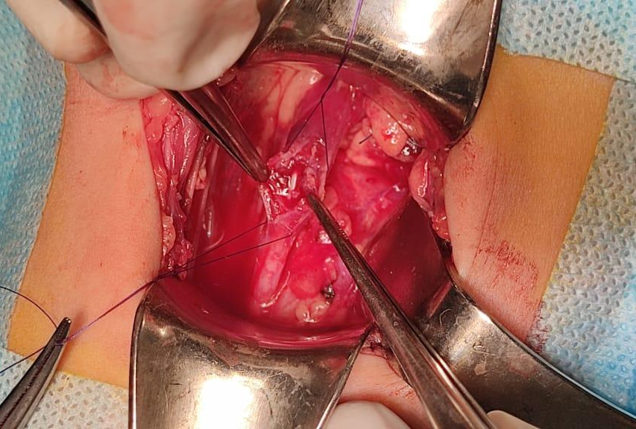
камень
мочеточник

Рисунок 13 – Этап открытой операции – уретеролитоэкстрации (Из фотоархива отделения урологии НЦПДХ)

Исторически сложилось так, что все мочевые камни лечили открытым хирургическим способом. Однако в последнее время наблюдается значительное развитие минимально инвазивной хирургии, такой как экстракорпоральная ударно-волновая литотрипсия, уретероскопия, ретроградная интраренальная хирургия и чрескожная (перкутанная) нефролитотрипсия [134,с. 5]. Помимо все более широкого применения минимально инвазивной хирургии, усовершенствование миниатюрных технологий и тонких инструментов для извлечения, а также разработка мощных источников лазерной дезинтеграции в настоящее время революционизирует хирургическое лечение мочекаменной болезни у детей [135].
Таким образом, при мочекаменной болезни у детей нет единого применения одного или другого хирургического лечения, подход к лечению подбирается строго индивидуально.

1.4 Современное состояние метафилактики нефролитиаза у детей
Метафилактика мочекаменнной болезни — это комплексная консервативная терапия, направленная на снижение воспалительных изменений в почках и коррекцию нарушений обмена веществ, чтобы предотвратить повторное образование и рост камней [136, 137]. Многие факторы влияют на формирование камней в мочевых путях, поэтому персонализированный комплексный подход к метафилактике зависит от типа заболевания, метода удаления конкрементов и клинико-лабораторных данных. Важно отметить, что удаление камня не влияет на метаболические процессы в организме, поэтому проведение направленной метафилактики рецидива МКБ очень важно [138]. Такие мероприятия должны быть комплексными, учитывающими не только механизмы камнеобразования, но и медико-социальные факторы [139-141]. Если метафилактика не проводится, то у почти 50% пациентов возникает рецидив заболевания в течение пяти лет, и более 60% рецидивов возникают в течение трех лет после удаления первичного камня [142]. Имеются данные о том, что соблюдение всех рекомендаций по лечению рецидивного нефролитиаза позволяет снизить частоту рецидивов на 41% [143-145].
По мнению исследователей, существует два периода метафилактики. Первый период длится до трех месяцев после операции называется ранней метафилактикой. Цель – уменьшить воспалительные изменения в месте операции и в мочеиспускательном канале, улучшить гемо- и уродинамику, способствовать к отхождению остаточных (резидуальных) фрагментов [146]. Второй период, который продолжается на протяжении всей жизни пациента, называется динамической метафилактикой уролитиаза. Ее задача заключается в лечении и предотвращении инфекционно-воспалительных заболеваний МВС, оценке и коррекции нарушений обмена веществ и уродинамики, а также предотвращении рецидивов с последующим динамическим контролем [137,с. 2].
Отдельное внимание должно уделяться инфекционным камням, так по данным Iqbal M. (2013) частота рецидива для этих групп камней достигает 15%. По данным Johri N. (2010); El-Nahas А. (2012) риск развития рецидива камней после лечения инфекционных камней достигает 100%, что объясняется следующим образом: бактерии способны длительно находиться в почечных камнях в составе биопленки после дробления, оставшиеся мелкие резидуальные фрагменты образуют ядро камня, нового центра камнеобразования, которое служит матрицей для осаждения солей [134,с. 6]. Понятие метафилактики включает в себя комплекс диетических, фитотерапевтических, медикаментозных, общеоздоровительных мероприятий, направленных на профилактику возникновения рецидивных камней [134,с. 9]. Метафилактика должна начинаться с общих мер, таких как, достаточное потребление жидкости, сбалансированное питание, лечение сопутствующих заболеваний, фитопрофилактика, нормализация труда и отдыха.
Гидратация. Метафилактика может в первую очередь включать регулирование потребления жидкости и диеты [134,с. 10]. Повышенное потребление жидкости увеличивает объем мочи и препятствует перенасыщению и кристаллизации кристаллов. У детей потребление жидкости, необходимое для адекватного диуреза, должно рассчитываться на 1,5 л/м² площади тела [134,с. 8]. Следует избегать употребления сладких напитков, поскольку жидкости, содержащие глюкозу и фруктозу, увеличивают выведение кальция и оксалатов. Кроме того, прием жидкости необходимо распределить на весь день. Следовательно, при метафилактике камней потребление воды является подходом, который имеет оптимальное соотношение затрат и выгод [147]. Однако невозможно контролировать потребление жидкости детьми в школе, и в целом дети плохо соблюдают правила гидратации. Поскольку потребность в жидкости зависит от температуры и уровня активности, родителям может быть рекомендовано, контролировать гидратацию на основе цвета и плотности мочи, если это возможно. Плотность мочи, многократно превышающая 1010, указывает на недостаточное потребление жидкости [148].
Сбалансированное питание. Белок животного происхождения. Имеются убедительные доказательства роли пищевых белков животного происхождения (мяса, рыбы и птицы) в образовании камней из оксалата кальция. Метаболизм серосодержащих аминокислот в мясе животных создает кислотную нагрузку в виде серной кислоты. В результате чрезмерное потребление животного белка с пищей вызывает повышенное выведение кальция с мочой и снижение экскреции цитрата с мочой и pH. Источники растительного и молочного белка не обладают одинаковым литогенным потенциалом. Потребление чрезмерного количества животного белка с пищей также приводит к увеличению потребления пуринов, увеличению выработки мочевой кислоты и может способствовать как урикозурии, так и повышению кислотности мочи. У пациентов с цистинурией мало доказательств в поддержку диетического ограничения белков с высоким содержанием цистина; однако снижение потребления животного белка может быть полезным за счет повышения pH мочи. Детям с камнями рекомендуется не есть чрезмерное количество белка, но следует стремиться к 100% рекомендуемой дневной нормы для возраста [134,с. 7].
Кальций. До недавнего времени считалось, что более высокое потребление кальция увеличивает риск образования камней; однако в настоящее время имеются веские доказательства того, что диета с более высоким содержанием кальция связана со сниженным риском образования камней [149]. Потенциальный механизм, который может объяснить этот парадокс, заключается в том, что более высокое потребление кальция эффективно связывает оксалат с пищей в кишечнике, тем самым снижая всасывание в кишечнике и экскрецию оксалатов с мочой.
Оксалат. Роль оксалата в пище при камнеобразовании является спорной, поскольку, только около от 10% до 20% экскреции оксалатов выводятся из рациона. В качестве меры предосторожности большинство клиницистов рекомендуют ограничить прием оксалатов с пищей у лиц с гипероксалурией. Продукты, содержащие высокий уровень оксалата, включают определенные виды орех (миндаль, арахис, кешью, грецкие орехи и орехи пекан), шпинат, соевые бобы, тофу, ревень, свеклу, сладкий картофель, пшеничные отруби, окра, петрушку, чеснок, черную малину, зеленый чай и шоколад. Добавки витамина С связаны с повышенным риском образования камней из оксалата кальция, поскольку оксалат является побочным продуктом метаболизма аскорбиновой кислоты, следовательно, эти добавки следует прекратить при образовании камней из оксалата кальция с гипероксалурией [134,с. 6].
Калий/цитрат. Продукты, богатые калием, такие как фрукты и овощи, обычно содержат большое количество цитрата, который защищает от образования камней из оксалата кальция. Во многих исследованиях [150-152] диета с высоким содержанием калия защищает от мочекаменной болезни. Кроме того, диета с ограничением калия может вызвать повышенную экскрецию кальция с мочой и явную гипокалиемию, что приводит к гипоцитратурии. Одно недавнее исследование предполагает, что хронически низкое потребление калия при отсутствии явной гипокалиемии может также привести к низкому уровню калия и цитрата в моче [150,с. 6].
Натрий. Сообщалось о связи между потреблением натрия и образованием кальциевых камней. Известно, что повышенное потребление натрия способствует кальциурии, конкурируя за реабсорбцию на уровне почечных канальцев. Пациентам с гиперкальциурией или кальцийсодержащими камнями обычно рекомендуется диета с низким содержанием соли, соответствующая менее 2–3 мг-экв/кг/сут у детей или менее 2,4 г/сут у подростков или взрослых. Низкосолевая диета также может снизить выведение цистина с мочой у пациентов с цистинурией [151,с. 7].
Проект Urologic Diseases of America, финансируемый NIDDK, оценил ежегодные затраты на мочекаменную болезнь в 10 миллиардов долларов в 2012 году, что делает это урологическое заболевание самым дорогостоящим.
Резюме
Из обзора литературы можно сделать вывод, что понимание процессов мочевого кристаллогенеза и профилактики мочекаменной болезни значительно усложнилось за последние десятилетия. Накоплено большое количество научных данных, которые позволяют более точно проследить взаимодействия различных факторов, влияющих на образование мочевых камней. Однако, до сих пор нет единого мнения по вопросу патогенеза и патогенетической терапии, а также способов предиктивного лечения мочекаменной болезни.
Постоянное пополнение новыми научными фактами позволяет улучшать существующие схемы метафилактики.
Стоит отметить, что, несмотря на значительные успехи в хирургическом лечении нефролитиаза, некоторые проблемы МКБ остаются нерешенными как у детей, так и у взрослых пациентов. В детской урологии проблема лечения нефролитиаза остается актуальной, как видно по эпидемиологическим исследованиям в приведенном обзоре литературы, до сих пор частота нефролитиаза имеет тенденцию к росту.
На сегодняшний день отсутствуют четкие рекомендации для специалистов по выбору оптимального метода хирургического лечения при данном заболевании, срокам проведения операции, а также методах реабилитации пациента в послеоперационном периоде. Кроме того, нет единых принятых критериев оценки эффективности лечения больных в отдаленном периоде, учитывающих характер проведенных метафилактических мероприятий.
C внедрением и широким применением ударноволновой литотрипсии в сочетании с миниинвазивными вмешательствами у больных с мочекаменной болезнью значительно повысилась эффективность лечения таких пациентов, уменьшилась частота осложнений и заметно повысилось качество жизни. В ходе изучения данных мировой литературы установлено широкое использование миниинвазивных способов удаления камней в сочетании с дистанционными методами литотрипсии. В связи с большой частотой встречаемости нефролитиаза и способности к частому рецидивированию данной патологии, а также принимая во внимание социальное значение данных вопросов, особую актуальность приобретают вопросы дальнейшего изучения выбора методов предупреждения развития камнеобразования, поиск безопасных и эффективных методов литоэкстракции и проведение метафилактики нефролитиаза.

2 МАТЕРИАЛЫ И МЕТОДЫ ИССЛЕДОВАНИЯ

2.1 Общая характеристика методов обследования пациентов и построения исследования
Исследование состоит из клинических и статистических разделов. Клинический раздел представлен ретро- и проспективным анализом клинических данных больных с нефролитиазом, которым проводились хирургические методы извлечения конкрементов. Всех пациентов обследовали по стандартному плану, включавшему: сбор анамнеза, объективный осмотр, общеклиническое и лабораторное исследования, комплексное ультразвуковое исследование органов брюшной полости и мочевыделительной системы, внутривенную урографию, КТ органов забрюшинного пространства. В каждом клиническом случае, проводилась оценка следующих данных: размеров конкрементов, их количества, локализации, степени вовлечения различных отделов ЧЛС, расположение лоханки (внутри-, вне-, смешанное). Обследование, проводимое до начала лечения пациентов, также включало электрокардиографию, общий и биохимический анализы крови и мочи, коагулограмма, а также бактериологический посев мочи. Исследования проводились по стандартным методикам.
Исследование проводилось в АО «Научном центре педиатрии и детской хирургии» г. Алматы за период с 2015 года по 2023 год. В работе представлен ретроспективный и проспективный анализ клинических данных детей с обтурирующими камнями верхних мочевых путей. В клиническом материале выделены три раздела: микробный пейзаж мочи детей с нефролитиазом, сравнительный анализ хирургического лечения обтурирующих камней традиционным (открытым) и новым способом (применение фибропиелокалико-литоэкстрации), применение специальных методов исследования мочи для профилактики и метафилактики нефролитиаза у детей. В зависимости от задач исследования выделены группы и подгруппы детей.
Исследование было одобрено локальным этическим комитетом Казахского Национального Медицинского Университета С.Д. Асфендиярова (№ протокола 1102) и проводилось в соответствии с руководящими принципами и этическими нормами, изложенными в Хельсинкской декларации 1964 года, с последними изменениями на 64-ой Генеральной Ассамблее ВМА, Форталеза, Бразилия, октябрь 2013 г. [153-160].
Дизайн исследования
Одномоментное, ретро- и проспективное исследование проводилось в 3 этапах методами сплошной и случайной выборки, случай-контроль, в объёме 244 наблюдений в период 2015-2023гг (представлено в таблице 3, рисунок 14).

Таблица 3 – Этапы диссертационного исследования

Этапы | Содержание | Метод статистического анализа
1 | Оценен микробный пейзаж мочи у детей с нефролитиазом. | Методы сплошной и случайной выборок
2 | Проведен сравнительный анализ применения открытого способа и нового метода хирургического лечения нефролиатаза у детей. Определена эффективность применения фибропиелокаликолитоэкстракции для лечения нефролитиаза. | Метод случай-контроль
3 | Изучена клиническая эффективность применения специальных методов исследований мочи у детей с обтурирующими камнями верхних мочевых путей, а также разработан алгоритм метафилактики для детей с нефролитиазом. | Метод случай-контроль

Согласно таблице 3, на 1 этапе проведен ретроспективный анализ 204 детей, поступивших с диагнозом «Мочекаменная болезнь» в отделение урологии АО «Научного центра педиатрии и детской хирургии» в период 2015-2021 годы.
На 2 этапе в соответствии с задачей нашего исследования была проведена сравнительная оценка клинической эффективности открытой пиелолитотомии с реконструктивной коррекцией МВС, комбинированного метода лечения (мини-люмботомия с применением фибропиелокаликолитоэкстракцией) обтури-рующих камней верхних мочевых путей у детей. Одномоментное исследование выполнено методом случайной выборки у 58 больных с обтурирующими камнями верхних мочевых путей. 58 детей были разделены на 2 группы: 1 группа - 32 пациентам (набраны ретроспективно) проведена открытая операция, 2 группа - оставшимся 26 (набраны проспективно) детям новый метод извлечения камней из чашечек с применением фибропиелокаликолитоэкстракцией. Данные пациенты были набраны в период январь 2021г. по апрель 2023г.
На 3 этапе изучена клиническая эффективность применения специальных методов исследования 40 больных МКБ (1 - основная группа) и 40 условно здоровых детей (2 - контрольная группа) различных возрастных групп методом случай-контроль с наблюдением групп. Данные пациенты были набраны в период сентябрь 2021г. по июнь 2023г.

2.2 Материалы исследования
Объем материала: пациенты в возрасте от 3 месяцев до 18 лет, находившиеся на лечении в отделении урологии АО «Научного центра педиатрии и детской хирургии» в период с 2015г. по 2023 г.

Рисунок 14 – Дизайн исследования

На этапе планирования были определены критерии включения и исключения в группы исследования (Рисунок 15).

Рисунок 15 – Критерии включения и критерии для исключения
2.3 Методы исследования

2.3.1 Лабораторные методы
Общий анализ крови проводился двумя способами: с использованием гематологического анализатора SYSMEX XN-550 (Япония) и вручную.
При помощи гематологического анализатора измеряли 13 показателей крови, включая уровень гемоглобина, эритроцитов, лимфоцитов, моноцитов, гранулоцитов, тромбоцитов и другие показатели. Ручной метод определения ОАК включает определение уровня гемоглобина, количества лейкоцитов, эритроцитов, уровня цветного показателя и СОЭ.
Система гемостаза определяется на автоматическом анализаторе Sysmex CA-660 (Япония), который также является автоматическим методом и оценивает различные показатели гемостаза, такие как тромбоциты, протромбиновое время, антитромбин III и другие показатели.
Биохимический анализ крови проводился на биохимическом анализаторе Abbott Architect c4000 (США), который использует фотометрическое и потенциометрическое измерение, чтобы оценить содержание различных компонентов крови, таких как белки, глюкоза, электролиты и другие.
Для анализа использовались реагенты фирмы Bio Systems (Испания). Этот метод является автоматическим и обеспечивает более быстрое и точное определение биохимических параметров крови, чем ручной метод.
Для оценки водно-электролитного обмена использовались реагенты фирмы Radiometer Medical ApS (Дания) и биохимический анализатор фирмы ABL 800 FLEX (Дания). Этот метод позволяет оценить содержание различных электролитов в крови и моче, таких как калий, натрий, кальций, хлор, магний и фосфор.
Для анализа мочи были проведены исследования ее физических и химических свойств, а также микроскопический анализ осадка. Для микроскопии использовался микроскоп ZEISS Axio Scope.A1 (рисунок 16). В ходе физического исследования были определены количество, цвет, прозрачность, реакция, запах и относительная плотность мочи, а также выявление видимого осадка. Химический анализ включал количественное определение белка, глюкозы, желчных пигментов, уробилина и кетоновых тел. Микроскопический анализ осадка проводился двухэтапно: сначала при малом увеличении микроскопа (8-кратный объектив, 7-кратный окуляр), где производился общий обзор препарата и подсчет количества цилиндров, солей, слизи и других элементов, а затем под большим увеличением (40-кратный объектив, 7-кратный окуляр, при опущенном конденсоре), где подсчитывались элементы осадка, такие как лейкоциты, эритроциты, плоский эпителий, бактерии, слизь, кристаллы.
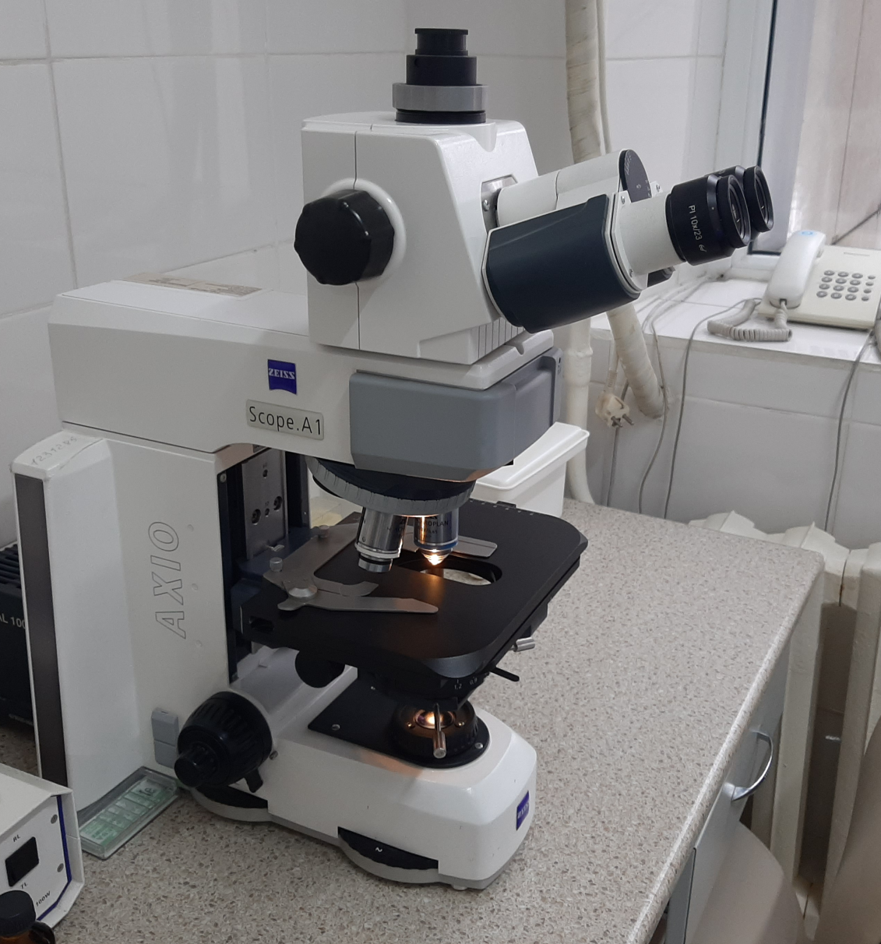

Рисунок 16 – Прямой микроскоп ZEISS Axio Scope.A1 (Из фотоархива НЦПДХ)

Бактериологическое исследование мочи проводилось в лаборатории АО «НЦПДХ». Для проведения исследования используется средняя порция мочи, которую следует собирать по 3-5мл в стерильный контейнер после тщательного туалета наружных половых органов и перед началом антибиотикотерапии. Для определения качественного и количественного содержания микроорганизмов в моче используется метод секторных посевов (метод Гоулда), который помогает не только определить степень бактериурии, но и выделить возбудителя заболевания в чистой культуре. Окончательная идентификация возбудителя проводится после выделения чистой культуры на автоматическом бактериологическом анализаторе MicroScan WalkAway 40 фирмы SIMENS (CША) рисунок 17.

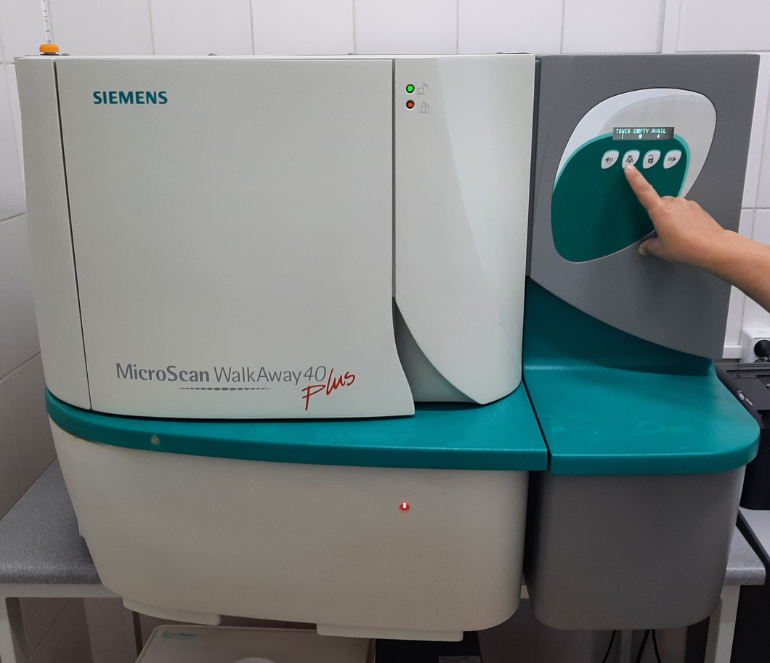

Рисунок 17 – Анализатор MicroScan WalkAway 40 фирмы SIMENS (CША) (Из фотоархива НЦПДХ)

Для интерпретации полученных результатов учитывается комплекс тестов, включающий в себя степень бактериурии, вид выделенных культур, повторность их выделения в процессе заболевания, а также присутствие в моче монокультуры или ассоциации микроорганизмов. Степень бактериурии позволяет различать инфекционный процесс в мочевых путях от контаминации мочи нормальной микрофлорой. Для этого применяются следующие критерии:
Степень бактериурии, не превышающая 10³ микробных клеток в 1 мл мочи, свидетельствует об отсутствии воспалительного процесса и обычно является результатом контаминации мочи.
Степень бактериурии, равная 10³ микробных клеток в 1 мл мочи, считается сомнительным результатом и требует повторного исследования.
Степень бактериурии, превышающая 10⁵ микробных клеток в 1 мл мочи, указывает на наличие воспалительного процесса в почках.
Бактериологический посев мочи, который включал анализ чувствитель-ности выделенных микроорганизмов к антибактериальным препаратам (рисунки 18, 19). Это позволяет назначать соответствующие антибиотики с учетом индивидуальной чувствительности микроорганизмов к препаратам.
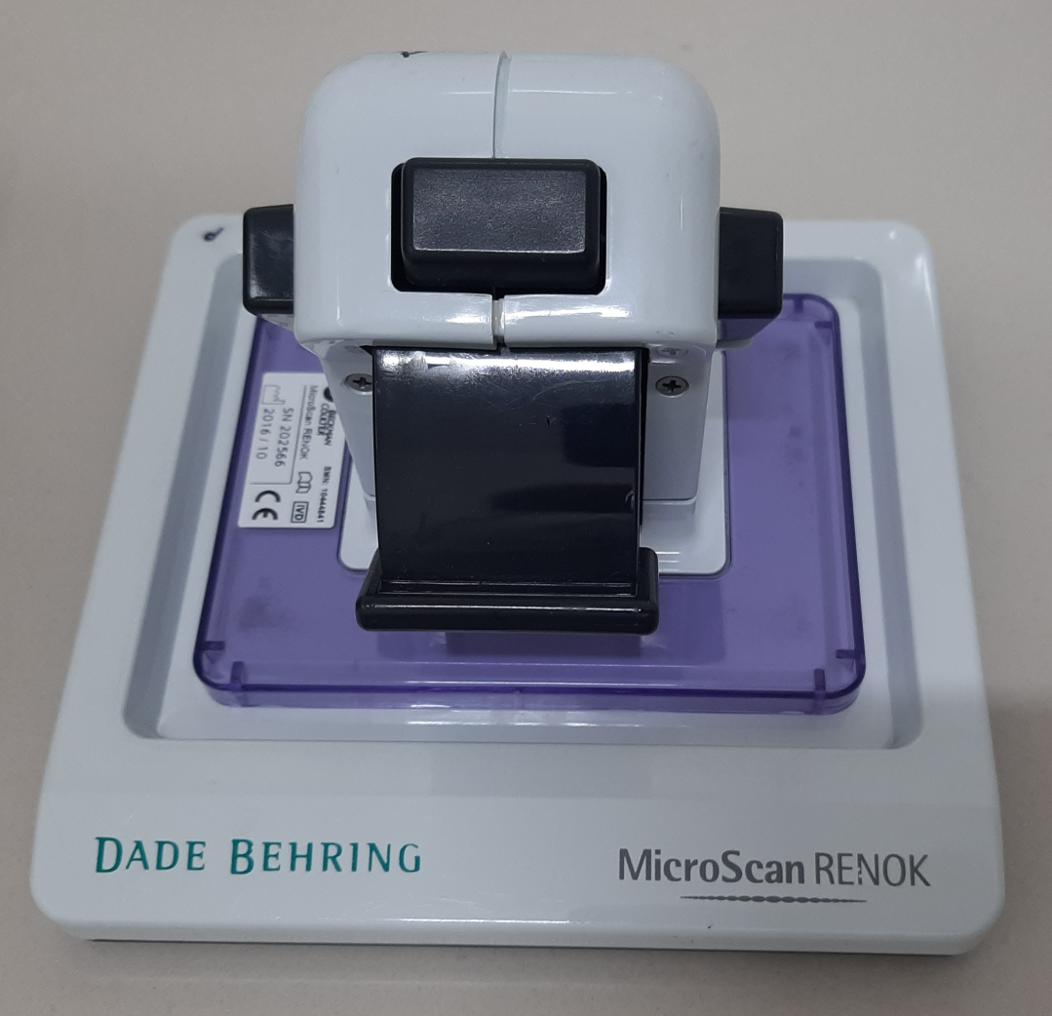

Рисунок 18 – Ручной дозатор Renok (Из фотоархива НЦПДХ)

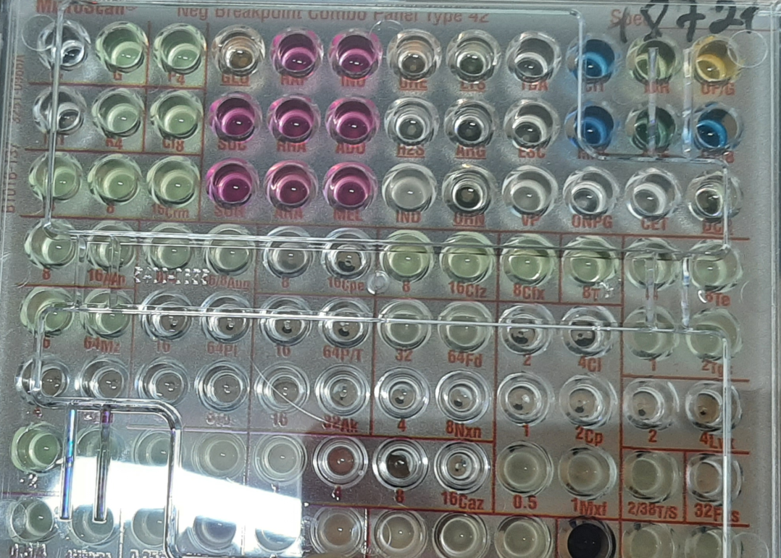

Рисунок 19 – Тест -панели MicroScan (Из фотоархива НЦПДХ)

Прибор позволяет производить идентификацию и тестирование на чувствительность к антибиотикам как на одной панели, так и на разных панелях. При этом, прибор обладает функцией автоматического введения дополнитель-ных реагентов по мере роста культуры, что позволяет использовать его для медленно растущих штаммов. Учет результатов проведенного анализа возможен как в автоматическом режиме прибором, так и визуально с последующим введением данных в программу. Для удобства пользователя прибор имеет дисплей компьютера, на котором отображаются результаты анализа (рисунок 20).

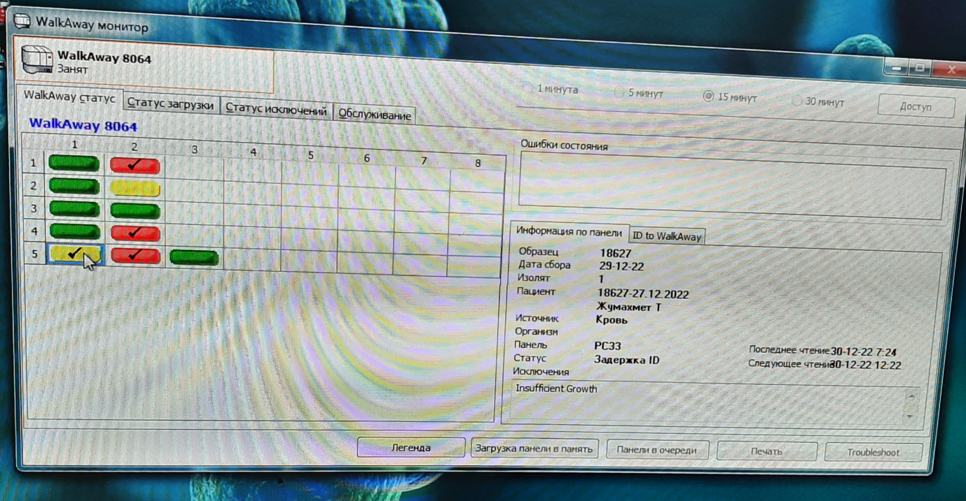

Рисунок 20 – WalkAway монитор (Из фотоархива НЦПДХ)

В случае обнаружения нетипичной субстратной реакции для конкретного микроорганизма результаты реакции биохимического ряда могут быть введены вручную и отредактированы на компьютере. Если результат идентификации имеет вероятность менее 85%, программа автоматически предлагает дополни-тельные тесты для уточнения. В основе идентификации лежит уникальная система биотипирования, основанная на более чем 30 субстратных сериях, что гарантирует высокую специфичность и точность результатов. Встроенный автоматический контроль качества позволяет гарантировать надежность получаемых результатов.
Специальные методы исследования мочи
К специфическим тестам анализа мочи относятся: определение стабильности рН мочи, уреазной активности мочи, способности мочи к кристаллообразованию и тест на кристаллообразование.
Моча, являясь коллоидным раствором, содержит высокомолекулярные вещества (белки, полисахариды), обеспечивающие ее стабильность. Дестабилизация коллоидов мочи приводит к формированию конкрементов [152,с. 153].
Стабильность рН мочи при термостатировании — указывает на наличие микробной флоры, которая способствует кристаллообразованию.
Уреазная активность (УА) – показатель наличия в моче уреазообразующей микробной флоры.
Способность к кристалообразованию (СК) – указывает на наличие в моче веществ белковой и другой природы, которые формируют с ионами кальция нерастворимые соединения различной химической природы. Расчет этого показателя производится при определении УА мочи [155,с. 6].
Методика проведения специальных методов исследования мочи. В пробирку помещают 5 мл мочи, измеряют рН - из пробирки берут 1 каплю мочи чистой сухой стеклянной палочкой и наносят на тест полоску. Пробирку закрывают сухим чистым ватным тампоном и помещают в термостат при 37⁰ С на 48 часов. Через 48 часов термостатирования берут каплю мочи как сказано выше и замеряют рН. При помощи пипетки засасывают небольшое количество осадка со дна пробирки и микроскопируют на предмет наличия кристаллов мочи. Определяют химический состав кристаллов, их количество. Таким образом, в одной методике исследуются 2 показателя: Стабильность рН мочи и химический состав кристаллов мочи.
Метод определения уреазной активности микрофлоры мочи проводится фотометрическим методом, при котором 2 мл исследуемой мочи помещают в пробирку, добавляют 0.4 мл 10% раствора CaCl2, перемешивают, измеряют экстинкцию полученной смеси при 691 нм, после чего смесь помещают в термостат на 1 час при 37°С, затем снова измеряют экстинкцию и по разности полученных измерений рассчитывают активность фермента уреазы. Показатель более 50 ммоль/л свидетельствует об уреазной активности микрофлоры мочи. Метод позволяет количественно оценить активность уреазообразующей бактериальной флоры в моче [156,с. 15].

2.3.2 Инструментальные методы
Ультразвуковое исследование МВС обязательный метод исследования больных с МКБ до и в послеоперационном периодах, как в условиях стационара, так и в амбулаторных условиях в период динамического наблюдения. Для ультразвукового исследования использовался аппарат «Logiq P6» фирмы «General Electric» (США) (рисунок 21).

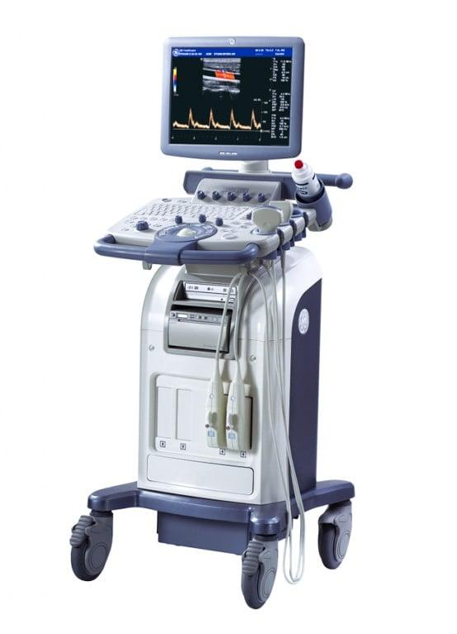
Рисунок 21 – УЗИ аппарат «Logiq P6» фирмы «General Electric» (США)

При выполнении ультразвукового исследования почек у детей используются те же принципы и методы, что и у взрослых. Оценка размеров почек, их формы и структуры, а также эхогенности паренхимы и наличия неоднородных образований производится в соответствии с нормами, установленными для каждого возраста и пола.
В частности, для новорожденных детей длина почек составляет примерно 4,5-5 см, ширина - 2,5-3 см, толщина паренхимы - 1,2-1,5 см. У детей старшего возраста (10-12 лет) нормальные показатели размеров почек уже близки к взрослым - длина 9-11 см, ширина 4-5 см, толщина паренхимы 1,3-2,5 см. В случае выявления у детей расширения переднезаднего размера ЧЛС на ультразвуковом исследовании, степень его выраженности также оценивается по критериям: первая степень соответствует увеличению до 1 см, вторая - до 2 см, третья - свыше 2 см.
Рентгенологические методы исследования, проводимые у детей, включали в себя:
- Обзорный снимок мочевых путей
- Экскреторную урографию
- Ретроградную или антеградную пиелографию (в зависимости от показаний)
За сутки до исследования пациентов готовили к процедуре, в том числе, применяли очистительные клизмы и запрещали употреблять газообразующие продукты. Контрастное вещество вводилось в дозе 0,5 мл/кг с аллергической пробой, и рентгенограммы выполнялись через 5, 20 и 40 минут. Если ЧЛС не контрастировали в течение одного часа, применялась методика "отсроченных" снимков (через 1,5-3 часа и позднее).
Данные исследования позволяли определить анатомо-морфологическую структуру ЧЛС, уродинамику мочеточников, определять локализацию, размеры, плотность и количество конкрементов.
Рентгенологические исследования проводились на цифровом аппарате «Luminos Fusion» фирмы «Siemens» (Германия) (рисунок 22).

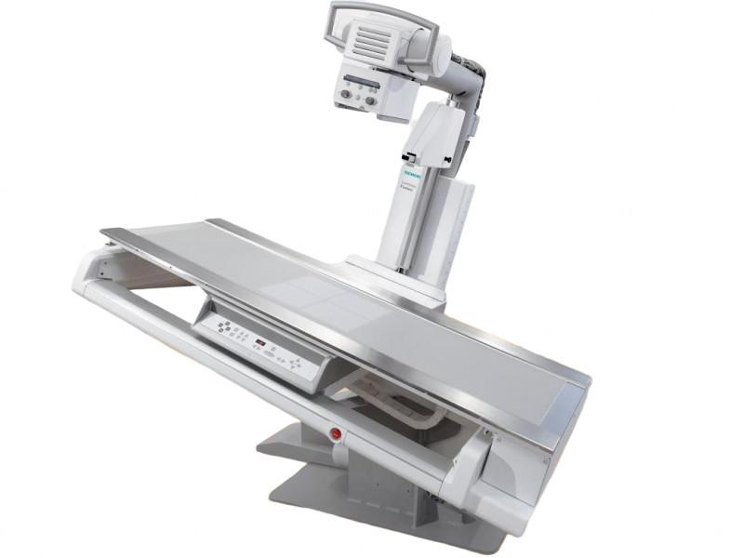

Рисунок 22 – Цифровой рентген аппарат «Luminos Fusion» фирмы «Siemens» (Германия)

Спиральная компьютерная томография (КТ) является методом обследования, который позволяет получать изображения внутренних органов и тканей с помощью рентгеновского излучения. В данном случае исследование проводилось на спиральном томографе BrightSpeed 16 Elite (США), который является высокотехнологичным оборудованием с высоким разрешением изображения (рисунок 23).
Во время исследования пациент укладывается в апертуру гентри, а рентгеновская трубка и детекторы вращаются вокруг него, чтобы получить серию изображений тела в разных плоскостях. Укладка пациента завершается позиционированием с применением специального лазерного визира.
Перед основным исследованием проводится обзорная топограмма, охватывающая органы брюшной полости, забрюшинное пространство и малый таз. На обзорной сканограмме в некоторых случаях можно выявить наличие конкремента, который выглядит примерно так же, как и на рентгеновском снимке.
После этого выполняется основное исследование в спиральном режиме с толщиной среза 5/5 мм от верхней границы 8 сегмента печени до губчатого отдела уретры. Для визуализации структур мягкотканной плотности используется алгоритм реконструкции изображения. После завершения первого спирального сканирования определяется локализация конкремента и проводится анализ топографии МВС.

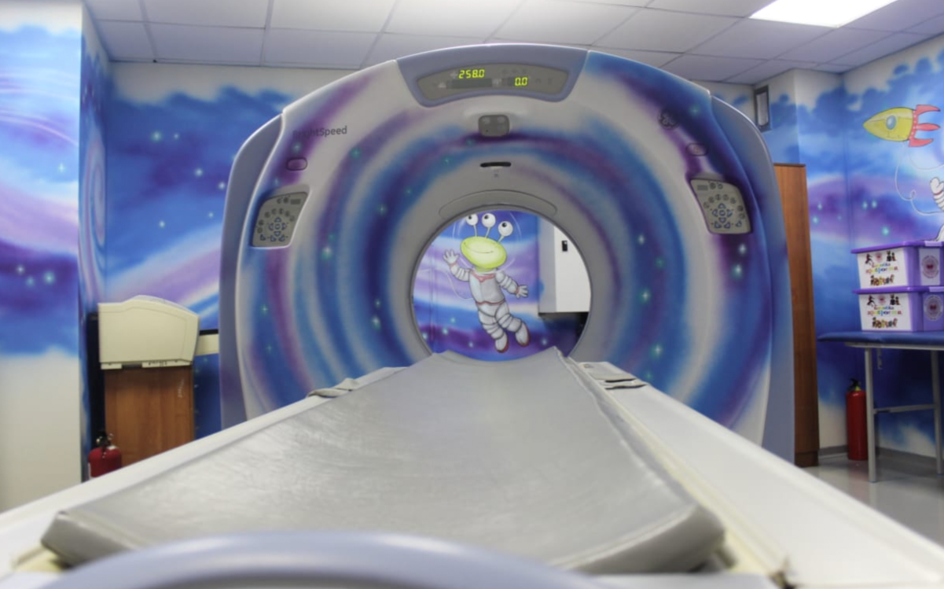

Рисунок 23 - Мультиспиральный компьютерный томограф BrightSpeed 16 Elite (США)

2.4 Методы хирургического лечения обтурирующих камней верхних мочевых путей у детей

2.4.1 Методика проведения пиелолитотомии у детей
У детей все операции выполняются под эндотрахеальным наркозом.
Люмботомный доступ по Федорову, после чего обнажают и мобилизируют почку, изолированные камни, находящиеся в коллекторной системе почки, удаляют с помощью щипцов или камнетоскателей через разрез в почечной лоханке (рисунок 24). После процедуры ушивания раны лоханки узловыми швами, завершающим этапом операции является внутримочеточниковое стентирование и дренирование области послеоперационной раны.

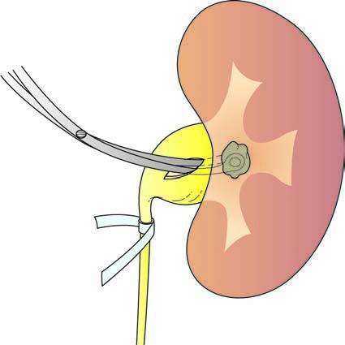

Рисунок 24 – Техника пиелолитотомии (из книги Essentials of Paediatric Urology Edited By David F. M. Thomas, Patrick G. Duffy, Anthony M. K. Rickwood, 2008)

Удаленный конкремент направляют на исследование – рентгенофазового анализа для определения их химического состава.

2.4.2 Методика проведения операции по Хайнсу-Андерсена при гидронефрозе у детей
Ребенка укладывают на операционный стол в положении лежа с приподнятой на валике пораженной стороной. Горизонтальный разрез кожи делается под 12-м ребром, продолжаясь кпереди. Наружная и внутренняя косые мышцы разделяются с помощью коагуляционного ножа, чтобы минимизировать кровопотерю. Вход в забрюшинное пространство осуществляется у верхушки ребра и продлевается кзади вдоль верхнего края ребра. Поперечная мышца живота отделяется тупым рассечением по линиям ее волокон после рассечения пояснично-дорзальной фасции. Брюшина втягивается медиально, чтобы обеспечить больше рабочего пространства. Фасция Герота вскрывается продольно в задне-верхнем углу разреза. После этого становится видна нижняя часть почки. Нижний полюс мобилизуется с помощью тупого и острого рассечения. Далее находят мочеточник, мобилизуется от окружающих тканей. Затем определяем зону сужения (рисунок 25 А), иссекаем стенозированный участок, затем формируем лоханочно-мочеточниковый анастомоз (рисунок 25 В, С), оставляем внутримочеточниковый стент.

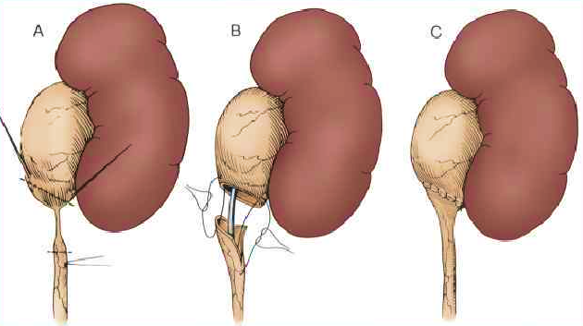

А – определение зоны сужения; B - иссечение стенизированного участка; C – формирование лоханочно-мочеточникового анастомоза

Рисунок 25 – Схематическое изображение операции пиелоуретероанастомоза по Хайнсу - Андерсена

2.4.3 Хирургическое оборудование и инструментарий для выполнения фибропиелокаликоскопии с литоэкстракции из мини люмботомного доступа
Необходимые оборудования для проведения фибропиелокаликоскопии, включает в себя фибропиелокаликоскоп, световой генератор с кабелем, системы для подачи и откачивания ирригационной жидкости, видеосистему для визуализации операционного поля, операционный стол с электроприводом, литоэкстрактор, корзина для экстрации. Фибропиелокаликоскоп является ключевым инструментом для проведения фибропиелокаликоскопии, и мы использовали для этой цели гибкие пиелокаликоскопы производства компании "KARL STORZ" (Германия).

2.5 Методика оценки послеоперационных результатов
Для определения химического состава удаленных конкрементов или их фрагментов использовался рентгенофазовый анализ.
В раннем послеоперационном периоде обязательное обследование включало: общий и биохимический анализ крови, коагулограмма, общий анализ мочи (в 1-е и 4-е сутки после операции, и при осложнениях - внепланово).
Для дальнейшего наблюдения проводились следующие обследования, которые представлены в таблице 4.

Таблица 4 – Виды обследований для динамического наблюдения пациентов с нефролитиазом

Виды обследования | Кратность обследования
Лабораторные исследования  Общий анализ крови и мочи Биохимический анализ крови Специальные методы исследования мочи  Бактериологический посев мочи в зависимости от результатов специальных методов исследования мочи | 1 раз в 3 месяца в течение первого года, после первого года - 1 раз в 6 месяцев
Инструментальные методы  УЗИ мочевыделительной системы | 1 раз в 3 месяца в течение первого года, после первого года - 1 раз в 6 месяцев;
КТ мочевыделительной системы | строго по показаниям (внепланово - при подозрении на рецидив камня, требующий повторного оперативного лечения)

Положительный исход операции считалось полное освобождение почки от камня.

2.6 Методы статистической обработки результатов исследования
Статистическая обработка полученных в результате исследования данных выполнена с помощью программы «StatTech» v. 3.1.6 (Казань, РФ).
В ходе нашего исследования, мы использовали различные методы и статистические анализы. Мы классифицировали переменные на количественные и качественные, причем количественные были дополнительно разделены на непрерывные и дискретные данные. Для оценки нормальности распределения количественных переменных мы использовали критерий Шапиро-Уилка. В зависимости от результатов этого анализа, мы выдвигали гипотезу о нормальности распределения или его отклонении.
Для описания выборочного распределения количественных переменных, которые не соответствовали нормальному распределению, мы использовали такие характеристики, как число объектов исследования (n), медиана (Me), нижний (Q25%) и верхний (Q75%) квартили. При нормальном распределении, мы также применяли среднее значение (M) и среднее квадратическое отклонение (s). Для сравнения двух групп по количественным признакам, которые не соответствовали нормальному распределению, мы использовали непараметрический метод U-критерия Манна-Уитни. При нормальном распределении, мы применяли параметрический метод t-критерия Стьюдента. В обоих случаях мы также указывали минимальное (Min) и максимальное (Max) значения признаков.
Мы также проводили анализ номинальных и порядковых качественных признаков с использованием абсолютных и относительных частот (в %). Для сравнения групп по качественным признакам, мы применяли критерий χ2 Пирсона и определяли 95% доверительный интервал для относительных частот.
Для сравнения трех и более групп пациентов по разным признакам, мы также использовали критерий χ2 Пирсона. При выявлении статистически значимых различий, мы проводили дополнительное парное сравнение групп с использованием точного критерия Фишера. Мы также определяли 95% доверительный интервал для относительных частот при сравнении качественных признаков.
Для сравнения выборок больных по динамике количественных признаков мы применяли критерий Уилкоксона. Все различия считались статистически значимыми при уровне значимости p < 0,05.

3 РЕЗУЛЬТАТЫ СОБСТВЕННЫХ ИССЛЕДОВАНИЙ

3.1 Микробный пейзаж мочи у детей с нефролитиазом
Общее число детей, поступивших в отделение детской урологии АО «Научного центра педиатрии и детской хирургии» г. Алматы за период исследования (2015-2021гг.) и отвечающих критериям включения, составило 204 человека (1 этап исследования).
В нозологической структуре госпитализированных детей в отделение урологии НЦПДХ нефролитиаз составил 204 пациента в период с 2015 по 2021г.
Из 204 пациентов 117 (57,4%) были мальчики, 87 (42,6%) – девочки (рисунок 26). В возрастной группе в нашем исследовании преобладали дети в возрасте от 5 до 10 лет. Их средний возраст ([IQR]) составил 7,00 (3,00 - 10,00) лет.

Рисунок 26 – Гендерное соотношение детей

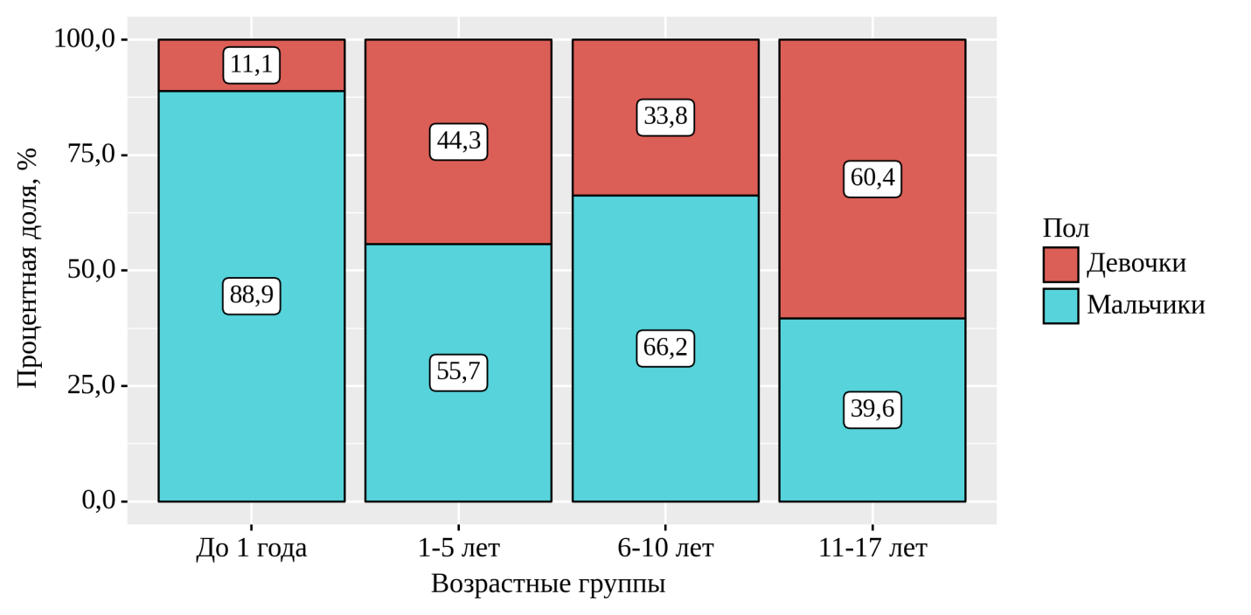

Рисунок 27 – Возрастные характеристики детей в зависимости от пола

Согласно представленному рисунку 27 при оценке пола в зависимости от возрастных групп, были установлены существенные различия (p = 0,006) (используемый метод: Хи-квадрат Пирсона). Соотношение мальчиков и девочек составило 1,34:1.

Рисунок 28 – Количество пролеченных детей с диагнозом «Мочекаменная болезнь» за период 2015-2021гг.

С каждым годом растет количество детей, обращаемых в стационар с диагнозом «Мочекаменная болезнь», в 2020 году отмечено наименьшее количество детей, поступивших с данным диагнозом, что связано с эпидемиологической ситуацией в стране, а также с ограничительными мероприятиями по Covid-2019 (рисунок 28).

Таблица 5 – Клиническая характеристика детей с МКБ

Показатели | Число пациентов (n) | %
Возрастная категория  <1  ≥1≤5  >5≤10  >10≤17 | 9  70  77  48 | 4.4  34.3  37.8  23.5
Пол  Женский  Мужской | 87  117 | 42.6  57.4
Семейный анамнез  положительный  отрицательный | 81  123 | 39.7  60.3
Клинические симптомы  Боли в животе  Почечная колика  Макроскопическая гематурия  Дизурия  Рвота  Повышение температуры тела  Самостоятельное отхождение конкремента  Бессимптомно | 19  79  35  18  19  9  19  6 | 9.3  38.7  17.2  8.8  9.3  4.4  9.3  3.0
Вторичный гидронефроз  Нет  Да | 101  103 | 49.5  50.5

Согласно таблице 5, отрицательный семейный анамнез на мочекаменную болезнь был у 123 (60,3%) пациентов. Почечная колика, инфекция мочевыводящих путей и макроскопическая гематурия были наиболее распространенными клиническими проявлениями до постановки диагноза.

Таблица 6 – Частота аномалий мочевыделительной системы в структуре нефролитиаза

Показатели | Число пациентов (n) | %
Пузырно-мочеточниковый рефлюкс | 8 | 3.9
Уретерогидронефроз | 11 | 5.4
Стеноз пиелоуретерального сегмента | 14 | 6.8
Подковообразная почка | 2 | 1.0
Удвоение почки | 3 | 1.5
Мультикистоз почки | 2 | 1.0

Врожденные аномалии мочевыделительной системы были выявлены у 40 пациентов (19,6%) из 204 детей с нефролитиазом, и среди них наиболее часто встречался стеноз лоханочно-мочеточникового сегмента мочевыводящих путей (6,8%) (таблица 6).

Рисунок 29 – Распределение пациентов по регионам

Согласно представленной диаграмме (рисунок 29), с нефролитиазом обращаются дети в основном из южных регионов Казахстана, как Туркестанская область – 51 (25%), г. Алматы и Алматинской области – 53 (26%).

Таблица 7 – Клинические проявления нефролитиаза в зависимости от возрастных групп

Показатель | Категории | Возрастные группы |  |  |  | p
 |  | До 1 года | 1-5 лет | 6-10 лет | 11-17 лет
Клинические проявления | Боли в животе | 0 (0,0) | 12 (17,1) | 6 (7,8) | 1 (2,1) | <0,001*  p_{До 1 года – 6-10 лет} <0,001  p_{1-5 лет – 6-10 лет} <0,001  p_{1-5 лет – 11-17 лет} <0,001
 | Макрогематурия | 1 (11,1) | 13 (18,6) | 14 (18,2) | 7 (14,6)
 | Дизурия | 0 (0,0) | 5 (7,1) | 5 (6,5) | 2 (4,2)
 | Рвота | 3 (33,3) | 15 (21,4) | 1 (1,3) | 0 (0,0)
 | Гипертермия | 1 (11,1) | 5 (7,1) | 3 (3,9) | 0 (0,0)
 | Почечная колика | 0 (0,0) | 2 (2,9) | 45 (58,4) | 38 (79,2)
 | Отхождение камня при мочеиспускании | 4 (44,4) | 14 (20,0) | 1 (1,3) | 0 (0,0)
 | Бессимптомное течение | 0 (0,0) | 4 (5,7) | 2 (2,6) | 0 (0,0)

В результате сопоставления клинических проявлений в зависимости от возрастных групп (таблица 7 и рисунок 30), нами были установлены статистически значимые различия (p <0,001) (используемый метод: Хи-квадрат Пирсона).

Рисунок 30 – Анализ клинических проявлений в зависимости от возрастных групп
По нашим данным, частота и структура различных проявлений нефролитиаза у детей разного возраста была неоднозначной. Так, у детей младенческого возраста (≤1 года) превалировало самостоятельное отхождение камня (в 44,4%), рвота (33,3%), далее следуют лихорадка и макроскопическая гематурия (по 11,1% каждый). У детей в возрасте от 1 до 5 лет такие симптомы как самостоятельное отхождение конкремента и рвота встречались относительно реже (в 20% и 21,4% соответственно), однако в 17,1% наблюдались боли в животе, а в 5,7% случаев нефролитиаз протекал бессимптомно (рисунок 30). Эти результаты сходны с данными мировой литературы [159,с. 9].

Таблица 8 – Метаболические нарушения в биохимическом анализе суточной мочи пациентов с нефролитиазом*

Метаболические нарушения | n | %
Гиперкальциурия | 18 | 8.8
Гипероксалурия | 25 | 12.3
Гипоцитратурия | 9 | 4.4
Гиперурикозурия | 14 | 6.9
Гиперкальцирурия+ Гипоцитратурия + Гиперурикозурия | 5 | 2.5
Примечание - Общее количество: n=71

Согласно таблице 8, из 204 детей с нефролитиазом у 71 (34,8%) по результатам биохимического анализа суточной мочи обнаружены метаболические нарушения. По нашим данным часто встречается такое метаболическое нарушение, как гипероксалурия, что сопоставима с результатами других авторов [64,с. 6]. Биохимический анализ суточной мочи у детей проводились с соотношением концентрации каждого аналита к концентрации креатинина мочи.
Нами был выполнен анализ метаболических нарушений в зависимости от возрастных групп (рисунок 31).
В результате оценки метаболических нарушений в зависимости от возрастных групп, нами были установлены статистически значимые различия (p = 0,015) (используемый метод: Хи-квадрат Пирсона).

Рисунок 31 – Анализ метаболических нарушений в зависимости от возрастных групп

Согласно рисунку 31, у детей до 1 года имело место метаболические нарушения, как гиперурикозурия – 11,1%, у детей 1-5 лет в основном были нарушения в виде гиперкальциурия – 12,9%, у детей 6-10 лет преобладала гипероксалурия – 10,4%, у детей 11-17 лет в основном были нарушения как гипероксалурия -27,1% и гиперкальциурия – 10,4%, гипоцитратурия – 10,4%.
Также нами были проанализированы результаты бактериологического посева мочи (таблица 9). Стоит отметить, что данное исследование мы проводим на следующие сутки после поступления детей в наш стационар.

Таблица 9 – Характеристика спектра возбудителей инфекции мочевых путей

Возбудитель | Количество больных
 | Абс. | %
Всего пациентов с ИМП | 153 | 100
Монокультура
Esherichia coli | 49 | 32
Enterococcus faecalis | 17 | 11,1
Enterococcus epidermidis | 15 | 9,8
Staphylococcus haemolyticus | 11 | 7,2
Staphylococcos epidermidis | 9 | 5,9
Proteus mirabilis | 9 | 5,9
Klebsiella pneumonia | 6 | 3,9
Pseudomonas aeruginosa | 5 | 3,3
Ассоциации микроорганизмов
Ассоциации микроорганизмов | 32 | 20,9
-Двухкомпонентные (Escherichia coli + Staphylococcus haemolyticus; Escherichia coli + Pseudomonas aeruginosa; Escherichia coli + Enterobacter faecalis )  -Трехкомпонентные (Escherichia coli + Enterobacter faecalis + Pseudomonas aeruginosa; Escherichia coli + Proteus mirabilis + Klebsiella pneumonia) | 28  4 | 18,4  2,5

В таблице 9 продемонстрирован спектр возбудителей инфекции мочевыделительной системы. Описывая структуру микробного пейзажа, выявленного в результате микробиологического анализа мочи, стоит отметить, что из 204 проб в 51 (25 %) случае не было выявлено роста микроорганизмов. Следовательно, бактериурия у пациентов с клинически подтвержденным пиелонефритом на фоне нефролитиаза была обнаружена в 153 (75 %) случаях. Среди инфекционных агентов преобладала условно-патогенная флора: Esherichia coli 49 (32%), Enterococcus faecalis 17 (11,1%), а также сочетания двух и более патогенных агентов 32 (20,9%). Однако наличие грамм-отрицательной флоры у наших пациентов свидетельствует о предыдущих диагностических манипуляциях и развитию внутрибольничной флоры. По данным других авторов основными возбудителями ИМП являются Esherichia coli [161].
Характеризуя структуру микробного пейзажа, выявленного при анализе мочи, стоит отметить, что из 204 образцов в 51 случае (25%) не было выявлено роста микроорганизмов. Следовательно, у пациентов с клинически подтвержденным пиелонефритом на фоне нефролитиаза бактериурия была обнаружена в 153 случаях (75%). В данной структуре доминировала условно-патогенная флора, представленная 9 видами бактерий, с наибольшей долей участия у Esherichia coli (32%) и Enterococcus faecalis (11,1%).
Монокультуры были обнаружены в 121 пробах, что составило 79,1%. Ассоциации двух и более микроорганизмов выявлены в 32 случаях (20,9%). Это свидетельствует о том, что высокий титр микробных тел у 121 (79,1%) из 204 образцов может вызывать и поддерживать воспалительный процесс при калькулезном пиелонефрите, при этом трехкомпонентные ассоциативные формы микроорганизмов проявлялись лишь в 4 случаях (2,3%) при гнойных формах пиелонефрита.
Обязательным условием для дальнейшего ведения пациента, являлось изучение химического состава извлеченного конкремента, которое проводилось рентгенофазным анализом (таблица 10).

Таблица 10 – Структура мочевых камней

Химический состав камней | n | %
CaOx | 103 | 50.5
CaP | 26 | 12.7
Уратные | 6 | 3
Струвитные камни | 33 | 16.2
Смешанные камни | 36 | 17.6

Рисунок 32 – Химический состав извлеченных камней

Химический состав камней представлен в таблице 10 и на рисунке 32, анализ камней был выполнен у 204 пациентов: из них у 50,5% пациентов составили оксалаты кальция, у 16,2% - струвитные камни, у 17,6% пациентов - смешанные камни, и только 3% - уратные камни. Наши данные сходны с данными других авторов мировой литературы [160,с. 11].
На данном этапе исследования была проанализирована распространенность нефролитиаза среди детского населения в юго-западных регионах нашей страны, которые требуют хирургического лечения. Клинические проявления заболевания зависят от возраста и местоположения камней. У всех педиатрических пациентов с жалобами на боль в животе следует обследоваться на наличие мочекаменной болезни, учитывая ее многофакторную и полиэтиологическую природу.
В результате исследования было выявлено, что инфекционный камень является одной из наиболее частых причин детского нефролитиаза, а гипероксалурия является наиболее распространенным метаболическим нарушением [161,с. 5].
В итоге можно отметить, что мочевая инфекция в некоторых случаях предшествует развитию нефролитиаза и может служить инициирующим фактором для развития мочекаменной болезни, в то время как в других случаях она присоединяется к мочекаменной болезни, вызванной неинфекционными причинами. Таким образом, пиелонефрит играет значительную этиологическую и патогенетическую роль в формировании камней.

3.2 Показания к проведению фибропиелокаликолитоэкстракции

Показания к активному удалению камней, следующие (Рисунок 33):

Фактор роста камня

Пациенты с повышенным риском образования камней (наследственность, врожденные аномалии мочевыводящих путей и т.д.)

Обструкция мочевыводящих путей камнем

Инфекционные осложнения, вызванные наличием камня

Камни, проявляющиеся симптоматически (боль, наличие крови в моче)

Камни размером менее 2,0 см, если наблюдение не является предпочтительной стратегией

Рисунок 33 – Показания к оперативному лечению при нефролитиазе

На основании накопленного нами опыта и проведенного исследования, показаниями для выполнения фибропиелокаликолитоэксракции являются конкременты любых отделов чашечно-лоханочной системы размерами до 20 мм, «инфекционные» камни, сочетание камня со стенозом пиелоуретерального сегмента, камни лоханки при внутрипочечном, внепочечном, смешанном типе расположения лоханки. Абсолютными противопоказаниями к проведению фибропиелокаликолитоэкстракции является обострение калькулезного пиелонефрита, острое почечное повреждение.

3.3 Методика проведения фибропиелокаликоэкстракции при нефролитиазе у детей
Доступ к почке осуществлялся через мини люмботомный разрез длиной около 4,0 см. В обнаженной лоханке производят косой разрез длиной 1-1,5 см (1 этап), в выполненный косой разрез вводят фибропиелокаликоскоп, осматривают полостную систему пораженной почки (2 этап), извлекают конкременты из чашечек с помощью нитиноловой корзины для литоэкстракции через гибкий фибропиелокаликоскоп (3 этап). Ниже схематически представлены этапы операции (рисунок 34).
1 – почка; 2 – лоханка; 3 – чашечки; 4 – конкремент; 5 – линия разреза; 6 – фибропиелокаликоскоп; 7 – нитиноловая корзина

Рисунок 34 – Схема метода литоэкстракции из чашечек пораженной почки у детей
3.4 Сравнительные результаты проведения открытой пиелолитотомии и фибропиелокаликолитоэкстракции при обтурирующих камнях верхних мочевых путей у детей
На 2 этапе исследования общее количество прооперированных детей составило 58. В зависимости от способа хирургического лечения пациенты разделены на 2 группы.
В 1 группу вошли дети, которым оперативное вмешательство выполнялось по традиционной методике – открытая пиелолитотомия с реконструктивной коррекцией МВС (n-32), во 2 группу вошли пациенты, оперированные по новой методике с применением фибропиелокаликолитоэкстрацией (n-26).
Всем детям во время операции выполнялась установка внутреннего стента возрастного размера на срок 1,5 месяцев [162].

Таблица 11 – Количественные показатели детей, включенных в исследование (n=58)

Показатели | M ± SD / Me | 95% ДИ / Q₁ – Q₃
Возраст ребенка, лет | 6 | 3 – 10
ИМТ, кг/м² | 16 | 16 – 18
Размер камня, мм | 19 ± 4 | 18 – 20
Плотность камня, HU | 1967 ± 522 | 1830 – 2104

Из данных таблицы 11 видно, что возраст детей варьировал от 1 до 17 лет при медиане 6 лет. ИМТ составлял 16 кг/м².
Размер конкремента был в диапазоне от 18 мм до 20 мм при среднем значении 19±4мм.
Плотность конкремента была в пределах 1830 – 2104HU, при среднем значении 1967 ± 522HU [162,с. 8].

Таблица 12 – Распределение детей по возрастным группам (n=58)

Показатели | Абс. | % | 95% ДИ
0-5 лет | 27 | 46,6 | 33,3 – 60,1
6-10 лет | 17 | 29,3 | 18,1 – 42,7
11-17 лет | 14 | 24,1 | 13,9 – 37,2

Распределение детей по возрастным группам (0-5 лет, 6-10 лет и 11- 17 лет) в представленной таблице 12 преобладали дети дошкольного возраста, что составила 46,6%.

Таблица 13 – Количественные показатели детей, включенных в исследование (число) (n=58)

Показатели |  | Абс. | % | Достоверность  различий χ2
Пол | Девочки | 25 | 43,1 | p = 0,138
 | Мальчики | 33 | 56,9
Сторона поражения | Правая | 27 | 46,6 | p = 0,458
 | Левая | 31 | 53,4
Локализация конкремента | Лоханка | 30 | 51,7 | p<0,001
 | Нижняя группа чашечек | 11 | 19,0 | p<0,001
 | Средняя группа чашечек | 7 | 12,1 | p<0,001
 | Верхняя группа чашечек | 6 | 10,3 | p<0,001
 | Комбинированный | 4 | 6,9 | p<0,001

Как видно из таблицы 13, по гендерному соотношению детей, включенных в исследование, мальчики составили 56,9% по сравнению с 44,7% девочек. Камни в почках чаще обнаруживались слева (53,4% по сравнению с 46,6% справа). По локализации конкремента в лоханке (51,7%) и нижней группе чашечек (19%) встречалось чаще, чем средней (12,1%) и верхней группе чашечек (10,3%). Комбинированное расположение камней встречалось в единичных случаях, достоверность различий p<0,001.

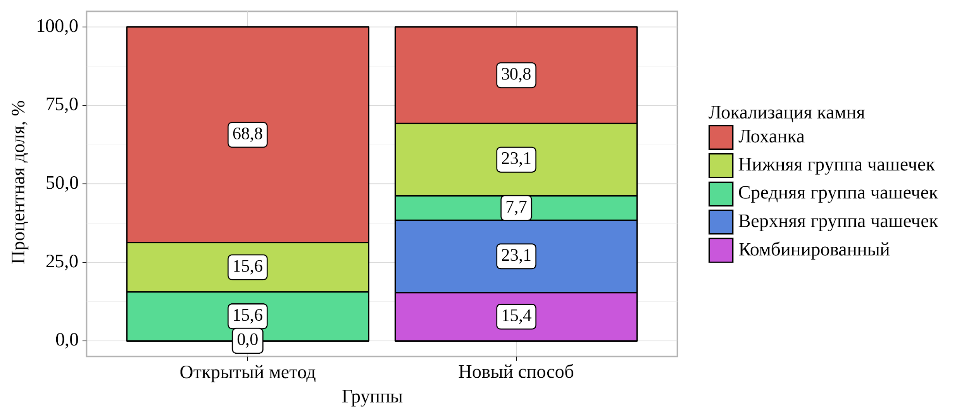

Рисунок 35 – Локализация камня в зависимости от показателя "Группы"

Согласно полученным данным (рисунок 35) при анализе локализации камня в зависимости от групп, были выявлены существенные различия (p = 0,002) (используемый метод: Хи-квадрат Пирсона). Здесь стоит отметить, что при применении традиционного (открытого) метода в 68,8% случаев камни располагались в лоханке, тогда как при применения нового метода камни извлекались со всей полостной системы почки, в том числе из чашечек.
При проведении корреляционного анализа между возрастом ребенка и размерами обнаруженного конкремента выявили прямую связь (рисунок 36).

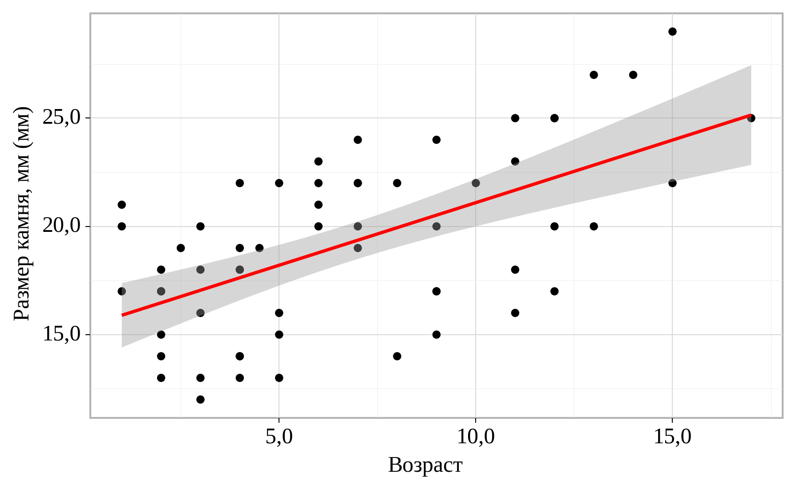
Рисунок 36 – График регрессионной функции, характеризующий зависимость показателя размера конкремента от возраста

Был проведен корреляционный анализ между возрастом ребенка и клиническими проявлениями обтурирующих камней верхних мочевых путей (рисунок 37). В результате сравнения показателей, были выявлены существенные различия (p < 0,001) (используемый метод: Хи-квадрат Пирсона).
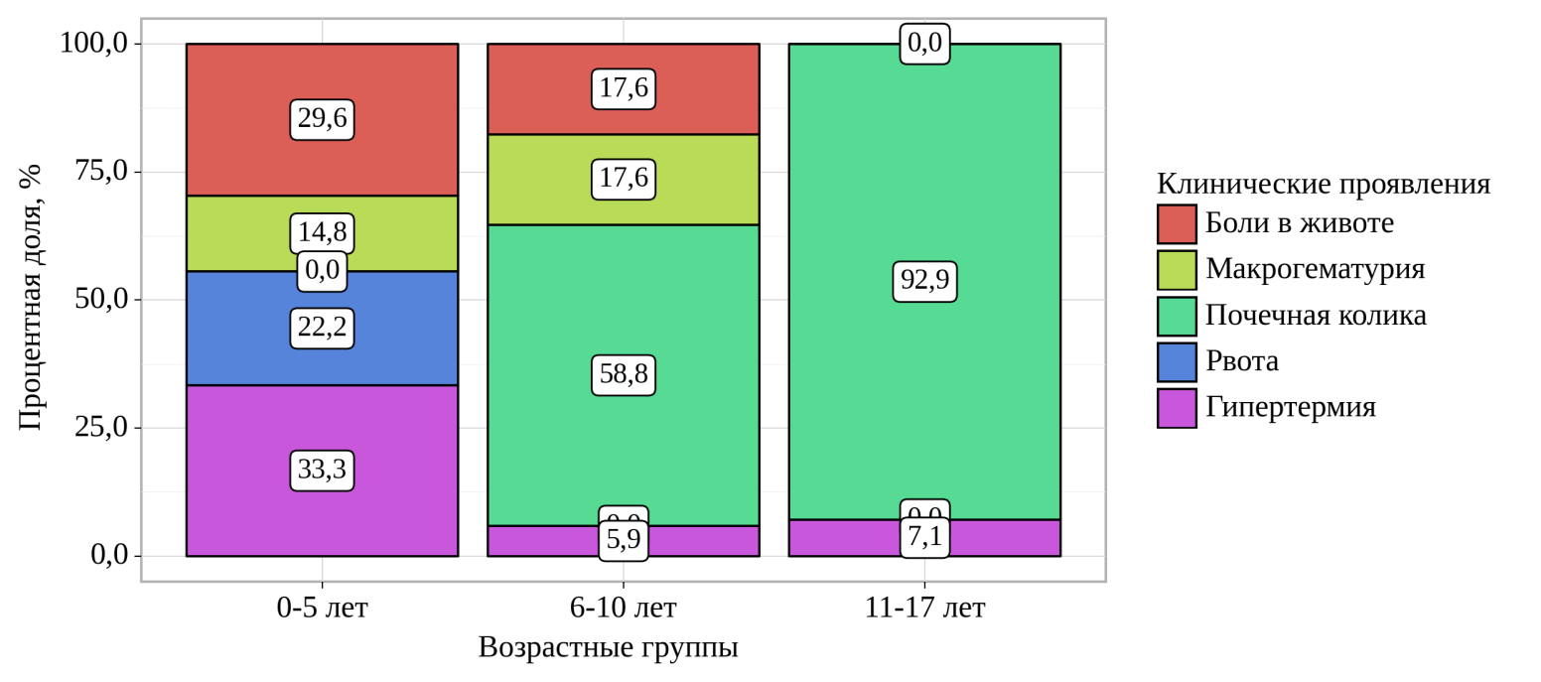

Рисунок 37 – Анализ показателя "Клинические проявления" в зависимости от показателя "Возрастные группы"

В диаграмме (рисунок 37) можно увидеть клинические проявления МКБ в зависимости от возраста. У детей возрастной группы 0-5 лет нефролитиаз проявляется в виде общей симптоматики, как гипертермия (33,3%), рвота (22,2%), боли в животе (29,6%), тогда как у детей возрастной группы 6-10 лет и 11-17 лет преобладает симптом почечной колики (92,9%).
В нашем исследовании проведено сравнение полученных результатов хирургического лечения обтурирующих камней верхних мочевых путей у 2 групп по следующим параметрам (Рисунок 38):

Длительности операции.

Полное удаление камня (Stone-free rate).

Послеоперационные осложнения.

Время пребывания пациента в клинике (койко/день).

Число повторных операций.

Рисунок 38 – Параметры результатов хирургического лечения
Таблица 14 – Клинические характеристики пациентов

Показатели | Группа пациентов
 | I группа (Традиционный метод) | II группа (Новый способ)
Возраст, лет Me [IQR] | 8 [3-11] | 5 [4-7]
Соотношение полов, мальчик/девочка, % | 17/15  53,1% /46,9% | 16/10  61,5% /38,5%
Размер конкремента, мм Me [IQR] | 19 [17 – 22] | 20 [14-23]
Сторона операции, правая/левая, % | 43,8% / 56,2% | 50%/50%
Наличие бактерурии % | 67%* | 33%*
Примечание * - различия статистически значимы при p<0,05

Как видно из таблицы 14 не было статистически значимых отличий по таким показателям как возраст, соотношение полов, размера конкремента, сторон поражения. Различие по наличию бактерурии было статистически значимым в обеих группах [162,с. 2].
Сравнительная характеристика операционного этапа в данных группах представлена в таблице 15. Выявлено, что продолжительность операций в основной группе была меньшей (рисунок 39). Отмечена высокая достоверность различия в интраоперационной кровопотере в обеих группах.

Таблица 15 – Параметры операционного этапа при сравниваемых доступах

Параметры | I группа (Традиционный метод) | II группа (Новый способ) | р
Длительность операции (мин) | 68 [65-76] | 54 [50-55] | < 0,001
Полное удаление конкремента | 15 (46,9%) | 25 (96%) | < 0,001
Суммарная кровопотеря (мл) | 10 [9-11] | 5 [4-5] | < 0,001
Примечание - Используемый метод: U–критерий Манна–Уитни

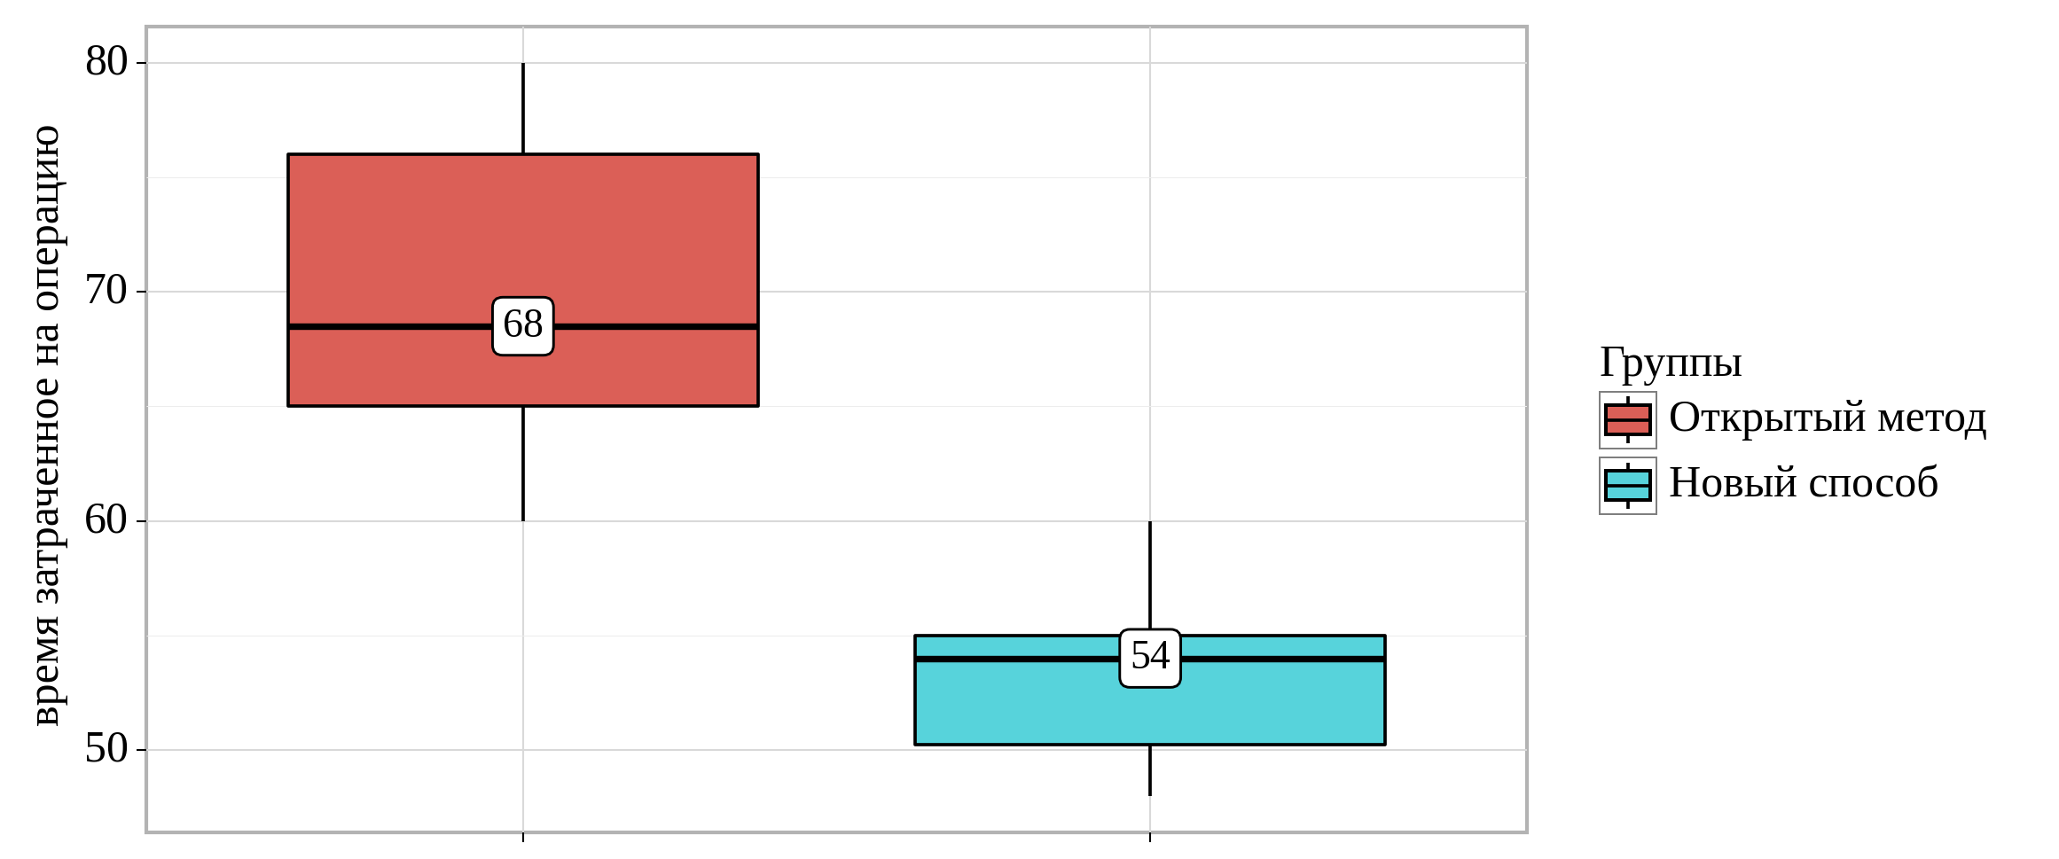

Рисунок 39 – Анализ показателя «время, затраченное на операцию» в зависимости от группы

Таблица 16 – Сравнительная характеристика ближайшего послеоперационного периода в группах

Параметры | I группа (Традиционный метод) | II группа (Новый способ) | р
Послеоперационный койко-день | 15 [14-16] | 7 [7-8] | < 0,001
Длительность постельного режима (сутки) | 3 [3-4] | 1 [1-1] | < 0,001
Сроки дренирования раны | 5 [5-6] | 1 [1-2] | < 0,001
Осложнения раннего п/о периода | 9 (28,1%) | 1 (3,8%) | < 0,001
Примечание - Используемый метод: U–критерий Манна–Уитни

Анализ результатов показывает (таблица 16), прооперированные новым методом дети активизируются на следующие сутки после операции. При открытых вмешательствах (1 группа) отмечаются боли в области раны, вздутие живота и другими, характерными симптомами для послеоперационного периода [162,с. 2]. Продолжительность нового способа операции (2 группа) в среднем равна 54 [50,с. 5] минутам, тогда как для выполнения открытых пиелолитотомий c реконструктивной коррекцией МВС потребовалось чуть больше времени в среднем 68 [65,с. 9] минут (рисунок 36). Объем кровопотери после применения нового способа составил 5 [4,с. 5] мл, в то время как открытые операции сопровождались значительно большим объемом кровопотери (10 мл) (рисунок 40) [162,с. 7]. Статистически значимая разница наблюдалась в продолжительности забрюшинного дренирования: при новом методе дренаж удалялся на следующий день после операции, тогда как при традиционном методе этот срок составлял в среднем 5 дней [162,с. 6].

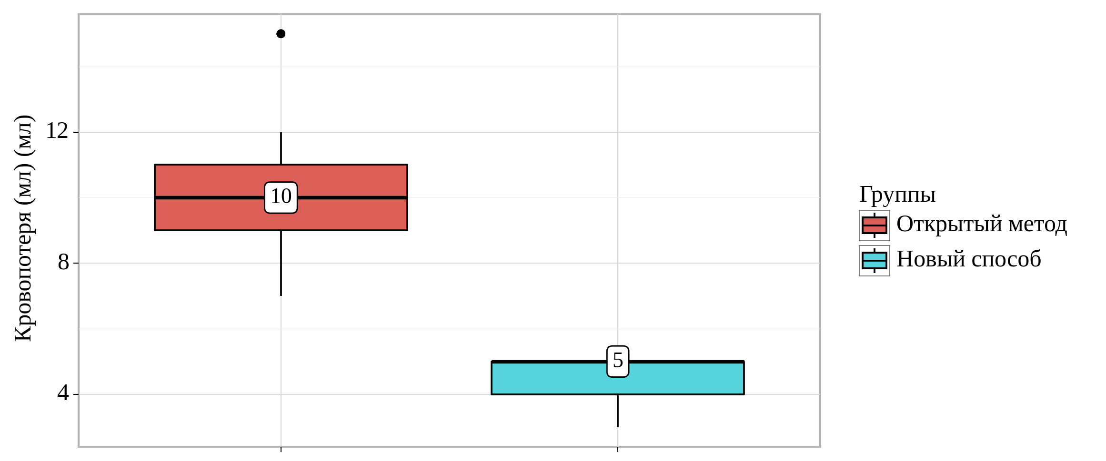

Рисунок 40 – Анализ параметра «кровопотеря» в зависимости от групп

У больных после малоинвазивных вмешательств госпитальный период сопоставим и достоверно более низкий, который составил 7 койко-дней (рисунок 41), чем после открытых вмешательств, что обусловлено меньшим количеством осложнений и более гладким течением послеоперационного периода [162,с. 6].
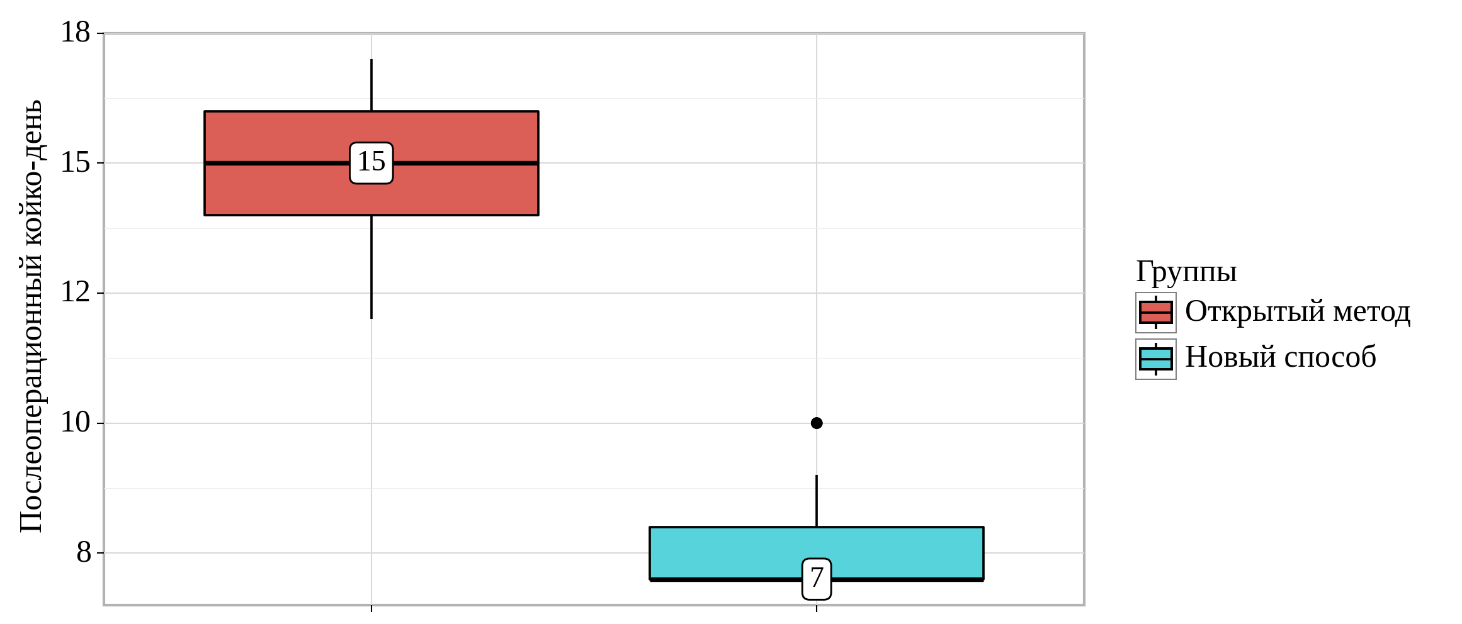

Рисунок 41 – Анализ показателя "Послеоперационный койко-день" в зависимости от групп

Согласно рисунку 42, в послеоперационном периоде кровотечение имело место у 3 (9,4%) больных первой группы, оно было купировано консервативными мероприятиями [162,с. 3]. Во второй группе не отмечалось кровотечение в послеоперационном периоде. Особую опасность после открытых оперативных вмешательств представляет обострение пиелонефрита, который развивается в результате нарушения пассажа мочи, что наблюдалось у 4 (12,5%) больных первой группы. Возникновение его обусловлено неадекватным функционированием дренажа в паранефральном пространстве либо преждевременным его удалением. У 2 (6,3%) детей первой группы и у 1 (3,8 %) пациента второй группы отмечалось неадекватное функционирование внутримочеточникового стента, последний был заменен (рисунок 39). Госпитальный период после миниинвазивной операции составил в среднем 7 койко-дней, а после открытых вмешательств он оказался почти вдвое больше - 15 койко-дней (рисунок 41) [162,с. 6].

Рисунок 42 – Осложнения раннего послеоперационного периода

Таблица 17 - Сравнительная характеристика отдаленных результатов лечения

Параметры | I группа (Традиционный метод) | II группа (Новый способ) | р
Повт. вмешательства за 1-й год | 1 (3,1%) | 0 | -
Рецидивы | 4 (12,5%) | 1 (3,8%) | < 0,001
Примечание - Используемый метод: U–критерий Манна–Уитни

Повторные вмешательства за 1-й год после оперативного лечения, в связи с рецидивом гидронефроза отмечалось у 1 (3,1%) пациента I первой группы. Анализ отдаленных результатов операций показал, что наибольшее количество рецидивов камней почки зарегистрировано после открытых оперативных вмешательств у 4 (12,5%) пациентов, в основном камни располагались в чашечках, что было труднодоступно для удаления открытым способом (таблица 17) [162,с. 4].
Ниже представлены клинические наблюдения применения фибропиело-каликолитоэкстракции.
Клинические примеры
Клинический пример №1
Пациент мальчик М., 9 месяцев, поступил в НЦПДХ 26.05.2021г. Со слов мамы жалобы на беспокойство при мочеиспускании, изменение цвета мочи, наличие камней по УЗИ и КТ мочевыводящей системы.
Из анамнеза: ребенок болеет с трехмесячного возраста. Диагноз выставлен в октябре 2020г. В декабре 2020г. при контрольном обследовании проведены УЗИ и КТ мочевыводящей системы - заключение Мочекаменная болезнь. Камни левой почки - лоханки и в нижней группе чашечек. Наблюдался урологом и нефрологом по месту жительства. В начале января 2021г. появились изменения цвета мочи - окрашенная, темно- желтая при мочеиспускании. После повторного УЗИ, рекомендовано обследование и лечение в условиях НЦПДХ. В начале мая у ребенка отмечались сильные боли в области живота (больше в левой поясничной области), боль и беспокойство при мочеиспускании, изменения в анализе мочи по Нечипоренко (лейкоцитурия), в связи с чем обратились в стационар по месту жительства. После обследования - Экскреторная урография – снимки на руках, вторичный гидронефроз слева, конкременты лоханки и в нижней группе чашечек. На серии нативных КТ сканов с двигательными артефактами, по шагу 2.5мм, почки типично расположены, правая почка размерами 2,9×3,3×5,8 см, чашечно-лоханочная система не расширена. Левая почка размерами 2,8×3,8×5,9 см, чашечно-лоханочная система расширена. Определяются 2 конкремента: в лоханке, размерами 10×8×8 мм и нижней группе чашечек размерами 4×7×7 мм с ровными и четкими контурами, плотностью 1600 и 865 HU. Мочеточники не расширены. Мочевой пузырь частично заполнен, стенка утолщена до 2мм. Остальные органы брюшной полости и малого таза - без особенностей.
Заключение: Мочекаменная болезнь. Обтурирующие камни лоханки и нижней группы чашечек левой почки. Данная госпитализация в отделении урологии НЦПДХ плановая для оперативного лечения.
После предварительной подготовки – проведен предложенный способ извлечения камней из левой почки.
Интраоперационно. Операция проводилась под эндотрахеальной анестезией. Ребенок уложен на правый бок. Доступ к почке осуществлялся с помощью мини доступа через минилюмботомный разрез слева, далее обнажалась почечная лоханка. Далее в лоханке производился косой разрез длиной 1-1,5 см, камень в лоханке удален щипцами. В лоханку введен фибропиелокаликоскоп, под контролем оптики с постоянной системой ирригации, произведена каликоскопия (рисунок 43). В нижней группе чашечек определяется конкремент, последний извлекался из чашечек с помощью нитиноловой корзины для литоэкстракции через фибропиелокаликоскоп.

Б
А
В

А- конкременты в нижней группе чашечек; Б – визуализация конкремента вблизи; В – после литоэкстракции

Рисунок 43 – Этапы фибропиелокаликоскопии

Проведен контрольный осмотр коллекторной системы левой почки. В полостную систему левой почки установлен стент №3F/14, дефект лоханки ушит нитью Викрил №6. Поэтапно ушиты все слои с восстановлением анатомической целостности и установкой дренажной трубки, кожа ушита нитью Викрил №5. Рана обработана, наложена асептическая повязка. В мочевой пузырь установлен катетер №6. Объем кровопотери: 5 мл
Ранний послеоперационный период протекал без осложнений. На вторые сутки удалена дренажная трубка, а на шестые сутки – мочевой катетер. Заживление раны произошло первичным натяжением. Через 1,5 месяца эндоскопическим (трансуретральным) путем удален внутримочеточниковый стент.
Клинический пример №2
Пациент девочка Н., 2 года, поступила в отделении урологии НЦПДХ 04.07.2022 с жалобами на приступообразные боли в поясничной области, изменения в УЗИ почек.
Анамнез заболевания: со слов мамы, ребенок в течение 1 года жаловался на периодические боли в животе. Наблюдались и получали амбулаторное лечение у гастроэнтеролога. В течение 1 недели у ребенка отмечаются сильные боли в животе и поясничной области. Обратились в стационар по месту жительства, ребенок осмотрен хирургом, по тяжести состояния госпитализирован. С 24.06 по 30.06 получал стационарное лечение, где проведена КТ мочевыводящей системы от 24.06.2022г.
Заключение: в правой почке просматриваются 2 конкремента овальной формы с четкими и ровными контурами, размерами 6,3 х 4,2 мм, 10,7 х 9,6 мм, плотностью 650-1500 HU, один конкремент расположен в устье лоханки, второй конкремент в нижней группе чашечек. Мочекаменная болезнь. Камни правой почки. Микционная цистография. Заключение: Пузырно-мочеточниковый рефлюкс не выявлен. Мочекаменная болезнь. Камни правой почки. Экскреторная урография. Заключение: Мочекаменная болезнь. Обтурирующие камни правой почки. Вторичный гидронефроз справа. Ребенок направлен в отделение урологии НЦПДХ для оперативного лечения. После предварительной подготовки ребенку проведен предложенный способ извлечения конкрементов из чашечек.
Интраоперационно. Осуществлена эндоскопическая ревизия лоханки и всех групп чашечек правой почки: у устья лоханки и в нижней группе чашечек выявлены 2 конкремента овальной формы с четкими и ровными контурами, размерами 6,3 х 4,2 мм, 10,7 х 9,6 мм. Конкремент, расположенный в лоханке удален с помощью щипцов, далее в лоханку введен фибропиелокаликоскоп, под контролем оптики с постоянной системой ирригации, произведена каликоскопия. В нижней группе чашечек определяется конкремент, последний извлекался из чашечек с помощью нитиноловой корзины для литоэкстракции через фибропиелокаликоскоп.
Через 6 месяцев проведена контрольная нативная КТ мочевыводящей системы - конкременты в правой почке отсутствуют.
Отличие нашей разработанной методики извлечения камней из чашечек почки от известных малоинвазивных методов в современной детской урологии: перкутанной нефролитотрипсии и гибкой уретеролитотрипсии.
Известен способ перкутанной нефролитотрипсии у детей. Стандартная методика выполнения ПНЛТ у детей, включает пять этапов: цистоскопию, ретроградную катетеризацию почки, формирование доступа в ЧЛС, литотрипсию и литоэкстракцию, а также установку нефростомического дренажа. Изначально ребенка укладывают в положение «на спине» на рентгенпозитивный операционный стол. Цистоскопия – осматривают мочевой пузырь, определяют положение устьев мочеточников. Затем катетеризируют мочеточник до уровня лоханки под рентгеноскопическим контролем. После проведения цистоскопии ребенка переворачивают в положение «на животе». Рентгеновскую С-дугу располагают так, чтобы обеспечить навигацию для оперируемой почки. Этап формирования доступа начинают с пункции ЧЛС под комбинированным ультразвуковой и рентгеноскопической навигацией, проведение последовательного бужирования нефростомического хода, проведение по нему нефроскопа, заполнение ЧЛС ирригационной жидкостью, визуализацию конкрементов, осуществление их дробления до мелких фрагментов с последующей литоэкстракцией. После извлечения конкремента выполняют нефроскопический осмотр ЧЛС и рентгеноскопический контроль почки на предмет наличия резидуальных фрагментов. Этап нефростомии начинают с установки сверхжесткой струны-проводника, через которую вводят нефростомический дренаж [163].
Недостатки данного способа состоят в следующем: наибольшим риском при пункции паренхимы почки является повреждение крупного почечного сосуда, кишки или плевры, и тем самым увеличение длительности общего обезболивания, высокая вероятность послеоперационных кровотечений из созданного свища почки, так как повреждается почечная паренхима в раннем послеоперационном периоде, что может привести к сморщиванию пораженной почки в отдаленном периоде. Стоит отметить, что частыми и значительными осложнениями в ходе операции являются: кровотечение, перфорация коллекторной системы почки и повреждение близлежащих органов; в раннем послеоперационном периоде часто встречается осложнение в виде системного синдрома воспалительного ответа (SIRS) (таблица 18). Другие возможные осложнения включают: перегрузку жидкостью, переохлаждение, внутреннюю миграцию рабочей оболочки, стриктуру собирательной системы почки, мочевой кожный свищ. Способ выполняется под рентгеноскопическим контролем, а это дополнительная лучевая нагрузка как пациенту, так и медицинскому персоналу.
Наиболее близким способом к предлагаемому нашему методу является способ извлечения конкрементов из чашечек почки у детей, включающий следующие процедуры: с помощью люмботомии осуществление доступа к почке, далее обнажается почечная лоханка, выполнение в почечной лоханке продольного разреза длиной 1-1,5 см, дробление конкремента пневматическим литотриптером Wolf, удаление фрагментов щипцами через отверстие в почечной лоханке, затем измельчение выявленных с помощью нефроскопа конкрементов в почечных чашечках с использованием пневматических, лазерных или ультразвуковых волн, последовательное удаление всех конкрементов из больной почки. Далее – осмотр нефроскопом и завершение операции с обеспечением оттока из почки, послойное ушивание анатомических структур [163,с. 6].
Данный способ имеет следующие недостатки. Поскольку применяется жесткий нефроскоп, невозможно провести тщательный осмотр чашечек, что может привести к не выявленным конкрементам. Используют дробление конкрементов, при этом возможна их миграция, также случается травматизация окружающих тканей за счет прогревания конкрементов.

Таблица 18 – Сравнительная характеристика хирургических методов при МКБ у детей

Методы | Показания | Противопоказания | Эффек-  тивность  (stone free rate) | Осложнения
ДЛТ* | Дети старше 5 лет, конкремент < 2 см в верхних отделах  мочевыделительной системы | Аномалия развития мочевыделительной системы; тяжелые ортопедические деформации; цистиновые, брушитовые камни; конкремент > 2см;  дети младше 5лет;  прием антикоагулянтов; обострение пиелонефрита | 68–92% | «Каменная дорожка», острый обструктивный пиелонефрит, стойкая гематурия (не требующая переливания компонентов крови), паранефральная  и субкапсулярная гематома
ПНЛТ* | Дети в возрасте 3–17 лет, конкремент > 2 см | Аномалия развития мочевыделительной системы; тяжелые ортопедические деформации;  геморрагические гемостазиопатии;  ИМП; спленомегалия;  интерпозиция толстой кишки | 86,9–98,5% | Гематурия (требующая переливания компонентов крови), п/о лихорадка или инфекция, повреждения печени, селезенки, желчного пузыря, толстой кишки, плеврального синуса
РИРХ* | Множественные конкременты, неэффективность ДЛТ и ЧНЛТ | Аномалии развития мочеточников; сужение/стеноз мочеточников | 87,5% | Почечная колика, острый пиелонефрит, стриктура мочеточника, перфорация мочеточника
ФПКЛЭ  (данное исслед.) | Дети всей возрастной группы, конкременты лоханки, чашечек | Обострение калькулезного пиелонефрита; острая почечная недостаточность | 96% | Неадекватное функционирование в/м стента
Примечание - *Приведенные выше данные были получены из следующих публикаций [115-134]

Таким образом, наша предлагаемая методика извлечения камней с применением фибропиелокаликолитотрипсии имеет ряд преимуществ, может применяться в качестве альтернативы при обтурирующих камнях верхних мочевых путей у детей, что подтверждается как медицинской, так и экономической эффективностью (короткий послеоперационный период, сокращение сроков пребывания больного в стационаре).

3.5 Результаты применения специальных методов исследования мочи
В 3 этапе исследования были включены 40 пациентов с диагнозом «Обтурирующий камень верхних мочевых путей» (I основная группа) и 40 условно здоровых пациентов (II контрольная группа). Группы не различались по возрасту, полу, индексу массы тела (ИМТ). Возраст пациентов колебался от 3 месяцев до 17 лет при медиане 8 лет. В числе пациентов основной группы были 24 (60%) мальчиков и 16 (40%) девочек, контрольной группы – 20 (50%) мальчиков, 20 (50%) – девочек. Средний размер обтурирующего камня составил 20 ± 3 мм, плотность камня по Хаунсфильду – 2050 (1800 – 2625) HU. У 23 (57,5%) больных МКБ поражалась левая почка, у остальных 17 (43,5%) больных правая почка.
Для диагностики камнеобразования проводились специальные тесты мочи (рисунок 44):

Уреазная Активность мочи (УА)

определение стабильности рН мочи через 48 часов после термостатирования

определение химического состава выращенных кристаллов через 48 часов после термостатирования

способность мочи к кристаллообразованию (СК) по разработанным методикам [171-173].

Рисунок 44 – Специальные методы исследования мочи

УА мочи в группе больных МКБ (N=40) достоверно повышалась (< 0.001) по сравнению с группой здоровых детей (N=40), и соответствовала 57 (50-200) mmol/l, в то время как у здоровых этот показатель был 0 [0-10] mmol/l. Пациенты с нефролитиазом были разделены на 3 подгруппы в зависимости от значения УА мочи. 1-ю подгруппу составили 22 пациента с нефролитиазом, у которых УА была от 11 до 50 ммоль/л, во 2-й подгруппе 7 пациентов со средними значениями УА (51-100 ммоль/л), и 3-ю подгруппу составили 11 детей с высокими значениями УА (от 101 до 400ммоль/л). Такое распределение больных на 3 подгруппы позволило нам провести сравнительный анализ УА с показателями общего анализа мочи (ОАМ) условно здоровых детей.
Мы провели корреляционный анализ УА мочи с показателями ОАМ, стабильностью мочи (рН через 48 часов), ростом кристаллов через 48 часов и способностью мочи к кристаллообразованию (СК). Полученные данные приведены в таблице 19.

Таблица 19 – Сравнительный анализ УА мочи со стандартными и специфическими показателями мочи

Общий анализ мочи; стандартные и другие  показатели | Дети с нефролитиазом (основная группа)  n=40 |  |  | Условно здоровые дети (контрольная группа)  n=40 | P Value*
 | Низкая УА 11-50 ммоль/л  Количество больных  n=22 | Средняя УА 51- 100 ммоль/л  Количество больных  n=7 | Высокая УА101-400 ммоль/л  Количество больных  n=11 | УА 0- 10 ммоль/л
рН,  Me [Q₁ – Q₃] | 6.00  [6.00-6.00] | 4.00  [4.00-6.00] | 6.00  [6.00-7.00] | 5.50  [5.50-6.00] | 0,004*
рН через 48 часов,  Me [Q₁ – Q₃] | 6.00  [6.00-6.00] | 4.00  [4.00-6.00] | 8.00  [6.00-8.00] | 6.00  [6.00-6.00] | 0,001*
Лейкоциты/ WBC  per mL, Me [Q₁ – Q₃] | 22 [16-24] | 23 [20-182] | 187 [32-292] | 2 [1-2] | 0,001*
Эритроциты /RBC  per mL, Me [Q₁ – Q₃] | 5 [2-11] | 3 [2-20] | 17 [3-34] | 1 [0-1] | 0,191
Бактерурия | 0 | 10⁵ | >10⁵ | 0 | 0,001*
Наличие кристаллов в ОАМ (количество случаев) | 0 | 7 | 11 | 0 | 0,001*
Наличие кристаллов в моче после 48 часов термостатирования  (количество случаев) | 22 | 7 | 11 | 0 | 0,001*
Способность к кристаллообразованию СК ммоль\л,  Me [Q₁ – Q₃] | 50 [48-50] | 99 [88-100] | 357 [208-400] | 0 [0-10] | 0,001*
Примечание - * Различия являются статистически значимыми (p <0.05) для расчета P-value использовались методы: Хи-квадрат Пирсона либо Критерий Краскела–Уоллиса

Как видно из таблицы 19, в 1-й подгруппе больных с нормальными значениями УА показатель рН соответствовал референсным значениям; бактериурия и кристаллы у них отсутствовали. Помимо этого, всем больным и здоровым было проведено специальное исследование мочи, направленное на выявление процесса камнеобразования в почке. К таким методам относилась стабильность рН мочи, которая определялась через 48 часов термостатирования. При наличии в моче микробного возбудителя происходит рост рН, который и способствует образованию в моче различных кристаллов фосфатной, карбонатной, оксалатной природы [156,с. 6]. В то же время, у больных 1-й подгруппы наблюдалось достоверное повышение уровня лейкоцитов и эритроцитов в моче по сравнению со здоровыми детьми.
К сожалению, ОАМ не всегда показывает наличие кристаллов в моче, в то время как термостатирование мочи в течении 48 часов позволяет выращивать кристаллы и определять их химический состав [157,с. 10]. У здоровых детей кристаллы в моче отсутствовали, в то время как у всех пациентов 1-й подгруппы через 48 часов произошел рост кристаллов. Таким образом, этот тест является информативным для диагностики процесса кристаллообразования в моче.
Способность мочи к кристаллобразованию (СК) – тест, указывающий на наличие в моче веществ различной химической природы, способных вступать в реакцию с ионами кальция. Это могут быть вещества как неорганические (фосфаты, карбонаты, оксалаты), так и органические вещества белковой природы, с которыми ионы кальция легко реагируют [155,с. 17]. У здоровых детей этот показатель равнялся 0, в то время как у больных он достоверно повышался до 50 ммоль/л.
Таким образом, несмотря на очень низкую активность фермента уреазы в 1-й подгруппе больных, имело место процесс кристаллообразования в моче, который выявлялся специальными методами исследования в то время, как в ОАМ наблюдались только лейкоцитурия и эритроцитурия.
У больных 2-й подгруппы (7 пациентов) происходило повышение УА до 100 ммоль/л, которое свидетельствовало о том, что в моче имеется уреазообразующая микрофлора. Показатель рН составил 4, отмечалась лейкоцитурия, бактериурия, кристаллурия. Важным, на наш взгляд, является факт того, что у всех детей данной подгруппы определялись кристаллы мочевой кислоты, что и приводило к сдвигу рН в кислую сторону. Несмотря на повышение УА и СК, отсутствие изменений рН после термостатирования может свидетельствовать об отсутствии достаточного количества микробного возбудителя и участии неинфекционного механизма камнеобразования.
В третьей подгруппе отмечались высокие значения УА от 110 до 400 ммоль/л, что указывает на наличие активной уреазообразующей микрофлоры. Как видно из таблицы 19, этот показатель напрямую коррелировал с количеством лейкоцитов и эритроцитов (сплошь в поле зрения) и превышал соответствующий параметр как в группе здоровых, так и в 1-й и 2-й подгруппах детей в несколько раз, что указывает на активный воспалительный процесс в почках. У всех 11 больных этой подгруппы наблюдались бактериурия и кристаллурия. Термостатирование в течение 48 часов привело к сдвигу рН на 2 единицы (с 6 до 8), что также свидетельствовало о наличии в моче патогенной микрофлоры. Кристаллурия через 48 часов наблюдалась у всех 11 больных, и по химическому составу в моче преобладали кристаллы солей фосфорной кислоты в различных их модификациях. Более того, в данной подгруппе определялись наиболее высокие значения СК 357 (208-400) ммоль/л, что достоверно выше не только по сравнению со здоровыми, но и с больными первых двух подгрупп. Таким образом, у пациентов 3-й подгруппы по сравнению с первыми двумя, выявлялся выраженный воспалительный процесс в совокупности с наличием активной уреазообразующей микрофлоры. Эти факторы являются ведущими в процессе кристаллообразования в моче и соответственно камнеобразования в почке.
Следовательно, согласно представленным данным, УА мочи является достоверным прогностическим показателем камнеобразования.
Далее, проведено сравнение уреазной активности со способностью мочи к кристаллообразованию. Как видно из таблицы 18 СК была достоверно выше в трех исследуемых подгруппах по сравнению с контрольной, а повышение УА сопровождалось повышением СК (таблица 20).

Таблица 20 – Результаты корреляционного анализа взаимосвязи уреазной активности и способности мочи к кристаллообразованию

Показатель | Характеристика корреляционной связи
 | ρ | Теснота связи по шкале Чеддока | p
УА – СК | 0,997 | Весьма высокая | < 0,001*
* – Различия показателей статистически значимы (p < 0,05)

Наблюдаемая зависимость способности к кристаллообразованию от уреазной активности мочи описывается уравнением парной линейной регрессии:

Y_{СК} = 1,11 × X_{УА} - 2,119

При увеличении уреазной активности мочи на 1 ммоль/л следует ожидать увеличение способности мочи к кристаллообразованию на 1,11 ммоль/л. Полученная модель объясняет 97,8% наблюдаемой дисперсии способности кристаллообразованию (рисунок 45).
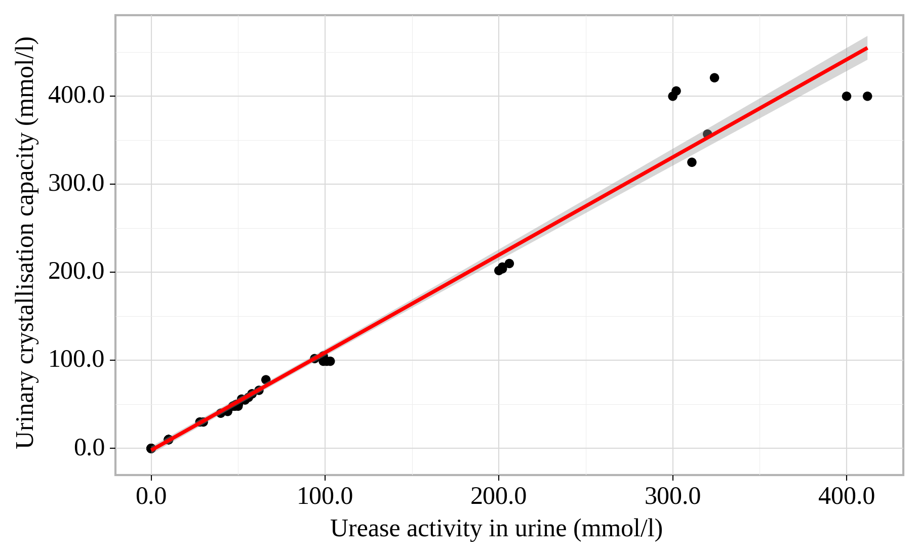

Рисунок 45 – График регрессионной функции, характеризующий зависимость способности к кристаллообразованию от уреазной активности мочи

Также, статистически значимые различия (p <0.001) были выявлены при сравнении уреазной активности мочи и типом кристаллурии (рисунок 46). При фосфатном типе кристаллообразования у всех 5 (12,5%) из 40 пациентов с МКБ (I группа) пациентов отмечались высокие значения уреазной активности мочи 324 ммоль/л. При оксалатном типе кристаллообразования в 17 (42,5 %) случаев, который не сопровождался острым воспалением, а был больше обусловлен нарушением обмена кальция и щавелевой кислоты, уреазная активность мочи составляла 58 ммоль/л. При биуратном типе кристаллообразования уреазная активность мочи повышалась до 100 ммоль/л, который отмечался у 4 (10%) детей. При смешанном оксалатно-уратном типе кристаллообразования не связанным с острым воспалительным процессом, значения уреазной активности мочи находились в пределах 50 ммоль/л.

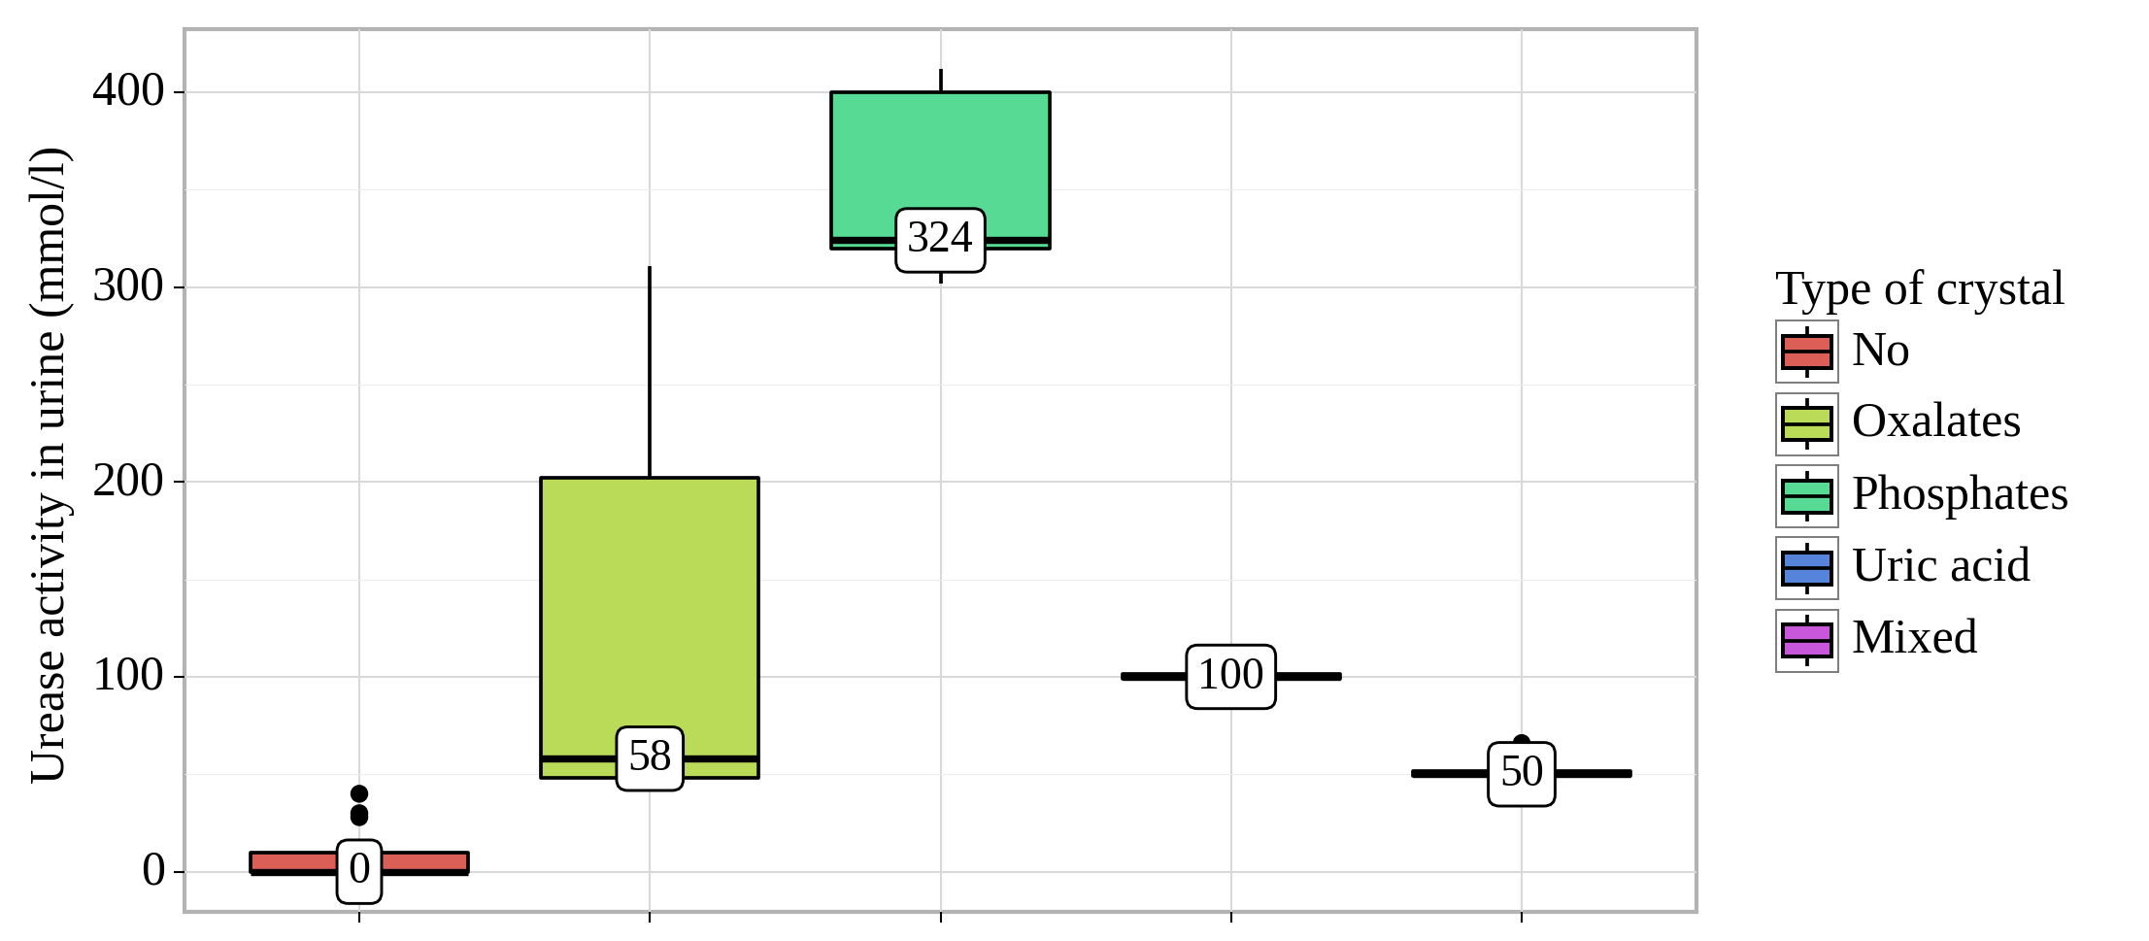

Рисунок 46 – Анализ уреазной активности мочи в зависимости от типа кристаллурии

Таким образом, очень высокие значения УА сопровождаются, как правило, образованием кристаллов фосфатов, что свидетельствует об инфекционном процессе. В образовании кристаллов мочевой кислоты и кальция оксалата, обусловленных исключительно обменными нарушениями без острого воспалительного процесса, значения УА находятся ниже 100 ммоль/л.
Для метафилактики нефролитиаза очень важен такой показатель, как скорость кристаллообразования, поскольку камнеобразование может характеризоваться высокой, средней и низкой скоростью. Скорость кристаллообразования нами рассчитывалась по количеству кристаллов в поле зрения микроскопа. Высокая скорость соответствовала 180 - 200 кристаллам и выше, средняя скорость – 50-80-120 кристаллам, низкая скорость - менее 40 кристаллов в поле зрения микроскопа. Мы провели статистический анализ зависимости скорости кристаллообразования от активности фермента уреазы (рисунок 47).
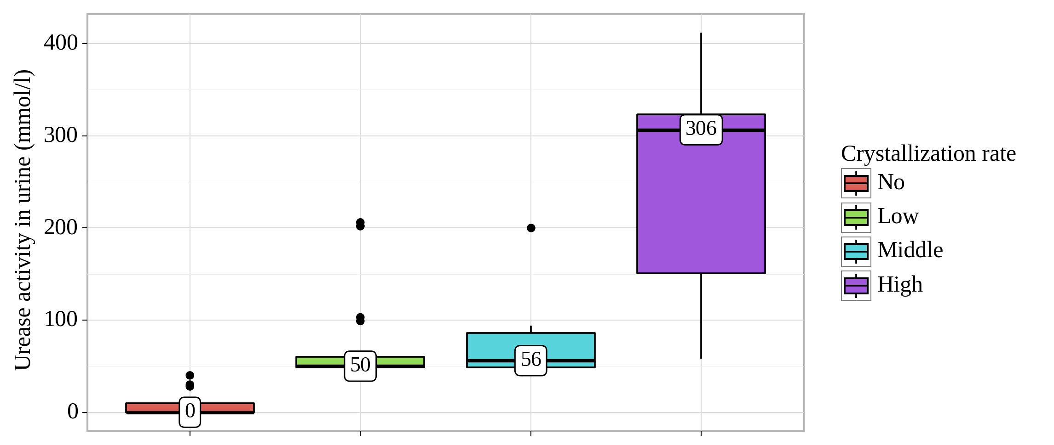

Рисунок 47 – Анализ уреазной активности мочи в зависимости от скорости кристаллообразования

Высокая скорость кристаллообразования отмечалась у 10 (25%) больных (среднее значение УА – 306 ммоль/л), средняя скорость у 6 (15%) (среднее значение УА-56 ммоль/л), и низкая скорость у 24 (60%) пациентов (среднее значение УА – до 50 ммоль/л).
Следующим этапом был проведен анализ уреазной активности мочи, в зависимости от спектра возбудителей инфекций мочевыводящих путей (рисунок 48).
Согласно полученным данным, при сравнении уреазной активности мочи были выявлены статистически значимые различия в зависимости от характеристики спектра возбудителей инфекций мочевыводящих путей у двух групп (p < 0,001) (использованный метод: тест Kruskal-Wallis).

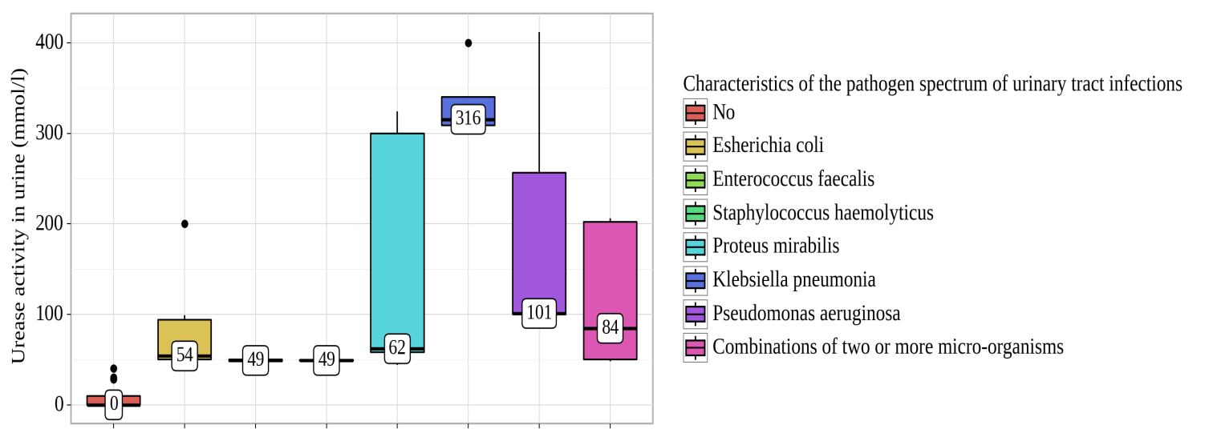

Рисунок 48 – Анализ уреазной активности мочи в зависимости от характеристики спектра возбудителей инфекций мочевыводящих путей
Было установлено, что очень высокая уреазная активность наблюдалась при наличии в моче уреазообразующей микробной флоры: Klebsiella pneumonia (316 ммоль/л).
Средние значения УА соответствовали Pseudomonas aeruginosa (101 ммол/л), а также при комбинации двух и более микроорганизмов (84 ммоль/л).
Более низкие значения УА были характерны для мочи, в которой определялись: Proteus mirabilis (62 ммоль/л), E. Coli (54 ммоль/л), Enterococcus faecalis и Staphylococcus haemolyticus (49 ммоль/л). Доказано, что уропатогены характеризуются различной активностью фермента уреазы, например, Klebsiella pneumonia выделяет очень активный фермент уреазу, тогда как, активность уреазы, продуцируемой Staphylococcus haemolyticus во много раз ниже [137,с. 6].
В зависимости от показателей УА у подгрупп были следующие уропатогены (таблица 21).

Таблица 21 – Уропатогены в моче у подгрупп

Уропатогены | Пациенты с нефролитиазом (I группа)  n=40 |  |  | p
 | 1-я подгруппа  Низкая УА 11-50 mmol/l  n=22 | 2-я подгруппа  Средняя УА 51- 100 mmol/l  n=7 | 3-я подгруппа  Высокая УА 101- 400 mmol/l  n=11 | 0,005*  p _{низкая УА – высокая УА} = 0,020
Enterococcus faecalis | 9 (40.9%) | 0 | 0
E. Coli | 6 (27.3%) | 2 (28.6%) | 1 (9.1%)
Klebsiella pneumonia | 0 | 0 | 4 (36.4%)
Proteus mirabilis | 2 (9.1%) | 1 (14.3%) | 2 (18.2%)
Pseudomonas aeruginosa | 0 | 2 (28.6%) | 1 (9.1%)
Staphylococcus haemolyticus | 2 (9.1%) | 0 | 0
Ассоциации двух и более микроорганизмов | 3 (13.6%) | 2 (28.6%) | 3 (27.3%)
Примечание - * Различия показателей статистически значимы (p < 0,05)

Согласно таблице 21 и рисунку 49, при анализе уропатогенов в зависимости от показателя групп по уреазной активности, нами были установлены статистически значимые различия (p = 0,005) (используемый метод: Хи-квадрат Пирсона).
В 1-й подгруппе (n=22) с низкими значениями УА мочи (11-50 ммоль/л) превалировали следующие уропатогены: Enterococcus faecalis 40,9% (n=9), E. Coli 27,3% (n=6), Ассоциация двух и более микроорганизмов 13,6% (n=3), помимо этого наблюдались по 2 (9,1%) случаи Staphylococcus haemolyticus и Proteus mirabilis.
Таким образом, в 1-й подгруппе только в 9,1% случаев в моче присутствовала не уреазообразующая бактериальная флора.
Во 2-й подгруппе (n=7) со средними значениями УА (51-100 ммоль/л) преобладали следующие уропатогены: E. Coli 28,6% (n=2), Pseudomonas aeruginosa 28,6% (N=2), ассоциация двух и более микроорганизмов 28,6% (n=1) и 1 случай Proteus mirabilis 14,3% (n=1).
В 3-й подгруппе больных уролитиазом (n=11) c высокими значениями УА мочи (101-400 ммоль/л) превалировала следующая микрофлора: Klebsiella pneumonia 36,4% (n=4), ассоциация двух и более микроорганизмов 27,3% (n=3) и Proteus mirabilis 18,2% (n=2), помимо этого наблюдался по 1 (9,1%) случаю Pseudomonas aeruginosa и E. Coli.

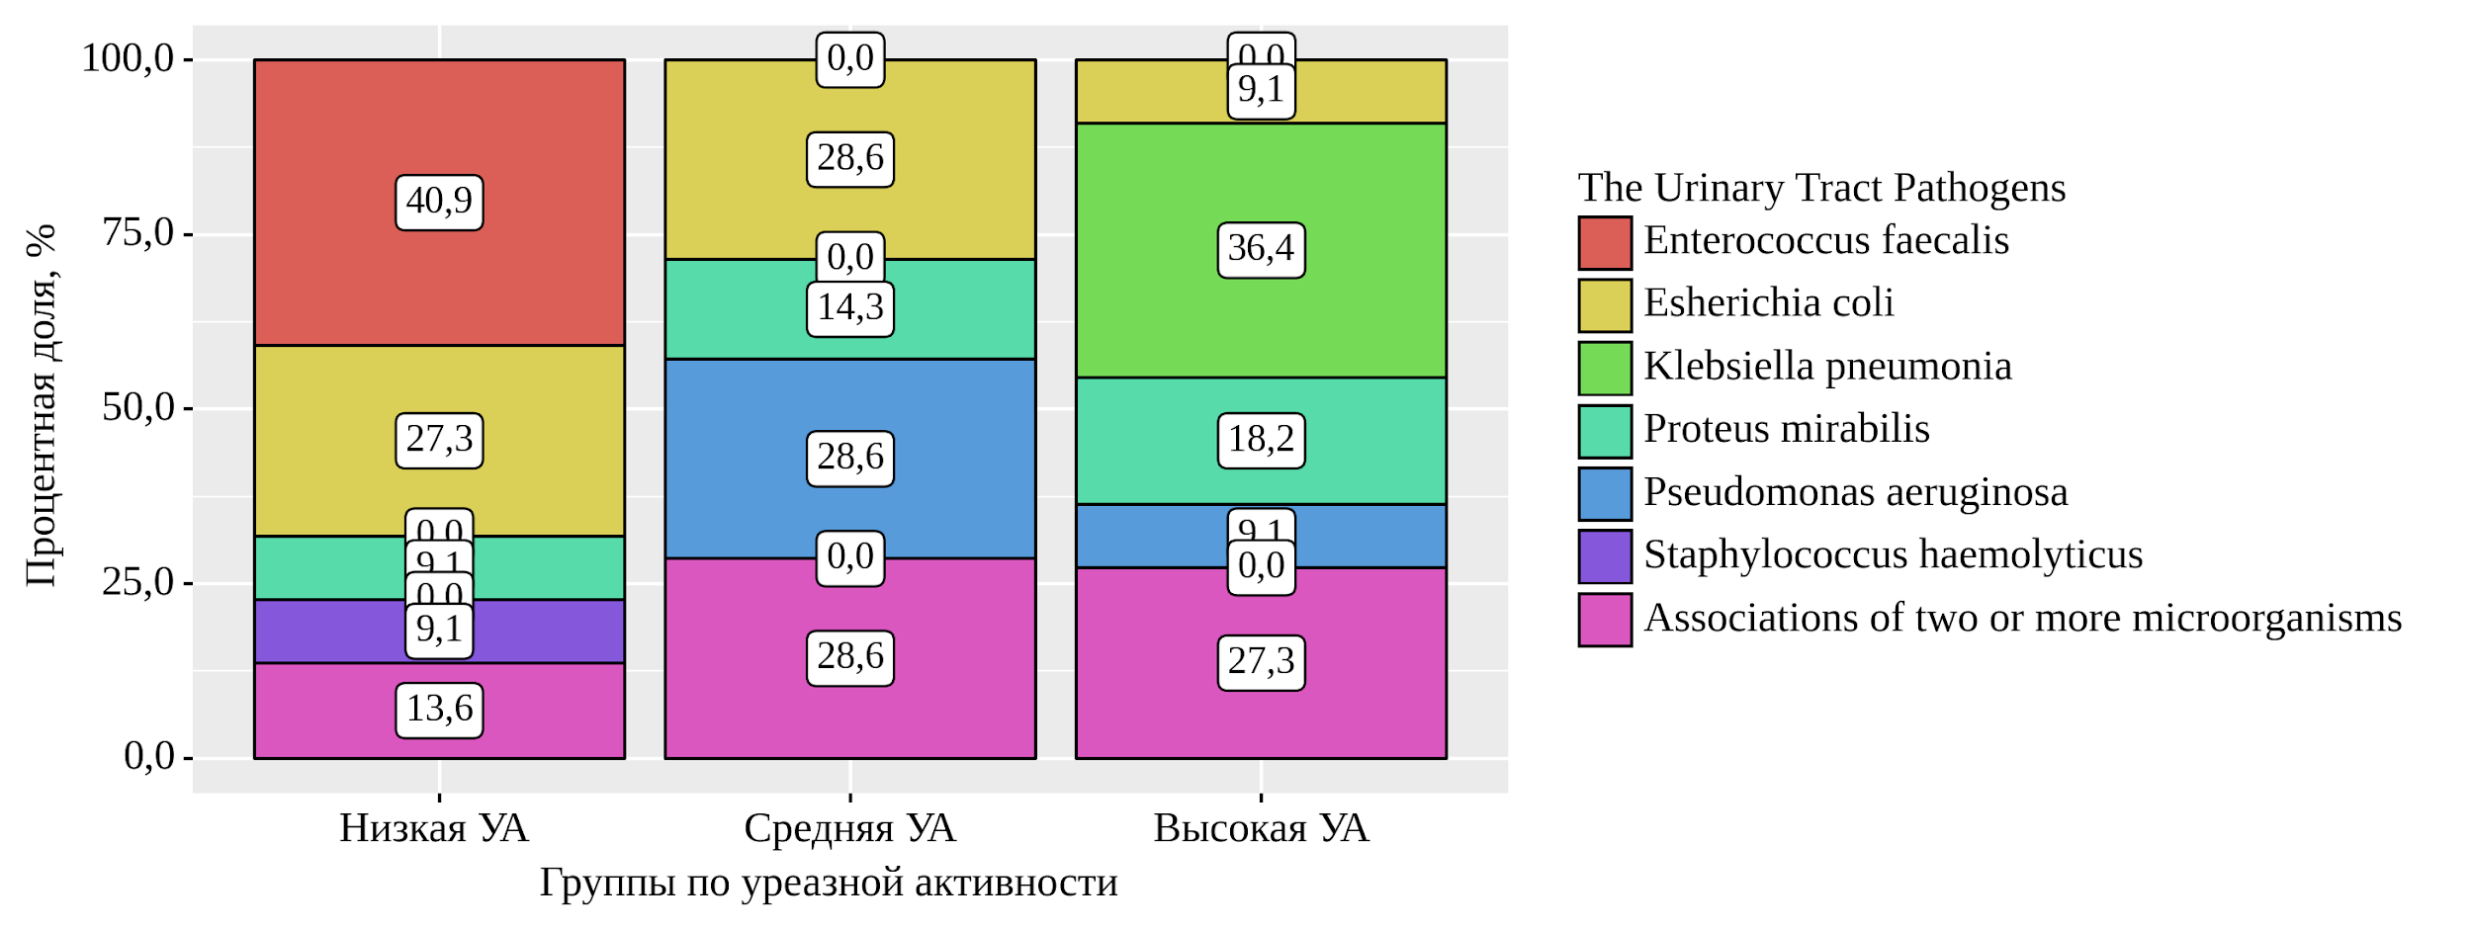

Рисунок 49 – Анализ показателя уропатогенов в зависимости от показателя групп по уреазной активности

Также нами была проведена оценка спектра возбудителей инфекции мочевых путей в зависимости от видов кристаллов (рисунок 50), были установлены статистически значимые различия (p = 0,003).
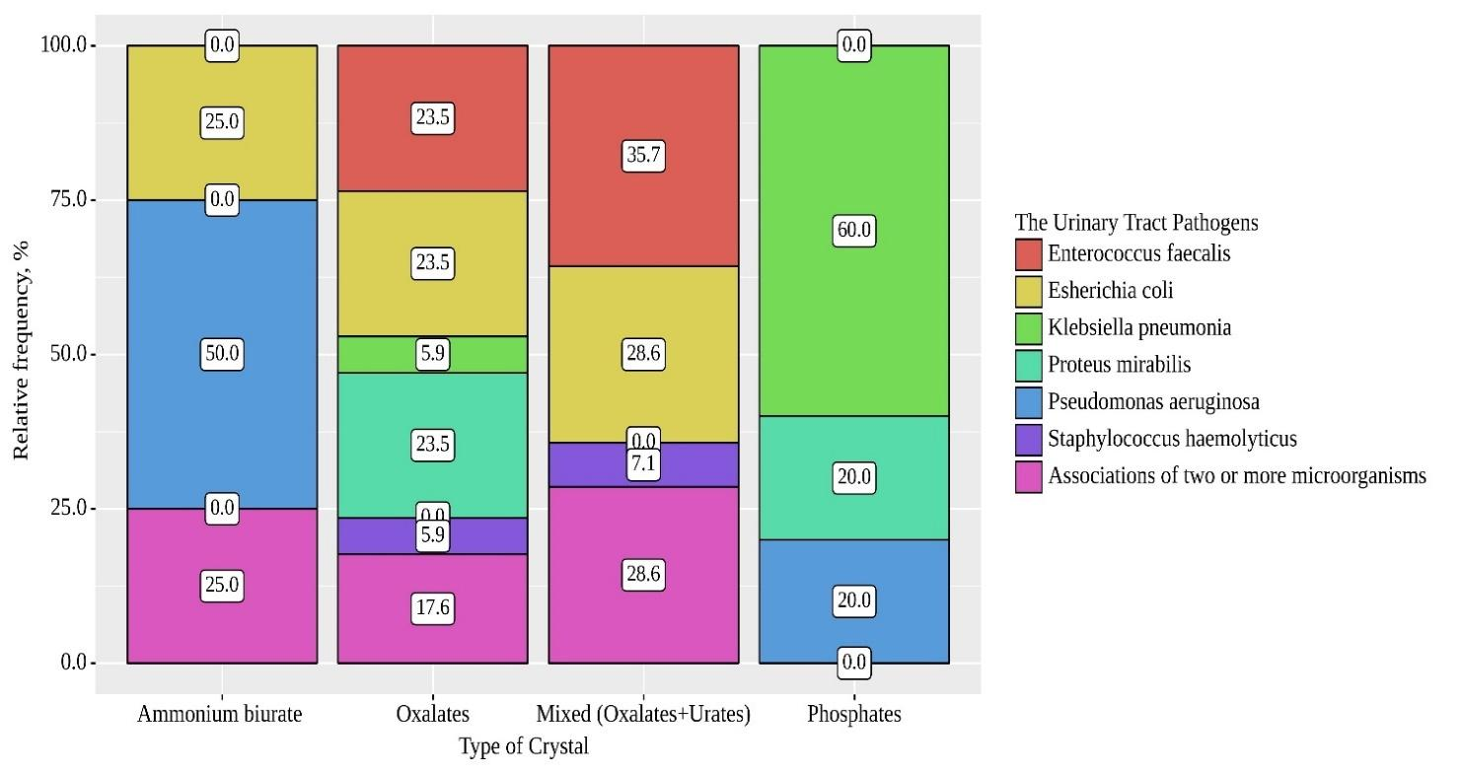

Рисунок 50 – Анализ спектра возбудителей инфекции мочевых путей в зависимости от видов кристаллов

Согласно рисунку 46, возбудителями инфекции при фосфатных кристаллах являлись в основном Klebsiella pneumonia у 3 (60%) пациентов из 5, при оксалатном и смешанном (оксалаты+ураты) типах кристаллообразования присутствовали все виды возбудителей инфекции мочевых путей, при аммоний биуратном типе кристаллообразования основной спектр возбудителей инфекции Pseudomonas aeruginosa у 2 (50%) пациентов из 4.
Следовательно, роль фермента уреазы очень важна в формировании инфицированных камней.
Резюмируя, в одном методе мы измеряли сразу четыре показателя: стабильность рН мочи и химический состав выращенных кристаллов, уреазную активность мочи и способность мочи к кристаллообразованию с измерением скорости кристаллообразования. Определили корреляционную связь данных показателей. По данным стандартного анализа мочи, у 22 пациентов 1-й подгруппы рН был в норме, бактерии в моче не визуализировались, тем не менее, отмечалась кристаллурия после 48 часов термостатирования. Уровень УА был выше, чем у здоровых детей (11-50 ммоль/л и 0-10 ммоль/л, соответственно), а количество лейкоцитов - 22 [16,с. 5] per mL. При бактериологическом исследовании мочи были выявлены следующие возбудители: у 6 детей - E. coli, у 9 - Enterococcus faecalis, у 2 - Proteus mirabilis, у 2 - Staphylococcus haemolyticus, а у 3 пациентов - сочетание двух и более бактерий в моче. У 11 детей из этой подгруппы были первичные кальциево-оксалатные камни. Химический анализ камней у остальных 11 пациентов не проводился. В этой подгруппе у 25% пациентов была гиперкальциурия, у 22,5% - гипероксалурия, а у 5% - оба метаболических нарушения наряду с гипоцитратурией. У одного человека из этой подгруппы (5 %) была гипоцитратурия. Таким образом, у 22 пациентов из 1-й подгруппы основной причиной образования камней в почках были метаболические нарушения, что потребовало коррекции экскреции кальция и оксалатов с помощью коррекции рациона питания, приема воды и других стандартных рекомендаций.
Средние показатели УА во 2-й подгруппе сопровождались более высоким количеством лейкоцитов 23 (20-182) per mL, бактерурии (10⁵) и наличием в моче таких патогенов, как E. coli с более высокой УА, чем в моче пациентов 1-й подгруппы до 94 ммоль/л; Pseudomonas aeruginosa с более низкой активностью УА 100 ммоль/л по сравнению с УА в моче пациентов 3-й подгруппы; Proteus mirabilis с более низкой активностью уреазы от 62 ммоль/л до 100 ммоль/л по сравнению с УА в моче пациентов 3-й подгруппы. У пациентов 2-й подгруппы в моче присутствовали кристаллы мочевой кислоты (рН=4).
В 3-й подгруппе у пациентов (11 детей или 27,5% от общего числа больных) показатель УА был самым высоким, в диапазоне от 101 ммоль/л до 400 ммоль/л; у них также отмечалась лейкоцитурия – WBC 187 (32 – 292) per mL, бактерури] (10⁵>) и уропатогены с высоким показателем УА: Klebsiella pneumonia 340 ммоль/л, Proteus mirabilis 300 ммоль/л, Pseudomonas aeruginosa 256 ммоль/л. Показатели других стандартных анализов мочи свидетельствовали о наличии воспаления и высоком риске рецидивирующего камнеобразования в почках: рН до 7, RBC 17 (3-34) per mL, кристаллы трипельфосфата и оксалата кальция в ассоциации с мочевой кислотой (или ее формой в щелочной моче - биуратом аммония). В 27,5% случаев после термостатирования рН мочи увеличилась в 1,5 раза, что может указывать на наличие инфекции мочевыводящих путей, что подтверждалось в последующем бактериологическом посеве мочи.
Экспресс УА-тест - новый инструмент в педиатрии, позволяющий спектрофотометрически определить наличие уреаза - продуцирующих бактерий непосредственно в моче и предсказать образование инфицированного камня в почке пациента с мочекаменной болезнью.

3.6 Основные принципы метафилактики нефролитиаза у детей
Метафилактика, исходя из латинских корней "meta" (за, позади, после) и "filasso" (сторожить, выставлять сторожей), может быть переформулирована как лечение, проводимое после возникновения болезни [138,с. 10]. Таким образом, метафилактика включает в себя комплекс мероприятий общеоздоровительного характера, применение лекарственных препаратов, различных оперативных и профилактических методов, направленных на избавление пациента от камней и предотвращение повторного возникновения заболевания после его самостоятельного отхождения или оперативного удаления. Современные методы лечения большинства случаев метафилактики позволяют успешно избавить пациента от камней.
Метафилактика нефролитиаза у детей подразумевает выполнение различных лечебно-диагностических процедур. После поступления ребенка в стационар и выписки из него по нашим рекомендациям, лечение продолжается в течение 3-5 лет в виде реабилитационного лечения и диспансерного наблюдения.
После выписки из урологического стационара и в зависимости от типа и тяжести удаленных камней, а также тяжести состояния мочевыводящей системы, проведенное оперативное вмешательство требует индивидуального подхода к диспансерному наблюдению и применению мер по метафилактике нефролитиаза. В данном исследовании 1 (основная группа) пациентов (n=26) после выписки из больницы направлялась на амбулаторное лечение и регистрировалась в поликлинике по месту жительства. Пациентам рекомендовалось проходить динамическое обследование с применением алгоритма метафилактики (рисунок 47). Динамическое обследование включало общий анализ крови и мочи, биохимический анализ крови, специальные исследования мочи - через 1 месяц, затем - 1 раз в 3 месяца в течение первого года, после первого года - 1 раз в 6 месяцев; посев мочи на бактерурию в зависимости от результата специальных методов исследовании мочи - через 1 месяц, затем - 1 раз в 3 месяца в течение первого года, после первого года - 1 раз в 6 месяцев; УЗИ почки - через 1 месяц, затем - раз в 3 месяца в течение первого года, после первого года - 1 раз в 6 месяцев; КТ почки – строго по показаниям (внепланово - при подозрении на рецидив камня, требующий повторного оперативного лечения). Регулярный контроль рН мочи с возможностью коррекции ее кислотности имеет важное значение при оценке эффективности метафилактического лечения. Для пациентов с учетом химического состава образовавшихся конкрементов проводилась специальная метафилактика камнеобразования согласно рекомендациям ЕАУ по МКБ (таблица 22) [164-173].

Таблица 22 – Специальная метафилактика камнеобразования у детей

Лекарственное средство | Обоснование | Дозировка | Особенности и побочные действия | Химический состав камня
1 | 2 | 3 | 4 | 5
Щелочные цитраты | Алкалинизация  Гипоцитратурия  Ингибирование кристаллизации оксалата кальция | 0,1-0,15 г/кг/сут | Суточная доза для ощелачивания зависит от pH мочи. | Кальций оксалат  Мочевая кислота  Цистин
Аллопуринол | Гиперурикозурия  Гиперурикемия | 1-3 мг/кг/сут | Почечная недостаточность  требует коррекции дозы  Аллергические реакции от | Кальция оксалат  Мочевая кислота  Урат аммония  2,8-Дигидроксиаденин

Продолжение таблицы 22

1 | 2 | 3 | 4 | 5
 |  |  | незначительных до очень тяжелых форм
Кальций | Энтеральная гипероксалурия | Нет рекомендуемой дозы для детей | Принимать за 30 минут до еды | Кальций оксалат
Магний | Изолированная гипомагниемия  Энтеральная гипероксалурия | 6 мг/кг в сутки | Почечная недостаточность  требует коррекции дозы | Кальций оксалат
Бикарбонат натрия | Алкалинизация  Гипоцитратурия | Младенцы:  5~8 м экв/кг в сутки, дети: 3~4 м экв/кг массы тела/сутки | Младенцы: бикарбонат сыворотки выше 20 мЭкв/л  Дети: Бикарбонат сыворотки выше 22 мЭкв/л | Кальций оксалат  Мочевая кислота  Цистин
Пиридоксин | Первичная гипероксалурия | 5~20 мг/кг в сутки |  | Кальций оксалат
Тиазид (гидрохлоротиазид) | Гиперкальциурия | 0,5-1 мг/кг в сутки | Гипотония артериального давления  Риск развития диабета, вызванного препаратом  Риск гиперурикемии, вызванной препаратом | Кальций оксалат  Кальций фосфат

В процессе метафилактической терапии, согласно нашим рекомендациям, проводятся консультации с различными специалистами, такими как детские хирурги/урологи, педиатры, эндокринологи, генетики и другие. После стационарного лечения все пациенты должны быть зарегистрированы на диспансерном учете и проходить регулярный динамический контроль в течение пяти лет.
Применяемые методы диетотерапии и фармакотерапии направлены на коррекцию метаболических нарушений, предотвращение повторного образования камней и одновременное лечение сопутствующей патологии. Конкретная терапия назначается индивидуально, учитывая химический состав камней (таблица 22), характер проявления заболевания, наличие сопутствующих патологий и возраст ребенка [173,с. 44]. Рекомендуется употребление от 1,0 до 1,5 литров жидкости равномерно в течение дня. Также рекомендуется избегать потребления продуктов с повышенным риском образования камней и влияющих на pH мочи.
На основе применения специальных методов исследовании мочи, которые включают в себя определение рН мочи до и после термостатирования, уреазной активности мочи, способности мочи к кристаллообразованию и теста на кристаллообразование нами был разработан алгоритм метафилактики нефролитиаза у детей (рисунок 51).
Всем детям через 1 месяц после проведенного оперативного вмешательства назначали контрольный ОАМ, при отсутствии воспаления в моче, применяли специальные методы исследования мочи согласно разработанному алгоритму (рисунок 51). При повышении показателей УА, рН мочи, СК, теста на кристаллообразование проводили бактериологический посев мочи, при отрицательном результате назначали лекарственные травы, при положительном результате назначали антибактериальную терапию в соответствии антибиотикочувствительности.
Антибактериальная терапия по чувствительности
Лекарственные травы
положительный
отрицательный
При повышении показателей
При нормальных значениях показателей
Бактериологический посев мочи
Кристаллурия (оксалаты, биурат аммония, мочевая кислота, фосфаты)

Биохимический анализ суточной мочи (щавелевая кислота, мочевая кислота, фосфор, магний, цитрат, кальций, креатинин)

Рисунок 51 – Алгоритм метафилактики нефролитиаза у детей
Если показатели УА, рН мочи, СК, теста на кристаллообразование были нормальных значений, смотрели на химический состав выращенных (через 48 часов термостатирования) кристаллов. В зависимости от типа кристаллурии (оксалаты, мочевая кислота, фосфаты, трипельфосфаты, биурат аммоний) далее ребенку проводили биохимический анализ суточной мочи. По результатам которого проводилась соответствующая коррекция метаболического нарушения.
Клинические примеры применения алгоритма метафилактики при нефролитиазе у детей
Пример №1.
Мальчик М. 3 года, по данным анамнеза, ребенок болеет с 6-ти месячного возраста, когда заметили отхождение мелких конкрементов при мочеиспускании. Наблюдались у уролога по месту жительства, амбулаторно принимали канефрон, тутокон непродолжительно. За две недели до поступления в стационар у ребенка отмечались признаки обструкции мочевыделительной системы (повышение температуры тела до 39С, рвота, боли в животе больше в поясничной области справа). После чего обратились в ОДБ г. Шымкент, где проведена обзорная рентгенография органов брюшной полости, заключение: Камень правой почки, конкремент левой почки. Для дообследования и лечения госпитализирован в отделении урологии НЦПДХ г. Алматы. По данным УЗИ почек и мочеточника конкременты в лоханке с обеих сторон, размерами слева 12х9,1мм, справа 5,0х4,2мм. Расширение чашечек и лоханки правой почки. Проведена экскреторная урография, камни обеих почек. Гидронефроз III степени справа. В таблице 23 приведены результаты проведенных лабораторных исследований при поступлении.

Таблица 23 – Анализы при поступлении

Виды лабораторных исследований | Показатели
1 | 2
Общий анализ крови | Лейкоциты - 10,36 10^9/л; Эритроциты - 4,7 10^12/л; Гемоглобин - 109 г/л; Гематокрит - 33,10 %; Тромбоциты - 302 10^9/л; Нейтрофилы (%) - 19.24%; Лимфоциты(%) - 69.44%; Моноциты(%) - 7.04%; Эозинофилы (%) - 4.20%; Базофилы (%) - 0.20%; СОЭ (по Панченкову) -4 мм/час;
Общий анализ мочи | Цвет - темно-жёлтый; Прозрачность - мутная; рН 6,0, относительная плотность -1010, белок – отсутствует, лейкоциты 20-25-30 в п/з, эритроциты сплошь в п/з, кристаллы отсутствуют.
Биохимический анализ крови | Результаты | Реф. интервал
 | Общий белок - 63,0 г/л;  Глюкоза в сыворотке крови - 4,6 ммоль/л;  Калий - 4,4 ммоль/л;  Натрий - 141 ммоль/л;  Хлор - 106,0 ммоль/л; | 64,0-83,0  3,89-5,50  3,5-5,1  136-145  98-107

Продолжение таблицы 23

1 | 2 | 3
 | Кальций (общий) - 2,55 ммоль/л;  Фосфор - 1,59 ммоль/л;  Железо - 9,0 ммоль/л;  Билирубин (общий) - 7,2 мкмоль/л;  АЛТ-13,0Ед/л; | 2,10-2,55  0,74-1,52  9,0-31,0  3,4-20,5  0,0-55,0
 | АСТ-38,00Ед/л;  Мочевина-6,3 ммоль/л;  Креатинин - 38,3 ммоль/л;  Магний - 0,95 ммоль/л; | 5,00-34,00  2,50-9,20  45,0-115,0  0,66-1,07
Микробиологическое исследование мочи | результат отрицательный

Таблица 24 – Анализы при выписке

Виды лабораторных исследований |  | Показатели
1 |  | 2
Общий анализ крови | Лейкоциты - 6,10 10^9/л; Эритроциты - 4,16 10^12/л; Гемоглобин - 100 г/л; Гематокрит - 30,60 %; Тромбоциты - 280 10^9/л; Нейтрофилы (%) - 20%; Лимфоциты (%) - 70%;
 | Моноциты (%) - 3%; Эозинофилы (%) - 4%; Базофилы (%) - 3%; СОЭ (по Панченкову) -2 мм/час;
Общий анализ мочи | Цвет - соломенно-желтый. Прозрачность – прозрачная;относительная плотность 1020. Реакция 6,0. Белок - отсутствует. Лейкоциты 15-14-15. Эритроциты 6-5-6; кристаллы - отсутствуют.
Биохимический анализ крови | Результаты |  | Реф. интервал
 | Общий белок - 63,0 г/л;  Глюкоза в сыворотке крови - 4,0 ммоль/л;  Калий - 4,0 ммоль/л;  Натрий - 138 ммоль/л;  Хлор - 105,0 ммоль/л;  Кальций (общий) - 2,41 ммоль/л;  Фосфор - 1,0 ммоль/л;  Железо - 7,0 ммоль/л;  Билирубин (общий) - 3,5 мкмоль/л;  АЛТ-14,0Ед/л;  АСТ-26,2Ед/л;  Мочевина-5,1 ммоль/л;  Креатинин - 38,5 ммоль/л;  Магний - 0,68 ммоль/л ; |  | 64,0-83,0  3,89-5,50  3,5-5,1  136-145  98-107  2,10-2,55  0,74-1,52  9,0-31,0  3,4-20,5  0,0-55,0  5,00-34,00  2,50-9,20  45,0-115,0  0,66-1,07
Специальные исследования мочи | УА 48 ммоль/л  СК 50 ммоль/л  рН 6,0  рН через 48 часов -6,0  Кристаллы: кальций оксалат.
Продолжение таблицы 24

1 | 2
 | Скорость кристаллообразования –низкая.
Микробиологическое исследование мочи | Enterococcus faecalis 1,0 х 10³ к/мл чувствителен к амоксиклаву, ванкомицину, амикацину, нитрофурантоину, пип/тазо
Химический состав извлеченного конкремента | Кальций оксалат

После предварительной подготовки, ребенку проведена операция – Люмботомия справа. Пиелолитотомия с литоэкстрацией. Пластика лоханочно-мочеточникового сегмента по Хайнс-Андерсену с внутренним дренированием.
Послеоперационный период протекал без осложнений. Проведена антибактериальная терапия (цеф III в возрастной дозировке).
Из таблицы 24 мы видим, по результату специальных тестов исследования мочи при выписке, отмечается УА и СК имели верхнюю границу нормы, по ОАМ лейкоцитурия (15-14-15 в п/з), в связи с чем проведен бак. посев мочи. В результате обнаружена микрофлора Enterococcus faecalis 1,0 х 10³ к/мл.
Амбулаторно назначен уросептик нитрофурантион по чуствительности в возрастной дозировке сроком 10 дней. Через полтора месяца внутримочеточниковый стент удален.
Контроль через 3 месяца
Специальный анализ мочи
УА 5,75 ммоль/л
СК 6,82 ммоль/л
рН 6,0
рН через 48 часов-6,0
Кристаллы: кальций оксалат.
Скорость кристаллообразования –низкая.
ОАМ: Цвет - светло-жёлтый; Прозрачность - прозрачная; рН 6,0, относительная плотность -1010, белок – отсутствует, лейкоциты 1-0-1 в п/з, эритроциты 10-11-15 в п/з, кристаллы отсутствуют.
Обсуждение результата анализа: Показатели УА, СК, рН через 48 часов были в норме; это указывает на отсутствие в моче уропатогенов. Кристаллообразование идет с низкой скоростью с образованием кристаллов кальция оксалата. В специальном исследовании мочи кристаллы обнаружены, что отсутствовали при стандартном анализе мочи.
Дальнейшая тактика: провести биохимический анализ суточной мочи щавелевой кислоты, кальция. У данного пациента обнаружена гипероксалурия (оксалаты в суточной моче - 121 мкмоль/сутки (реф. знач. дети 3−7 лет — <115,0 мкмоль/сутки), в этой связи назначен пиридоксин в возрастной дозировке курсом 1 месяц, туткон нео в возрастной дозировке сроком 1 месяц. Ограничение потребление оксалатов с пищей. Питьевой режим 1-1,5 литра в сутки.
Контрольный осмотр через 3 месяца
Специальный анализ мочи после проведенной терапии.
УА 2,72 ммоль/л
СК 2,95 ммоль/л
рН 6,0 -6,0
Кристаллы: отсутствует.
Скорость кристаллообразования – отсутствует.
Результат лечения: Проведение индивидуальной терапии привело к отсутствию образований кристаллов.
Со слов мамы, после проведенной терапии отмечалось самостоятельное отхождение конкремента. По данным УЗИ почек данных за МКБ нет.
Дальнейшие рекомендации: коррекция в питании (ограничить потребления оксалата).
Достаточное потребление жидкости, наблюдение у нефролога, контрольный осмотр уролога в декретированные сроки (через 1 год, 2 года, 3 года).
Пример №2.
Девочка Ж. 2 года, cо слов мамы ребенок болеет с июля 2022г. когда появились беспокойства при мочеиспускании, изменение цвета мочи, в виде макрогематурии, через несколько дней боли купировались. В августе 2022г. вышеуказанные жалобы вновь повторились с присоединением рвоты, обратились в поликлинику по месту жительства, где проведено УЗИ почек, в лоханке определяется конкремент размерами 2,0х1,0 см, а также в средней группе чашечек конкремент размерами 5 х 8 х 8 мм. После осмотра педиатра направлены в ДГКБ №2 г. Алматы, где ребенок обследован (обзорная рентгенография органов брюшной полости – Камни правой почки; экскреторная урография – обтурирующие камни правой почки. Гидронефроз справа), выставлен диагноз: Мочекаменная болезнь. Обтурирующие камни почки справа. Рекомендована госпитализация в отделение урологии НЦПДХ, для решения дальнейшей тактики лечения.
Положительный семейный анамнез, у отца мочекаменная болезнь.
В таблицах 25 и 26 приведены результаты проведенных лабораторных исследований.

Таблица 25 – Лабораторные данные

Анализы при поступлении |  | Показатели
1 | 2
Общий анализ крови | Лейкоциты – 7,51 10^9/л; Эритроциты – 4,85 10^12/л; Гемоглобин – 102 г/л; Гематокрит – 33,60 %; Тромбоциты – 291

Продолжение таблицы 25

1 | 2
 | 10^9/л; Нейтрофилы (%) – 24.24%; Лимфоциты (%) – 66.04%; Моноциты (%) – 6.44%; Эозинофилы (%) – 3.30%; Базофилы (%) – 0.10%; СОЭ (по Панченкову) -3 мм/час;
Общий анализ мочи | Цвет – соломенно-желтый. Прозрачность – мутноватый; относительная плотность 1025. Реакция 5,5. Белок – отсутствует. Лейкоциты 30-35-30. Эритроциты 6-7-7; кристаллы – соли оксалатов
Биохимический анализ крови | Результаты | Реф. Интервал
 | Общий белок – 61,0 г/л;  Глюкоза в сыворотке крови – 4,01 ммоль/л;  Калий - 4,0 ммоль/л;  Натрий - 138 ммоль/л;  Хлор – 103,0 ммоль/л;  Кальций (общий) – 2,47 ммоль/л;  Фосфор – 1,79 ммоль/л;  Железо – 9,0 ммоль/л;  Билирубин (общий) – 7,2 мкмоль/л;  АЛТ-19,0Ед/л;  АСТ-32,00Ед/л;  Мочевина-3,5 ммоль/л;  Креатинин – 46,1 ммоль/л;  Магний - 0,95 ммоль/л; | 64,0-83,0  3,89-5,50  3,5-5,1  136-145  98-107  2,10-2,55  0,74-1,52  9,0-31,0  3,4-20,5  0,0-55,0  5,00-34,00  2,50-9,20  45,0-115,0  0,66-1,07
Микробиологическое исследование мочи | результат отрицательный

Таблица 26 – Анализы при выписке

Общий анализ крови | Лейкоциты – 6,30 10^9/л; Эритроциты – 4,26 10^12/л; Гемоглобин – 101 г/л; Гематокрит – 34,60 %; Тромбоциты – 210 10^9/л; Нейтрофилы (%) – 23%; Лимфоциты (%) – 67%;
1 | 2
 | Моноциты (%) – 3%; Эозинофилы (%) – 4%; Базофилы (%) – 3%; СОЭ (по Панченкову) -12 мм/час;
Общий анализ мочи | Цвет - желтый. Прозрачность – мутноватый; относительная плотность 1024. Реакция 6,0. Белок - отсутствует. Лейкоциты 0-1-0; кристаллы – аморфные фосфаты.
Биохимический анализ крови | Результаты | Реф. интервал
 | Общий белок - 63,0 г/л;  Глюкоза в сыворотке крови - 4,79 ммоль/л;  Калий - 4,1 ммоль/л;  Натрий - 138 ммоль/л;  Хлор - 107,0 ммоль/л;  Кальций (общий) - 2,27 ммоль/л;  Фосфор - 1,99 ммоль/л;  Железо - 8,0 ммоль/л; | 64,0-83,0  3,89-5,50  3,5-5,1  136-145  98-107  2,10-2,55  0,74-1,52  9,0-31,0
Продолжение таблицы 26

1 | 2 | 3
 | Билирубин (общий) - 3,5 мкмоль/л;  АЛТ-15,0Ед/л;  АСТ-33,2Ед/л;  Мочевина-2,1 ммоль/л;  Креатинин - 38,5 ммоль/л;  Магний - 0,98 ммоль/л; | 3,4-20,5  0,0-55,0  5,00-34,00  2,50-9,20  45,0-115,0  0,66-1,07
Специальные исследования мочи | УА 14,5 ммоль/л  СК 16,0 ммоль/л  рН 6,0 -6,2  Кристаллы: аморфные фосфаты.  Скорость кристаллообразования – низкая.
Химический состав извлеченного конкремента | Кальций фосфат

После предварительной подготовки, ребенку проведена операция – Мини люмботомия справа. Фибропиелокаликолитоэкстракция с внутренним дренированием.
Послеоперационный период протекал без осложнений. Антибактериальная терапия (цефтазидим в возрастной дозировке) сроком 7 дней. Через 3 недели внутримочеточниковый стент удален.
Химический состав извлеченных конкрементов кальция фосфат.
Контрольный осмотр через 3 месяца
Специальный анализ мочи
УА 12,5 ммоль/л
СК 20,4 ммоль/л
рН 6,5 -6,5
Кристаллы: Кальция фосфат.
Скорость кристаллообразования – низкая.
УЗИ почек контрольный: данных за МКБ нет.
ОАМ: Цвет - жёлтый; Прозрачность - прозрачная; рН 6,5, относительная плотность -1012, белок – отсутствует, лейкоциты 1-0-1 в п/з, кристаллы отсутствуют.
Обсуждение: Показатели УА, СК были в норме; это указывает на отсутствие в моче уропатогенов. Тем не менее показатель рН мочи через 48 часов щелочной. Кристаллообразование идет с низкой скоростью с образованием кристаллов кальция фосфата. В специальном исследовании мочи кристаллы обнаружены, что отсутствовали при стандартном анализе мочи.
Несмотря на санацию мочи уросептиком (нитрофурантоин в возрастной дозировке) 7 дней по специальным анализам мочи определяются кристаллы кальция фосфата. По биохимическому анализу крови гиперфосфатемия - 1,79 ммоль/л (реф. знач. 0,74-1,52ммоль/л) при нормокальцемии - 2,2 ммоль/л (реф. знач. 2,10-2,55 ммоль/л).
Рекомендуется: сдать биохимический анализ крови на фосфор, кальций и паратгормон; анализ суточной мочи на фосфор, кальций. При необходимости консультация эндокринолога.
Рекомендации по диете (низкофосфатная диета). Потребление достаточного количества жидкости, особенно перед сном. Можно добавлять напитки, подкисляющие мочу (клюквенный морс, брусничный морс, яблочный и виноградный сок из кислых сортов), но в небольших количествах.
Контрольный осмотр через 3 месяца
Специальный анализ мочи
УА 10,0 ммоль/л
СК 18,8 ммоль/л
рН 6,0 -6,0
Кристаллы: отсутствуют.
Скорость кристаллообразования – отсутствует.
УЗИ почек контрольный: данных за МКБ нет.
ОАМ: Цвет - жёлтый; Прозрачность - прозрачная; рН 6,0, относительная плотность -1020, белок – отсутствует, лейкоциты 1-0-1 в п/з, кристаллы отсутствуют.
БХАК: фосфор 1,0 ммоль/л (реф. знач. 0,74-1,52ммоль/л), кальций - 2,1 ммоль/л (реф. знач. 2,10-2,55 ммоль/л), паратгормон - 14,0 пг/мл (реф. знач. 12,0-95,0 пг/мл) были в норме.
Суточный анализ мочи на фосфор 10 ммоль/сут. (для детей 1-4 года реф. знач. 1 - 25 ммоль/сут.) и кальций - 2,2 ммоль/сут. (для детей 1-4 года < 2,6 ммоль/сут.) были в норме.
Обсуждение: Показатели УА, СК, рН через 48 часов были в норме; это указывает на отсутствие в моче уропатогенов. После коррекции в диете у ребенка отмечалось улучшение результатов по БХАК, при консультации эндокринолога патология со стороны эндокринной системы исключена.
Дальнейшие рекомендации. Ребенок относится к группе высокого риска рецидива МКБ (ранний дебют, семейный анамнез камнеобразования), необходима консультация генетика для исключения генетических факторов возникновения МКБ. Наблюдение у нефролога. Контрольный осмотр уролога в декретированные сроки (через 1 год, 2 года, 3 года, 5 лет).
Таким образом, лечение нефролитиаза обычно сводится к удалению конкремента из почки либо из мочевыводящих путей, однако к метафилактике этого заболевания уделяется недостаточное внимание. Одной из причин этого, на наш взгляд, является отсутствие достаточно информативных лабораторных тестов, указывающих на наличие процесса кристаллообразования в моче, и, следовательно, камнеобразования в почке. Несмотря на ряд, предложенных тестов такого плана, поиск в этом направлении продолжается.
В нашем исследовании мы использовали экспресс-тест определения фермента уреазы в моче больных нефролитиазом детей, так как нами не было найдено в литературе использование этого теста у детей при МКБ. Этот тест до настоящего времени использовался только у взрослых людей, болеющих мочекаменной болезнью, и не вышел далеко за пределы нашей страны, несмотря на его простоту и экономическую целесообразность [124,с. 198].
В большинстве случаев моча пациентов с мочекаменной болезнью инфицирована различными микроорганизмами, наиболее распространенными из которых являются E. coli, Proteus, Staphylococcus aureus, Pseudomonas aeruginosa и другие [164,с. 169]. Микроорганизмы выделяют фермент уреазу, карбамидогидролазу, которая представляет собой белок и обладает различной степенью активности в зависимости от вида микроорганизма [166,с. 170]. Фермент уреаза, в свою очередь играет ведущую роль в формировании конкрементов инфекционной природы, а именно струвитов и апатитов. Это один из путей образования кристаллов в моче и соответственно конкрементов в почке.

ЗАКЛЮЧЕНИЕ

Нефролитиаз — это распространенное заболевание, которое становится все более распространенным как у детей, так и у взрослых, по данным мировой литературы оно составляет от 50% до 85% всех урологических заболеваний, но многие вопросы, связанные с его патогенезом и высоким уровнем рецидива камней, остаются нерешенными. Это говорит о широком распространении патологии и необходимости ее ранней диагностики, лечения и профилактики осложнений. В настоящее время нефролитиаз занимает второе место после воспалительных неспецифических заболеваний почек и мочевых путей по частоте распространения. Нефролитиаз сопровождается вторичным калькулезным пиелонефритом в 100% случаев, и тяжелые формы этого заболевания наблюдаются у почти каждого второго ребенка (49,3%) [16,с. 37].
Согласно данным нашей клиники, в 20% случаев наблюдается сочетание нефролитиаза с пороками развития мочевыделительной системы.
В последние годы, благодаря внедрению новых технологий в детской урологии, подходы к диагностике нефролитиаза, методам его консервативного и оперативного лечения претерпели значительные изменения.
Для предотвращения образования камней в мочевыводящей системе необходим индивидуальный подход, а также регулярный контроль эффективности профилактического лечения, учитывая факторы, которые привели к образованию камней.
Детям с нефролитиазом, которые находятся в группе риска, после санации от камней необходимо проводить профилактические мероприятия, такие как ликвидация воспалительного процесса в мочевыделительной системе, адаптация питания в зависимости от вида и состава камней, реакции мочи и назначение препаратов с литолитическими, спазмолитическими и уросептическими свойствами.
В настоящее время существуют некоторые дискуссии в тактике лечения обтурирующих камней верхних мочевых путей, включая выбор методов хирургического вмешательства в зависимости от вида осложнений, способов восстановительного лечения, метафилактики, учитывая патоморфологические изменения мочевыводящей системы.
В связи с этим, наше исследование было направлено на улучшение результатов хирургического лечения и методов метафилактики, у детей с обтурирующими камнями верхних мочевых путей.
Для достижения поставленной цели в ходе исследования на 1 этапе было проанализировано состояние 204 пациентов, а также миркобный пейзаж мочи у детей с нефролитиазом. На 2 этапе, включены 58 детей с нефролитиазом (в I группе – 32 пациентам применена открытая пиелолитотомия с коррекцией ЛМС; во II группе – 26 пациентам применен новый способ), учитывая различные аспекты предварительной подготовки к операции, выбора хирургических методов, а также оценки результатов интра- и послеоперационного периодов и проведения восстановительной терапии. На 3 этапе в послеоперационном периоде применены специальные методы исследования мочи у детей с нефролитиазом (I основная группа - 40 детей с нефролитиазом; II контрольная группа – 40 условно здоровые дети).
В результате исследования за период наблюдения инфекция мочевыводящих путей была диагностирована у 153 пациентов (75%). Наиболее частыми возбудителями были Esherichia coli 49 (32%), Enterococcus faecalis 17 (11,1%), сочетания двух и более патогенных агентов 32 (20,9%). Наиболее распространенными метаболическими нарушениями были гипероксалурия 25 (12,3%) и гиперкальциурия 18 (8,8%).
В рамках нашего исследования на 2 этапе было проведено сравнение результатов хирургического лечения обтурирующих камней верхних мочевых путей по следующим параметрам:
- Длительность операции.
- Количество полностью удаленных камней (Stone-free rate).
- Наличие послеоперационных осложнений.
- Продолжительность пребывания пациента в клинике (койко/день).
- Число повторных операций.
Согласно вышеуказанным параметрам, эффективность использования фибропиелокаликоскопии с литоэкстрацией из мини люмботомного доступа при лечении обтурирующих камней верхних мочевых путей у детей II группы составило 96% (p>0,001).
Анализ результатов показывает, что дети II группы, прошедшие операцию по новой методике, восстанавливаются уже на следующий день после операции. Средняя продолжительность нового метода (II группа) составляет 54 [50,с. 55] минуты, в то время как для открытых пиелолитотомий с реконструктивной коррекцией МВС (I группа) требуется в среднем 68 [65,с. 76] минут. Объем кровопотери во 2 группе после операций по новому методу составляет 5 (4,5) мл, в то время как в 1 группе при открытых операциях этот показатель значительно выше и составляет 10 [9,с. 11] мл. Сроки дренирования забрюшинного пространства также различаются: в 1 группе после открытых вмешательств дренаж оставляют в среднем на 5 дней, а во 2 группе при использовании нового метода дренаж удаляется на следующие сутки после операции.
У пациентов II группы, прошедших по новому методу, госпитальный период сопоставим и составил в среднем 7 койко-дней, чем после открытых вмешательств (I группа), что связано с меньшим количеством осложнений и более благоприятным течением послеоперационного периода.
Изучение долгосрочных результатов операций показало, что высокий процент рецидивов камней в почках у 4 (12,5%) пациентов был зарегистрирован в I группе после открытых хирургических вмешательств. Главным образом, это было связано с трудностью удаления камней из чашечек почки при использовании открытого метода и отсутствием мероприятий по метафилактике в послеоперационном периоде.
На 3 этапе исследования для послеоперационной метафилактики были проведены специальные методы исследования мочи, включающие: измерение уреазной активности мочи (УА), определение стабильности рН мочи в течение 48 часов, химический анализ кристаллов, выращенных в термостате в течение 48 часов, а также оценка способности мочи к образованию кристаллов по специальным методикам.
40 пациентов с нефролитиазом (I основная группа) мы разделили на 3 подгруппы в зависимости от активности фермента уреазы и тяжести воспалительного процесса (1 подгруппа низкая УА; 2 подгруппа средняя УА; 3 подгруппа высокая УА). Проведенное нами исследование показало, что УА мочи коррелирует со стандартными методами исследования мочи, а именно с лейкоцитурией, эритроцитурией, кристаллурией и бактериурией. Высокие значения УА от 110 до 400 ммоль/л сопровождались высоким титром лейкоцитов в моче 187 (32-292) per mL, эритроцитов 17 (3-34) per mL и бактерурия >10⁵. В то же время низкие значения УА от 11 до 50 ммоль/л регистрировались в группе больных с низким уровнем воспаления: лейкоциты 22 (16-24) per mL, эритроциты 5 (2-11) per mL, бактерии в моче отсутствовали.
Было показано, что при наличии в моче микробного патогена, происходит повышение показателя УА, и в тоже время каждый вид уропатогена выделяет фермент уреазу различной активности. Так, например, Pseudomonas aeruginosa давал УА 101 ммол/л, Proteus mirabilis - 62 ммоль/л, E. Coli - 54 ммоль/л. Последние два являются наиболее часто встречающиеся уропатогенами при МКБ (17-20). Наиболее активная уреаза в нашем исследовании регистрировалась у Klebsiella pneumonia, и составляла 316 ммоль/л.
УА мочи коррелировала с химическим составом кристаллов мочи и скоростью их образования. Так, например, по нашим данным при образовании кристаллов солей фосфорной кислоты УА достигала 324 ммоль/л, в тоже время образование кристаллов мочевой кислоты или оксалатов при отсутствии острого воспалительного процесса сопровождалось УА 100 ммоль/л, и 58 ммоль/л соответственно. Наибольшая скорость образования кристаллов наблюдалась при значениях УА 306 ммоль/л, средняя и низкая скорость образования кристаллов была 56 ммоль/л и 50 ммоль/л соответственно.
В нашем исследовании рН мочи не поднималась выше 6 при использовании стандартного метода исследования мочи. Как мы видим, из представленных выше результатов, стандартный метод исследования мочи имеет свои ограничения и не дает нам полный ответ на вопрос о наличии процесса камнеобразования в почке. В связи с этим, мы провели дополнительное исследование мочи больных и здоровых детей, используя специальные методы. К такому методу относится тест на стабильность рН мочи, который также позволяет регистрировать в моче наличие микробного возбудителя при повышении этого показателя через 48 часов термостатирования. Так в 3-й подгруппе больных наблюдался рост рН до 8, при этом показатели УА были наиболее высокими от 110 до 400 ммоль/л.
Таким образом, УА мочи является более чувствительным методом по сравнению со стабильностью рН мочи. В то же время оба этих метода свидетельствуют в пользу того, что в моче присутствовала микрофлора, которая способствовала кристаллообразованию.
Вторым специальным тестом, был тест на кристаллообразование в термостатируемой моче через 48 часов, который позволил нам увидеть, что даже при низких значениях УА идет процесс кристаллообразования, в то время как стандартный тест был отрицательным, о чем свидетельствовало полное отсутствие кристаллов. Этот тест имеет большую практическую ценность, так как позволяет определять не только наличие процесса кристаллообразования в моче, но и химическую природу, образующихся кристаллов.
Третьим специальным тестом был тест СК, который показал наличие в моче пациентов с МКБ во всех 3-х подгруппах, веществ различной химической природы, как неорганических, так и органических, способных вызывать процесс кристаллообразования при наличии ионов кальция. УА также статистически коррелировала с этим тестом.
Обобщая вышеприведенные факты, следует также отметить, что экспресс-тест определения УА мочи не требует дорогостоящих реактивов и оборудования, что делает его доступным практически для любой клинической лаборатории.
Наша клиника обслуживает урологических больных со всех областей нашей страны, и приезд в клинику для многих пациентов становится проблематичным в связи с дальними расстояниями. Одним из решений этой проблемы было бы налаживание экспресс-теста определения УА мочи на местах, в лабораториях того города, где живет больной ребенок, в этом случае был бы сделан очень большой шаг в направлении метафилактики и профилактики такого заболевания, как нефролитиаз, лечение которого требует значительных финансовых затрат.
Выводы
- Микробный пейзаж мочи у детей с нефролитиазом отмечался с преобладанием таких уропатогенов, как Esherichia coli 49 (32%), Enterococcus faecalis 17 (11,1%), сочетания двух и более патогенных агентов 32 (20,9%), при этом трехкомпонентные ассоциативные формы микроорганизмов проявлялись в 4 случаях (2,3%) при гнойных формах пиелонефрита.
- Показаниями к фибропиелокаликолитоэкстракции являются конкременты чашечно-лоханочной системы размерами до 20 мм и сочетающиеся со стенозом пиелоуретерального сегмента. Абсолютными противопоказаниями к проведению фибропиелокаликолитоэкстракции являются обострение калькулезного пиелонефрита, острое почечное повреждение.
- Эффективность использования открытого вмешательства у детей 1 группы составлял 87% (р>0,05), тогда как предложенный нами метод – фибропиелокаликоскопии с литоэкстракцией из мини-люмботомного доступа, а также с применением алгоритма метафилактики показали статистически значимые результаты лечения у детей 2 группы («stone free rate» составил 96% (р> 0,05)).
- Доказана весьма высокая корреляционная связь между уреазной активностью и способностью мочи к кристаллообразованию с измерением скорости кристаллообразования (р=0,997), что позволило разработать оптимальный алгоритм метафилактики нефролитиаза у детей.

ПРАКТИЧЕСКИЕ РЕКОМЕНДАЦИИ

- Разработанный нами новый метод применения фибропиелокаликолитоэкстракции из мини люмботомного доступа позволяет улучшить результаты оперативных вмешательств у детей с нефролитиазом, снижает риск послеоперационных осложнений, сокращает сроков пребывания детей в стационаре, а также рецидивов в отдаленном периоде, что позволяет более широко внедрить его в клиническую практику.
- При внутрипочечном расположении лоханки рекомендуется мобилизация лоханки от окружающей клетчатки и тканей до почечной паренхимы, далее необходимо приподняв паренхиматозную границу, ввести фибропиелокаликоскоп. Этот метод позволяет извлечь крупные камни или камни с ответвлением в главной чашечке.
- Для профилактики затека мочи, необходимо оставить дренаж в паранефральном пространстве на 1-е сутки после операции.
- Специальные методы исследования мочи, как определение уреазной активности, стабильность рН мочи, способность мочи на кристаллообразование, определение химического состава кристаллов, следует проводить через 1 месяц после операции, с динамическим наблюдением каждые 3 месяца в 1 год наблюдения, затем каждые 6 месяцев - 2 год, далее 1 раз в год под контролем УЗИ почек и уролога.
- Разработанный алгоритм метафилактики с применением уреазной активности мочи позволяет рекомендовать более широкого внедрения его в клиническую практику в комплексном лечении и для динамического контроля пациентов с нефролитиазом в послеоперационном периоде.

СПИСОК ИСПОЛЬЗОВАННЫХ ИСТОЧНИКОВ

- Азизов А.А., Шаханов А.Ш., Махмаджанов Д.М. Уросепсис у детей // Материалы 3-го съезда хирургов Таджикистана. – Душанбе, 2000. – С. 118-119.
- Рязенцев В.Е. Лемкина Е.А., Рязанцев Е.В. Возрастные особенности качества жизни больных мочекаменной болезнью. Международный научно-исследовательский журнал. – 2013. – №10–5 (17). – С. 26-27.
- Аполихин О.И., Сивков А.В., Константинова О.В., и др. Генетические факторы риска рецидивного уролитиаза. Экспериментальная и клиническая урология. 2016. – №3. – С. 127-130.
- Стяжкина С.Н., Черненкова М.Л., Гюльахмедова Э.М., и др. Актуальные проблемы осложнений мочекаменной болезни. Успехи современного естествознания. 2015. – №4. – С. 68-69.
- Ahmad I, Pansota MS, Tariq M, Tabassum SA. Frequency of metabolic abnormalities in urinary stones patients. Pak J Med Sci. 2013;29(6):1363-1366. doi:10.12669/pjms.296.4007
- Bagga HS, Chi T, Miller J, Stoller ML. New insights into the pathogenesis of renal calculi. Urol Clin North Am. 2013;40(1):1-12. doi:10.1016/j.ucl.2012.09.006
- Romero V, Akpinar H, Assimos DG. Kidney stones: a global picture of prevalence, incidence, and associated risk factors. Rev Urol. 2010;12(2-3):86-96.
- Алчинбаев М.К. Мочекаменная болезнь в Казахстане. Анализ ситуации и перспективы. Урология и нефрология Казахстана. – 2016. – № 2. – С. 9-21.
- Akimoto M, Higashihara E, Kumon H, Masaki Z, Orikasa S. Treatment of Urolithiasis. – Germany: Springer-Verlag, 2001. – P. 188.
- Straub M, Gschwend J, Zorn C. Pediatric urolithiasis: the current surgical management. Pediatr Nephrol. 2010;25(7):1239-1244. doi:10.1007/s00467-009-1394-4
- Иглова Ю.А. Анатомическое обоснование тактики лечения больных мочекаменной болезнью. Медицинский вестник Башкортостана. – 2011. – №2. – С. 84-85.
- Riccabona M, Avni FE, Blickman JG, et al. Imaging recommendations in paediatric uroradiology. Minutes of the ESPR uroradiology task force session on childhood obstructive uropathy, high-grade fetal hydronephrosis, childhood haematuria, and urolithiasis in childhood. ESPR Annual Congress, Edinburgh, UK, June 2008. Pediatr Radiol. 2009;39(8):891-898. doi:10.1007/s00247-009-1233-6
- Акилов Ф.А., Мухтаров Ш.Т., Гиясов Ш.И. Послеоперационные инфекционно-воспалительные осложнения эндоскопических операций по поводу уролитиаза. Урология. – 2013. - №1. – С.89–91.
- De S, Autorino R, Kim FJ, et al. Percutaneous nephrolithotomy versus retrograde intrarenal surgery: a systematic review and meta-analysis [published correction appears in Eur Urol. 2016 Apr;69(4):e85]. Eur Urol. 2015;67(1):125-137. doi:10.1016/j.eururo.2014.07.003
- Carnes K, Howe A, Feustel PJ, Listman JA, White M, Kogan BA. 24-Hour urine collection for first time pediatric stone formers: Is it worth it?. J Pediatr Urol. 2021;17(3):387.e1-387.e7. doi:10.1016/j.jpurol.2020.12.001
- Pucci ND, Marchini GS, Mazzucchi E, et al. Effect of phyllanthus niruri on metabolic parameters of patients with kidney stone: a perspective for disease prevention. Int Braz J Urol. 2018;44(4):758-764. doi:10.1590/S1677-5538.IBJU.2017.0521
- Просянников М.Ю., Анохин Н.В., Голованов С.А., и др. Влияние рН мочи на процессы камнеобразования при уролитиазе. Экспериментальная и клиническая урология. – 2020. - №3. – С.72-78.
- Давидов М.И., Игошев А.М. Роль фитотерапии в метафилактике мочекаменной болезни после дистанционной литотрипсии. Экспериментальная и клиническая урология. 2018. – №4. – С.64-73.
- Кустов А.В., Стрельников А.И., Айрапетян А.О., и др. Диагностика метаболических нарушений и метафилактика рецидивного кальций-оксалатного уролитиаза. Урология. 2015. – №5. – С. 86-89.
- Matlaga BR, Jansen JP, Meckley LM, Byrne TW, Lingeman JE. Economic outcomes of treatment for ureteral and renal stones: a systematic literature review. J Urol. 2012;188(2):449-454. doi:10.1016/j.juro.2012.04.008
- Аль-Шукри С.Х., Слесаревская М.Н., Кузьмин И.В. Литолитическая терапия уратного нефролитиаза. Урология. 2016. – №2. – С.23-27.
- Аляев Ю.Г., Руденко В.И. Современные аспекты медикаментозного лечения пациентов с мочекаменной болезнью. Эффективная фармакотерапия. 2016. – Т.41. – С. 10-15.
- Антонова М.О., Кузьмичева Г.М., Руденко М.О. Применение физико-химических методов для изучения состава мочевых камней. Химия в интересах устойчивого развития. 2011. – №4. – С. 437-445.
- Ganpule AP, Vijayakumar M, Malpani A, Desai MR. Percutaneous nephrolithotomy (PCNL) a critical review. Int J Surg. 2016;36(Pt D):660-664. doi:10.1016/j.ijsu.2016.11.028
- Leveillee RJ, Kelly EF. Impressive Performance: New Disposable Digital Ureteroscope Allows for Extreme Lower Pole Access and Use of 365 μm Holmium Laser Fiber. J Endourol Case Rep. 2016;2(1):114-116. Published 2016 Jun 1. doi:10.1089/cren.2016.0051
- Wright A, Rukin N, Smith D, De la Rosette J, Somani BK. 'Mini, ultra, micro' - nomenclature and cost of these new minimally invasive percutaneous nephrolithotomy (PCNL) techniques. Ther Adv Urol. 2016;8(2):142-146. doi:10.1177/1756287215617674
- Каприн А.Д., Аполихин О.И., Сивков А.В. и др. Заболеваемость мочекаменной болезнью в российской федерации с 2005 по 2020 гг. Экспериментальная и клиническая урология. 2022. – №15(2). – С. 10-17.
- López M, Hoppe B. History, epidemiology and regional diversities of urolithiasis. Pediatr Nephrol. 2010;25(1):49-59. doi:10.1007/s00467-008-0960-5
- Rizvi SA, Naqvi SA, Hussain Z, et al. Pediatric urolithiasis: developing nation perspectives. J Urol. 2002;168(4 Pt 1):1522-1525. doi:10.1016/S0022-5347(05)64509-0
- Lee ST, Cho H. Metabolic features and renal outcomes of urolithiasis in children. Ren Fail. 2016;38(6):927-932. doi:10.3109/0886022X.2016.1172939
- Celiksoy MH, Yilmaz A, Aydogan G, Kiyak A, Topal E, Sander S. Metabolic disorders in Turkish children with urolithiasis. Urology. 2015;85(4):909-913. doi:10.1016/j.urology.2014.12.032
- Brikowski TH, Lotan Y, Pearle MS. Climate-related increase in the prevalence of urolithiasis in the United States. Proc Natl Acad Sci U S A. 2008;105(28):9841-9846. doi:10.1073/pnas.0709652105
- Trinchieri A. Epidemiology of urolithiasis: an update. Clin Cases Miner Bone Metab. 2008;5(2):101-106.
- Ather MH, Noor MA. Does size and site matter for renal stones up to 30-mm in size in children treated by extracorporeal lithotripsy?. Urology. 2003;61(1):212-215. doi:10.1016/s0090-4295(02)02128-3
- Muslumanoglu AY, Tefekli A, Sarilar O, et al. Extracorporeal shock wave lithotripsy as first line treatment alternative for urinary tract stones in children: a large scale retrospective analysis. J Urol. 2003;170(6 Pt 1):2405-2408.
- Afshar K, McLorie G, Papanikolaou F, et al. Outcome of small residual stone fragments following shock wave lithotripsy in children. J Urol. 2004;172(4 Pt 2):1600-1603. doi:10.1097/01.ju.0000138525.14552.1b
- Al-Busaidy SS, Prem AR, Medhat M. Pediatric staghorn calculi: the role of extracorporeal shock wave lithotripsy monotherapy with special reference to ureteral stenting. J Urol. 2003;169(2):629-633. doi:10.1097/01.ju.0000047231.36474.57
- Sas DJ, Hulsey TC, Shatat IF, Orak JK. Increasing incidence of kidney stones in children evaluated in the emergency department. J Pediatr. 2010;157(1):132-137. doi:10.1016/j.jpeds.2010.02.004
- Bush NC, Xu L, Brown BJ, et al. Hospitalizations for pediatric stone disease in United States, 2002-2007. J Urol. 2010;183(3):1151-1156. doi:10.1016/j.juro.2009.11.057
- Yasui T, Iguchi M, Suzuki S, et al. Prevalence and epidemiological characteristics of urolithiasis in Japan: national trends between 1965 and 2005. Urology. 2008;71(2):209-213. doi:10.1016/j.urology.2007.09.034
- Edvardsson V, Elidottir H, Indridason OS, et al. High incidence of kidney stones in Icelandic children. Pediatr Nephrol. 2005;20(7):940-944. doi:10.1007/s00467-005-1861-5
- Routh JC, Graham DA, Nelson CP. Epidemiological trends in pediatric urolithiasis at United States freestanding pediatric hospitals. J Urol. 2010;184(3):1100-1104. doi:10.1016/j.juro.2010.05.018
- Dwyer ME, Krambeck AE, Bergstralh EJ, et al. Temporal trends in incidence of kidney stones among children: a 25-year population based study. J Urol. 2012;188(1):247-252. doi:10.1016/j.juro.2012.03.021
- Tasian GE, Ross ME, Song L, et al. Annual Incidence of Nephrolithiasis among Children and Adults in South Carolina from 1997 to 2012. Clin J Am Soc Nephrol. 2016;11(3):488-496. doi:10.2215/CJN.07610715
- Penido MG, Tavares Mde S. Pediatric primary urolithiasis: Symptoms, medical management and prevention strategies. World J Nephrol. 2015;4(4):444-454. doi:10.5527/wjn.v4.i4.444
- Kirejczyk JK, Korzeniecka-Kozerska A, Baran M, et al. Dyslipidaemia in overweight children and adolescents is associated with an increased risk of kidney stones. Acta Paediatr. 2015;104(9):e407-e413. doi:10.1111/apa.13079
- Taylor EN, Stampfer MJ, Curhan GC. Obesity, weight gain, and the risk of kidney stones. JAMA. 2005;293(4):455-462. doi:10.1001/jama.293.4.455
- Novak TE, Lakshmanan Y, Trock BJ, et al. Sex prevalence of pediatric kidney stone disease in the United States: an epidemiologic investigation. Urology. 2009;74(1):104-107. doi:10.1016/j.urology.2008.12.079
- Matlaga BR, Schaeffer AJ, Novak TE, et al. Epidemiologic insights into pediatric kidney stone disease. Urol Res. 2010;38(6):453-457. doi:10.1007/s00240-010-0327-9
- Sas DJ. An update on the changing epidemiology and metabolic risk factors in pediatric kidney stone disease. Clin J Am Soc Nephrol. 2011;6(8):2062-2068. doi:10.2215/CJN.11191210
- Seitz C, Fajkovic H. Epidemiological gender-specific aspects in urolithiasis. World J Urol. 2013;31(5):1087-1092. doi:10.1007/s00345-013-1140-1
- Prezioso D, Illiano E, Piccinocchi G, et al. Urolithiasis in Italy: an epidemiological study. Arch Ital Urol Androl. 2014;86(2):99-102. Published 2014 Jun 30. doi:10.4081/aiua.2014.2.99
- Qian X, Wan J, Xu J, et al. Epidemiological Trends of Urolithiasis at the Global, Regional, and National Levels: A Population-Based Study. Int J Clin Pract. 2022;2022:6807203. Published 2022 Mar 30. doi:10.1155/2022/6807203
- Matlaga BR, Shah OD, Assimos DG. Drug-induced urinary calculi. Rev Urol. 2003;5(4):227-231.
- Sodimbaku V, Pujari L. Urolithiasis – an updated review over genetics, pathophysiology and its clinical management. Int J of Pharm and Pharm Sci.2014. – Vol. 6(11). – P. 23-31.
- Daudon M, Jungers P, Bazin D, et al. Recurrence rates of urinary calculi according to stone composition and morphology. Urolithiasis. 2018;46(5):459-470. doi:10.1007/s00240-018-1043-0
- Roudakova K, Monga M. The evolving epidemiology of stone disease. Indian J Urol. 2014;30(1):44-48. doi:10.4103/0970-1591.124206
- Amato M, Lusini ML, Nelli F. Epidemiology of nephrolithiasis today. Urol Int. 2004;72 Suppl 1:1-5. doi:10.1159/000076582
- Singh VK, Rai PK. Kidney stone analysis techniques and the role of major and trace elements on their pathogenesis: a review. Biophys Rev. 2014;6(3-4):291-310. doi:10.1007/s12551-014-0144-4
- Khullar M, Sharma SK, Singh SK, et al. Morphological and immunological characteristics of nanobacteria from human renal stones of a north Indian population [published correction appears in Urol Res. 2012 Dec;40(6):807. Sheikh, Farooq A [corrected to Shiekh, Farooq A]]. Urol Res. 2004;32(3):190-195. doi:10.1007/s00240-004-0400-3
- Tourney J, Ngwenya BT. The role of bacterial extracellular polymeric substances in geomicrobiology. Chem. Geol.2014. – Vol. 386. – P. 115–132.
- VanDervoort K, Wiesen J, Frank R, et al. Urolithiasis in pediatric patients: a single center study of incidence, clinical presentation and outcome. J Urol. 2007;177(6):2300-2305. doi:10.1016/j.juro.2007.02.002
- Penido MG, Srivastava T, Alon US. Pediatric primary urolithiasis: 12-year experience at a Midwestern Children's Hospital. J Urol. 2013;189(4):1493-1497. doi:10.1016/j.juro.2012.11.107
- Milošević D, Batinić D, Turudić D, et al. Demographic characteristics and metabolic risk factors in Croatian children with urolithiasis. Eur J Pediatr. 2014;173(3):353-359. doi:10.1007/s00431-013-2165-6
- Колпаков И. С. Мочекаменная болезнь: руководство для врачей / Колпаков И. С. - Москва: Медицинское информационное агентство, 2014.-368 с.
- Julka S, Gupta SK, Srivastava A. Protocol-based metabolic evaluation in high-risk patients with renal stones in North India. Indian J Endocrinol Metab. 2012;16(2):283-287. doi:10.4103/2230-8210.93754
- Gagnon RF, Tsoukas CM, Watters AK. Light microscopy of indinavir urinary crystals. Ann Intern Med. 1998;128(4):321. doi:10.7326/0003-4819-128-4-199802150-00023
- Laube N, Pullmann M, Hergarten S, et al. The alteration of urine composition due to stone material present in the urinary tract. Eur Urol. 2003;44(5):595-599. doi:10.1016/s0302-2838(03)00365-8
- Van Woerden CS, Huidekoper HH, Groothoff JW, et al. Postponing urine acidification for 24 h does not change the oxalate concentration. Clin Chim Acta. 2007;384(1-2):184-185. doi:10.1016/j.cca.2007.06.007
- Beck B., Hoppe B. Pediatric aspects of nephrolithiasis and nephrocalcinosis. In: Chaussy C, Haupt G, Jocham D, Köhrmann KU, Wilbert D, editors. Therapeutic energy applications in urology. Heidelberg: Thieme; 2005. pp. 86–91.
- Erwin BC, Carroll BA, Sommer FG. Renal colic: the role of ultrasound in initial evaluation. Radiology. 1984;152(1):147-150.
- Patlas M, Farkas A, Fisher D, et al. Ultrasound vs CT for the detection of ureteric stones in patients with renal colic. Br J Radiol. 2001;74(886):901-904. doi:10.1259/bjr.74.886.740901
- Ray AA, Ghiculete D, Pace KT, et al. Limitations to ultrasound in the detection and measurement of urinary tract calculi. Urology. 2010;76(2):295-300. doi:10.1016/j.urology.2009.12.015
- Smith-Bindman R, Aubin C, Bailitz J, et al. Ultrasonography versus computed tomography for suspected nephrolithiasis. N Engl J Med. 2014;371(12):1100-1110. doi:10.1056/NEJMoa1404446
- Palmer JS, Donaher ER, O'Riordan MA, Dell KM. Diagnosis of pediatric urolithiasis: role of ultrasound and computerized tomography. J Urol. 2005;174(4 Pt 1):1413-1416. doi:10.1097/01.ju.0000173133.79174.c8
- Palmer LS. Pediatric urologic imaging. Urol Clin North Am. 2006;33(3):409-423. doi:10.1016/j.ucl.2006.03.009
- Oner S, Oto A, Tekgul S, et al. Comparison of spiral CT and US in the evaluation of pediatric urolithiasis. JBR-BTR. 2004;87(5):219-223.
- Riccabona M, Lindbichler F, Sinzig M. Conventional imaging in paediatric uroradiology. Eur J Radiol. 2002;43(2):100-109.
- Chateil JF, Rouby C, Brun M, et al. Mesure pratique de l'irradiation en radiopédiatrie: utilisation du produit dose surface en fluorographie numérique et pour les radiographies pulmonaires néonatales [Practical measurement of radiation dose in pediatric radiology: use of the dose surface product in digital fluoroscopy and for neonatal chest radiographs]. J Radiol. 2004;85(5 Pt 1):619-625. doi:10.1016/s0221-0363(04)97638-x
- Darge K, Heidemeier A. Moderne Ultraschalltechniken und ihre Anwendungen am kindlichen Harntrakt [Modern ultrasound technologies and their application in pediatric urinary tract imaging]. Radiologe. 2005;45(12):1101-1111. doi:10.1007/s00117-005-1248-4
- Pepe P, Motta L, Pennisi M, et al. Functional evaluation of the urinary tract by color-Doppler ultrasonography (CDU) in 100 patients with renal colic. Eur J Radiol. 2005;53(1):131-135. doi:10.1016/j.ejrad.2004.01.014
- Eray O, Cubuk MS, Oktay C, et al. The efficacy of urinalysis, plain films, and spiral CT in ED patients with suspected renal colic. Am J Emerg Med. 2003;21(2):152-154. doi:10.1053/ajem.2003.50027
- Pfister SA, Deckart A, Laschke S, et al. Unenhanced helical computed tomography vs intravenous urography in patients with acute flank pain: accuracy and economic impact in a randomized prospective trial [published correction appears in Eur Radiol. 2007 Sep;17(9):2440]. Eur Radiol. 2003;13(11):2513-2520. doi:10.1007/s00330-003-1937-1
- Stratton KL, Pope JC 4th, Adams MC, et. al Implications of ionizing radiation in the pediatric urology patient. J Urol. 2010;183(6):2137-2142. doi:10.1016/j.juro.2010.02.2384
- Yilmaz S, Sindel T, Arslan G, et al. Renal colic: comparison of spiral CT, US and IVU in the detection of ureteral calculi. Eur Radiol. 1998;8(2):212-217. doi:10.1007/s003300050364
- Sheir KZ, Mansour O, Madbouly K, et al. Determination of the chemical composition of urinary calculi by noncontrast spiral computerized tomography. Urol Res. 2005;33(2):99-104. doi:10.1007/s00240-004-0454-2
- Wu DS, Stoller ML. Indinavir urolithiasis. Curr Opin Urol. 2000;10(6):557-561. doi:10.1097/00042307-200011000-00004
- Kim SC, Burns EK, Lingeman JE, et al. Cystine calculi: correlation of CT-visible structure, CT number, and stone morphology with fragmentation by shock wave lithotripsy. Urol Res. 2007;35(6):319-324. doi:10.1007/s00240-007-0117-1
- El-Nahas AR, El-Assmy AM, Mansour O, et al. A prospective multivariate analysis of factors predicting stone disintegration by extracorporeal shock wave lithotripsy: the value of high-resolution noncontrast computed tomography. Eur Urol. 2007;51(6):1688-1694. doi:10.1016/j.eururo.2006.11.048
- Patel T, Kozakowski K, Hruby G, et al. Skin to stone distance is an independent predictor of stone-free status following shockwave lithotripsy. J Endourol. 2009;23(9):1383-1385. doi:10.1089/end.2009.0394
- Zarse CA, Hameed TA, Jackson ME, et al. CT visible internal stone structure, but not Hounsfield unit value, of calcium oxalate monohydrate (COM) calculi predicts lithotripsy fragility in vitro. Urol Res. 2007;35(4):201-206. doi:10.1007/s00240-007-0104-6
- Van Appledorn S, Ball AJ, Patel VR, et al. Limitations of noncontrast CT for measuring ureteral stones. J Endourol. 2003;17(10):851-854. doi:10.1089/089277903772036127
- Denton ER, Mackenzie A, Greenwell T, et al. Unenhanced helical CT for renal colic--is the radiation dose justifiable?. Clin Radiol. 1999;54(7):444-447. doi:10.1016/s0009-9260(99)90829-2
- Kuhns LR, Oliver WJ, Christodoulou E, et al. The predicted increased cancer risk associated with a single computed tomography examination for calculus detection in pediatric patients compared with the natural cancer incidence. Pediatr Emerg Care. 2011;27(4):345-350. doi:10.1097/PEC.0b013e3182132016
- Smith-Bindman R, Moghadassi M, Griffey RT, et al. Computed Tomography Radiation Dose in Patients With Suspected Urolithiasis. JAMA Intern Med. 2015;175(8):1413-1416. doi:10.1001/jamainternmed.2015.2697
- Rodger F, Roditi G, Aboumarzouk OM. Diagnostic Accuracy of Low and Ultra-Low Dose CT for Identification of Urinary Tract Stones: A Systematic Review. Urol Int. 2018;100(4):375-385. doi:10.1159/000488062
- Xiang H, Chan M, Brown V, et al. Systematic review and meta-analysis of the diagnostic accuracy of low-dose computed tomography of the kidneys, ureters and bladder for urolithiasis. J Med Imaging Radiat Oncol. 2017;61(5):582-590. doi:10.1111/1754-9485.12587
- Poletti PA, Platon A, Rutschmann OT, et al. Low-dose versus standard-dose CT protocol in patients with clinically suspected renal colic. AJR Am J Roentgenol. 2007;188(4):927-933. doi:10.2214/AJR.06.0793
- Zheng X, Liu Y, Li M, et al. Dual-energy computed tomography for characterizing urinary calcified calculi and uric acid calculi: A meta-analysis. Eur J Radiol. 2016;85(10):1843-1848. doi:10.1016/j.ejrad.2016.08.013
- Liu W, Esler SJ, Kenny BJ, et al. Low-dose nonenhanced helical CT of renal colic: assessment of ureteric stone detection and measurement of effective dose equivalent. Radiology. 2000;215(1):51-54. doi:10.1148/radiology.215.1.r00ap4051
- Rogalla P, Klüner C, Taupitz M. Ultra-Niedrigdosis-CT zur Steinsuche in Nieren und ableitenden Harnwegen [Ultra-low-dose CT to search for stones in kidneys and collecting system]. Aktuelle Urol. 2004;35(4):307-309. doi:10.1055/s-2004-830031
- The 2007 Recommendations of the International Commission on Radiological Protection. ICRP publication 103. Ann ICRP. 2007;37(2-4):1-332. doi:10.1016/j.icrp.2007.10.003
- Passerotti C, Chow JS, Silva A, et al. Ultrasound versus computerized tomography for evaluating urolithiasis. J Urol. 2009;182(4 Suppl):1829-1834. doi:10.1016/j.juro.2009.03.072
- Tasian GE, Copelovitch L. Evaluation and medical management of kidney stones in children. J Urol. 2014;192(5):1329-1336. doi:10.1016/j.juro.2014.04.108
- Johnson EK, Faerber GJ, Roberts WW, et al. Are stone protocol computed tomography scans mandatory for children with suspected urinary calculi?. Urology. 2011;78(3):662-666. doi:10.1016/j.urology.2011.02.062
- Thomson JM, Glocer J, Abbott C, et al. Computed tomography versus intravenous urography in diagnosis of acute flank pain from urolithiasis: a randomized study comparing imaging costs and radiation dose. Australas Radiol. 2001;45(3):291-297. doi:10.1046/j.1440-1673.2001.00923.x
- Rob S, Bryant T, Wilson I, et al. Ultra-low-dose, low-dose, and standard-dose CT of the kidney, ureters, and bladder: is there a difference? Results from a systematic review of the literature. Clin Radiol. 2017;72(1):11-15.
- Tamm EP, Silverman PM, Shuman WP. Evaluation of the patient with flank pain and possible ureteral calculus. Radiology. 2003;228(2):319-329.
- Cody DD, Moxley DM, Krugh KT, et al. Strategies for formulating appropriate MDCT techniques when imaging the chest, abdomen, and pelvis in pediatric patients. AJR Am J Roentgenol. 2004;182(4):849-859.
- Leppert A, Nadalin S, Schirg E, et al. Impact of magnetic resonance urography on preoperative diagnostic workup in children affected by hydronephrosis: should IVU be replaced?. J Pediatr Surg. 2002;37(10):1441-1445.
- Hernandez JD, Ellison JS, Lendvay TS. Current Trends, Evaluation, and Management of Pediatric Nephrolithiasis. JAMA Pediatr. 2015;169(10):964-970. doi:10.1001/jamapediatrics.2015.1419
- Prentice A, Branca F, Decsi T, et al. Energy and nutrient dietary reference values for children in Europe: methodological approaches and current nutritional recommendations. Br J Nutr. 2004;92 Suppl 2:S83-S146. doi:10.1079/bjn20041159
- Lottmann HB, Traxer O, Archambaud F, et al. Monotherapy extracorporeal shock wave lithotripsy for the treatment of staghorn calculi in children. J Urol. 2001;165(6 Pt 2):2324-2327. doi:10.1016/S0022-5347(05)66195-2
- Rodrigues Netto N Jr, Longo JA, Ikonomidis JA, et al. Extracorporeal shock wave lithotripsy in children. J Urol. 2002;167(5):2164-2166.
- Tan AH, Al-Omar M, Watterson JD, et al. Results of shockwave lithotripsy for pediatric urolithiasis. J Endourol. 2004;18(6):527-530.
- Demirkesen O, Onal B, Tansu N, et al. Efficacy of extracorporeal shock wave lithotripsy for isolated lower caliceal stones in children compared with stones in other renal locations. Urology. 2006;67(1):170-175.
- Onal B, Demirkesen O, Tansu N, et al. The impact of caliceal pelvic anatomy on stone clearance after shock wave lithotripsy for pediatric lower pole stones. J Urol. 2004;172(3):1082-1086. doi:10.1097/01.ju.0000135670.83076.5c
- Ozgür Tan M, Karaoğlan U, Sen I, et al. The impact of radiological anatomy in clearance of lower calyceal stones after shock wave lithotripsy in paediatric patients. Eur Urol. 2003;43(2):188-193. doi:10.1016/s0302-2838(02)00492-x
- Tian D, Li N, Huang W, Zong H, et al. The efficacy and safety of adrenergic alpha-antagonists in treatment of distal ureteral stones in pediatric patients: A systematic review and meta-analysis. J Pediatr Surg. 2017;52(2):360-365. doi:10.1016/j.jpedsurg.2016.10.003
- Erkurt B, Caskurlu T, Atis G, et al. Treatment of renal stones with flexible ureteroscopy in preschool age children. Urolithiasis. 2014;42(3):241-245. doi:10.1007/s00240-013-0636-x
- Abu Ghazaleh LA, Shunaigat AN, Budair Z. Retrograde intrarenal lithotripsy for small renal stones in prepubertal children. Saudi J Kidney Dis Transpl. 2011;22(3):492-496.
- Corcoran AT, Smaldone MC, Mally D, et al. When is prior ureteral stent placement necessary to access the upper urinary tract in prepubertal children?. J Urol. 2008;180(4 Suppl):1861-1864. doi:10.1016/j.juro.2008.03.106
- Dave S, Khoury AE, Braga L, et al. Single-institutional study on role of ureteroscopy and retrograde intrarenal surgery in treatment of pediatric renal calculi. Urology. 2008;72(5):1018-1021. doi:10.1016/j.urology.2008.03.065
- Kim SS, Kolon TF, Canter D, et al. Pediatric flexible ureteroscopic lithotripsy: the children's hospital of Philadelphia experience. J Urol. 2008;180(6):2616-2619. doi:10.1016/j.juro.2008.08.051
- Tanaka ST, Makari JH, Pope JC 4th, et al. Pediatric ureteroscopic management of intrarenal calculi. J Urol. 2008;180(5):2150-2154. doi:10.1016/j.juro.2008.07.079
- Li J, Yu H, Zhou P, et al. Application of flexible ureteroscopy combined with holmium laser lithotripsy and their therapeutic efficacy in the treatment of upper urinary stones in children and infants. Urol J. 2019;16(4):343-346. Published 2019 Aug 18. doi:10.22037/uj.v0i0.4640
- Mokhless IA, Abdeldaeim HM, Saad A, et al. Retrograde intrarenal surgery monotherapy versus shock wave lithotripsy for stones 10 to 20 mm in preschool children: a prospective, randomized study. J Urol. 2014;191(5 Suppl):1496-1499. doi:10.1016/j.juro.2013.08.079
- Saad KS, Youssif ME, Al Islam Nafis Hamdy S, et al. Percutaneous Nephrolithotomy vs Retrograde Intrarenal Surgery for Large Renal Stones in Pediatric Patients: A Randomized Controlled Trial. J Urol. 2015;194(6):1716-1720. doi:10.1016/j.juro.2015.06.101
- Baş O, Dede O, Aydogmus Y, et al. Comparison of Retrograde Intrarenal Surgery and Micro-Percutaneous Nephrolithotomy in Moderately Sized Pediatric Kidney Stones. J Endourol. 2016;30(7):765-770. doi:10.1089/end.2016.0043
- He Q, Xiao K, Chen Y, et al. Which is the best treatment of pediatric upper urinary tract stones among extracorporeal shockwave lithotripsy, percutaneous nephrolithotomy and retrograde intrarenal surgery: a systematic review. BMC Urol. 2019;19(1):98. Published 2019 Oct 23. doi:10.1186/s12894-019-0520-2
- Casale P, Grady RW, Joyner BD, et al. Transperitoneal laparoscopic pyelolithotomy after failed percutaneous access in the pediatric patient. J Urol. 2004;172(2):680-683. doi:10.1097/01.ju.0000129462.23322.e0
- Ghani KR, Trinh QD, Jeong W, et al. Robotic nephrolithotomy and pyelolithotomy with utilization of the robotic ultrasound probe. Int Braz J Urol. 2014;40(1):125-126. doi:10.1590/S1677-5538.IBJU.2014.01.19
- Lee RS, Passerotti CC, Cendron M, et al. Early results of robot assisted laparoscopic lithotomy in adolescents. J Urol. 2007;177(6):2306-2310. doi:10.1016/j.juro.2007.01.178
- Sagymbayeva A. Modern vision on the problem of urolithiasis in children: Epidemiology, etiopathogenesis, clinical, diagnostics, treatment, metaphylaxis. J Сlin Med Kaz. 2021;18(6):9-14. doi.org/10.23950/jcmk/11346
- Srivastava A, Dhayal IR, Rai P. Laparoscopic Ureterolithotomy in Children: With and Without Stent - Initial Tertiary Care Center Experience with More Than 1-Year Follow-Up. Eur J Pediatr Surg. 2017;27(2):150-154. doi:10.1055/s-0036-1572551
- Jurkiewicz B, Zabkowski T, Jobs K, et al. Combined Use of Pyelolithotomy and Endoscopy: An Alternative Surgical Treatment for Staghorn Urolithiasis in Children. Urol J. 2016;13(2):2599-2604.
- Яровой С.К., Голованов С.А., Хазиахметова М.Р. и др. Нефролитиаз на фоне сахарного диабета 2 типа: современные представления об особенностях камнеобразования и влиянии сахароснижающей терапии на литогенез. Урология. 2017. – №3. – С. 92-97. doi:10.18565/urol.2017.3.92-97.
- Саенко В.С. Метафилактика мочекаменной болезни: дис. ... док. мед. наук: 14.00.40 / Саенко В.С. – Москва, 2007. – 450 с.
- Попенко, Е.В. Клиническая значимость определения цитрата мочи у больных с мочекаменной болезнью. Вестник хирургии Казахстана. 2012. – Т. 29, № 1. – С. 76-78.
- Основин О.В., Попков В.М., Блюмберг Б.И. и др. Новые подходы к ранней метафилактике уролитиаза. Медицинский вестник Башкортостана.2013. – № 2. – С. 332-334.
- Ситдыкова М.Э., Кузьмина Ф.М. Метафилактика мочекаменной болезни с учетом риска рецидива заболевания. Саратовский научно-медицинский журнал. 2011. – T. 7, № 2. – С. 85-87.
- Филиппова А.С. Мочекаменная болезнь. Заболеваемость. Динамика. Прогноз. Урологические ведомости.2015. – Т. 5, № 1. – С. 115- 116.
- Кузьмина Ф.М. Метафилактика мочекаменной болезни на основе прогнозирования риска рецидива заболевания: дис. ... канд. мед. наук: 14.00.23 / Кузьмина Ф.М. – Саратов, 2010. – 150 с.
- Константинова О.В., Яненко Э.К., Сафаров Р.М. Стандартизированный подход к ведению больных мочекаменной болезнью в амбулаторных условиях. Экспериментальная и клиническая урология. 2011. – №4. – С. 33-38.
- Шестаев А.Ю., Паронников М. В., Протощак В.В. и др. Метафилактика оксалатного уролитиаза у больных с метаболическим синдромом. Экспериментальная и клиническая урология. 2014. – № 3. – С. 53-56.
- Руденко В.И., Семенякин И.В., Малхасян В.А., Гаджиев Н.К. Мочекаменная болезнь: Российские клинические рекомендации. Урология. 2017. – №2, Прил. – С. 30-63.
- Малих М.А. Профилактические мероприятия, предупреждающие резидуальные и рецидивные камни. Вестник хирургии Казахстана. 2012. – №1. – С. 81-83.
- Lotan Y, Buendia Jiménez I, Lenoir-Wijnkoop I, et al. Increased water intake as a prevention strategy for recurrent urolithiasis: major impact of compliance on cost-effectiveness. J Urol. 2013;189(3):935-939. doi:10.1016/j.juro.2012.08.254
- Borghi L, Meschi T, Maggiore U, Prati B. Dietary therapy in idiopathic nephrolithiasis. Nutr Rev. 2006;64(7 Pt 1):301-312. doi:10.1301/nr.2006.jul.301-312
- Curhan GC, Willett WC, Speizer FE, Spiegelman D, Stampfer MJ. Comparison of dietary calcium with supplemental calcium and other nutrients as factors affecting the risk for kidney stones in women. Ann Intern Med. 1997;126(7):497-504. doi:10.7326/0003-4819-126-7-199704010-00001
- Domrongkitchaiporn S, Stitchantrakul W, Kochakarn W. Causes of hypocitraturia in recurrent calcium stone formers: focusing on urinary potassium excretion. Am J Kidney Dis. 2006;48(4):546-554. doi:10.1053/j.ajkd.2006.06.008
- Taylor EN, Curhan GC. Diet and fluid prescription in stone disease. Kidney Int. 2006;70(5):835-839. doi:10.1038/sj.ki.5001656
- Ланда С.Б., Аль-Шукри С.Х., Горбачев М.И., и др. Патохимические особенности олигомерных форм белка Тамма-Хорсфалла при уролитиазе. Клиническая лабораторная диагностика. 2016. – №6. – С. 17-23.
- Голощапов Е.Т., Аль-Шукри С.Х., Эмануэль В.Л. Современные представления о патогенезе мочевого камнеобразования. Урологические ведомости. 2015. – Т. 5, №1. – С. 95-96.
- Меркушева Н.В., Юшина Л.В., Махонина И.А. Уреазная активность мочи у больных мочекаменной болезнью. Урология и нефрология.1997. – №4. – C. 108.
- Singh PP, Barjatiya MK, Dhing S, et al. Evidence suggesting that high intake of fluoride provokes nephrolithiasis in tribal populations. Urol Res. 2001;29(4):238-244. doi:10.1007/s002400100192
- Алчинбаев М.К., Урашев А.С., Султанова Б.Г., и др. Лабораторная диагностика в урологии. Монография, Алматы, 2000, 120 с.
- Меркушева Н.В., Шкрылева Е.В. Влияние уреазной активности микробной флоры на характер кристаллообразования в моче. // сборник научных трудов Национального центра урологии «Актуальные вопросы уроандрологии». – Алматы, 1994. – C. 180-184
- Sultan S, Aba Umer S, Ahmed B, et al. Update on Surgical Management of Pediatric Urolithiasis. Front Pediatr. 2019;7:252. Published 2019 Jul 3. doi:10.3389/fped.2019.00252
- Сагымбаева А.А., Кусаинов А.З., Турсунов К. Эпидемиологическая и диагностическая значимость метаболических, микробиологических исследований при обтурирующих камнях верхних мочевых путей у детей. Вестник КазНМУ. 2022. – №3 (62). – С. 55-64.
- Sagymbayeva A. Clinical profile, diagnosis and treatment of pediatric urolithiasis: a single center experience in Kazakhstan. Bangladesh Journal of Medical Science. 2023. – Vol. 22(2). – P. 297–304. doi.org/10.3329/bjms.v22i2.64986
- Сагымбаева А.А., Кусаинов А.З., Турсунов К. Применение фибропиелокаликоскопии в лечении обтурирующих камней верхних мочевых путей у детей. Фармация Казахстана. 2023.– №3 (248). – С. 64-68.
- Рудин Ю.Э., Меринов Д.С., Вардак А.Б., и др. Перкутанная нефролитотрипсия у детей младшей возрастной группы. Экспериментальная и клиническая урология. 2021. – 14(1). – C. 144-150. doi:10.29188/2222-8543-2021-14-1-144-150.
- Robertson WG. Pathophysiology of stone formation. Urol Int. 1986;41(5):329-333. doi:10.1159/000281232
- Copelovitch L. Urolithiasis in children: medical approach. Pediatr Clin North Am. 2012;59(4):881-896. doi:10.1016/j.pcl.2012.05.009
- Cicerello E, Mangano M, Cova GD, et al. Metabolic evaluation in patients with infected nephrolithiasis: Is it necessary?. Arch Ital Urol Androl. 2016;88(3):208-211. Published 2016 Oct 5. doi:10.4081/aiua.2016.3.208
- Chen CY, Chen YH, Lu PL, et al. Proteus mirabilis urinary tract infection and bacteremia: risk factors, clinical presentation, and outcomes. J Microbiol Immunol Infect. 2012;45(3):228-236. doi:10.1016/j.jmii.2011.11.007
- Lai HC, Chang SN, Lin HC, et al. Association between urine pH and common uropathogens in children with urinary tract infections. J Microbiol Immunol Infect. 2021;54(2):290-298. doi:10.1016/j.jmii.2019.08.002
- Klinth JE, Castelain M, Uhlin BE, et al. The influence of pH on the specific adhesion of P piliated Escherichia coli. PLoS One. 2012;7(6):e38548. doi:10.1371/journal.pone.0038548
- Schwaderer AL, Wolfe AJ. The association between bacteria and urinary stones. Ann Transl Med. 2017;5(2):32. doi:10.21037/atm.2016.11.73
- Stewart PS, Franklin MJ. Physiological heterogeneity in biofilms. Nat Rev Microbiol. 2008;6(3):199-210. doi:10.1038/nrmicro1838
- Fisang C, Anding R, Müller SC, et al. Urolithiasis--an interdisciplinary diagnostic, therapeutic and secondary preventive challenge. Dtsch Arztebl Int. 2015;112(6):83-91. doi:10.3238/arztebl.2015.0083
- Skolarikos A, Jung H, Neisius A. et al. EAU guidelines on urolithiasis. [cited 2023]. Available from: https://uroweb.org/guidelines/urolithiasis

ПРИЛОЖЕНИЕ А

Акт внедрения научно-исследовательской работы
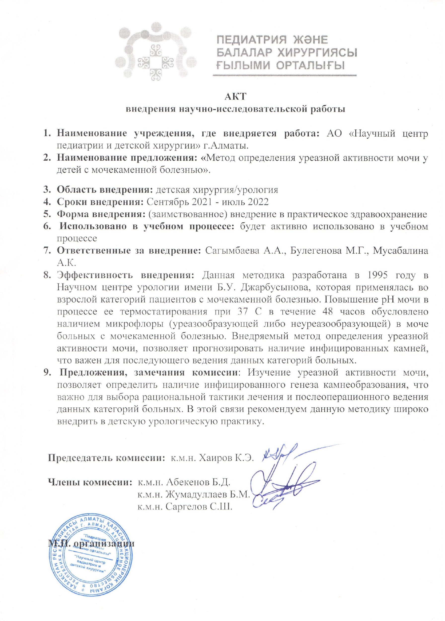

ПРИЛОЖЕНИЕ Б

Акт внедрения научно-исследовательской работы

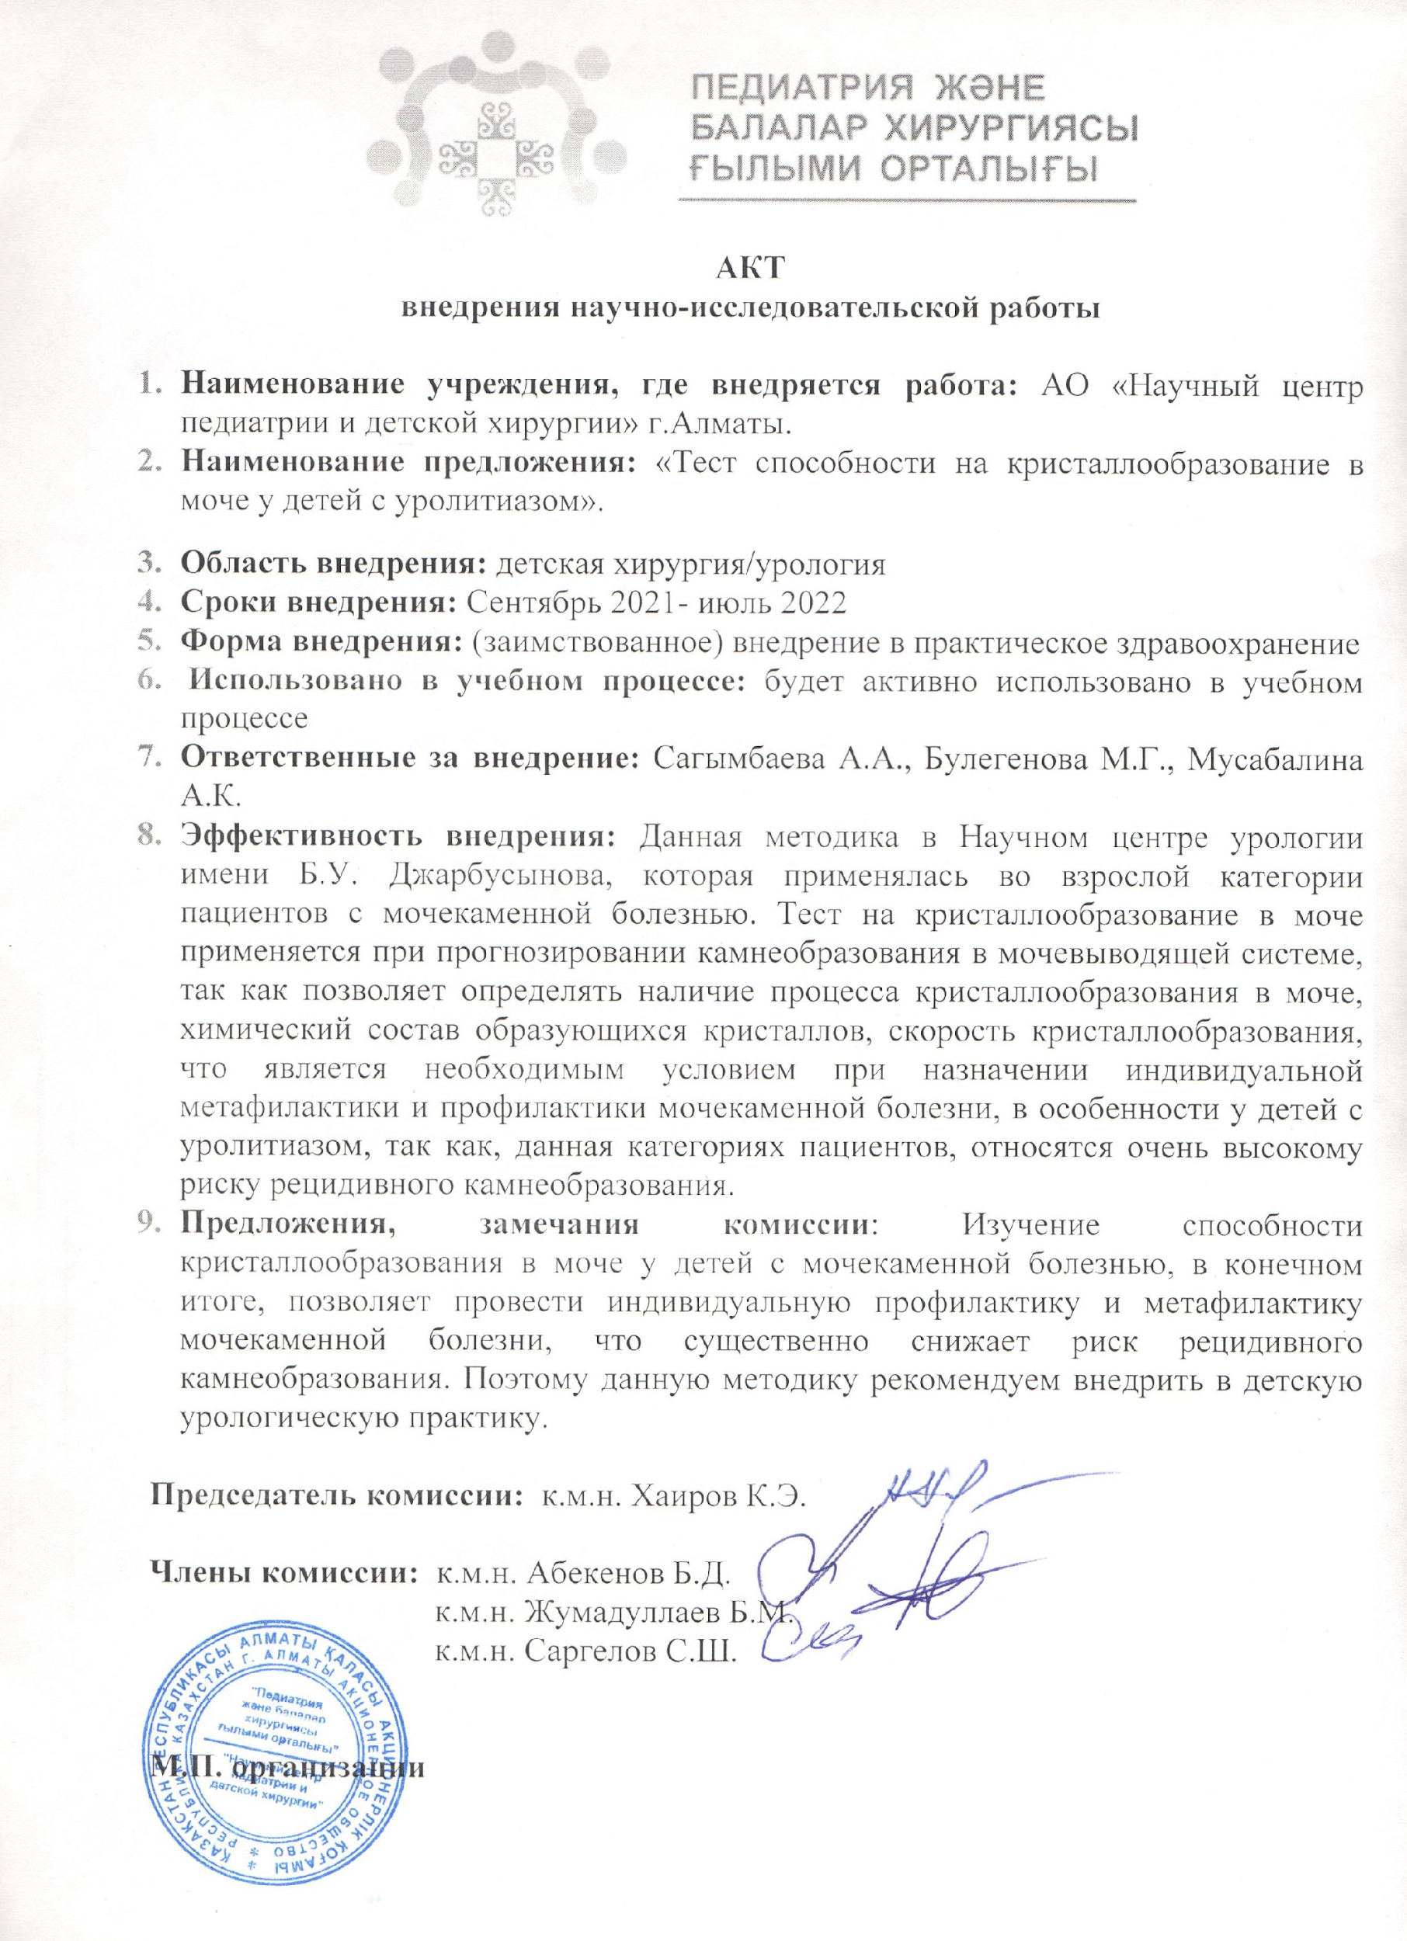

ПРИЛОЖЕНИЕ В

Акт внедрения

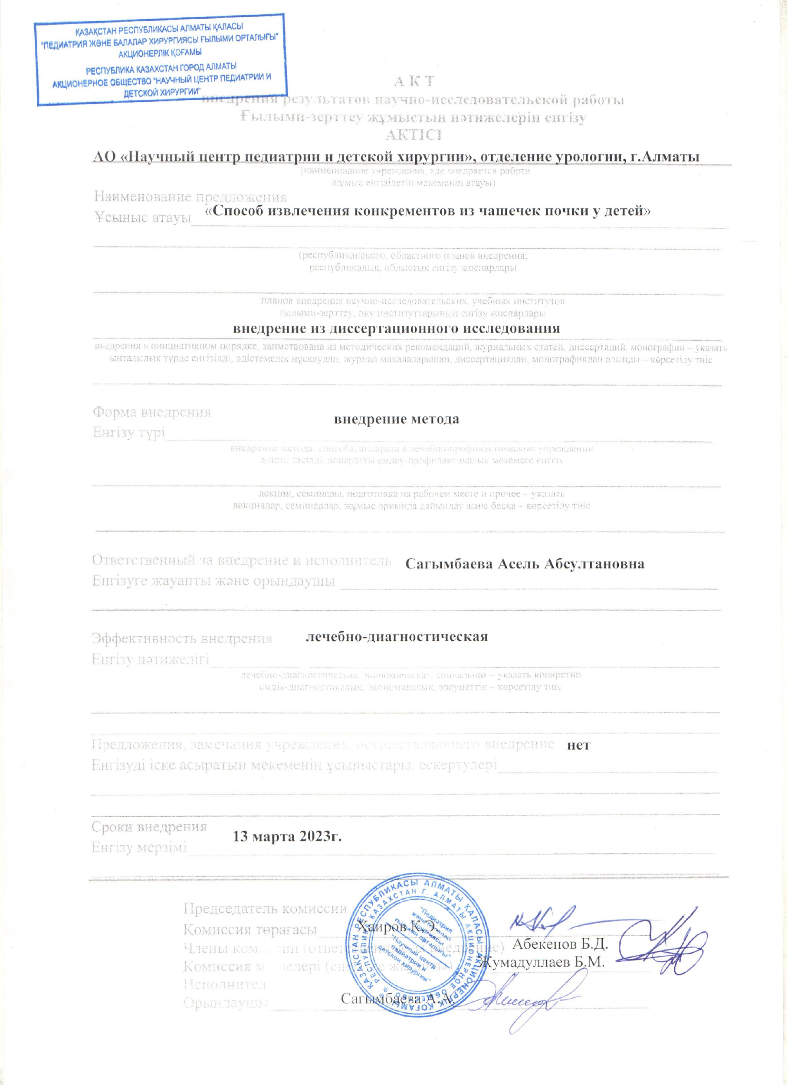

ПРИЛОЖЕНИЕ Г

Акт внедрения
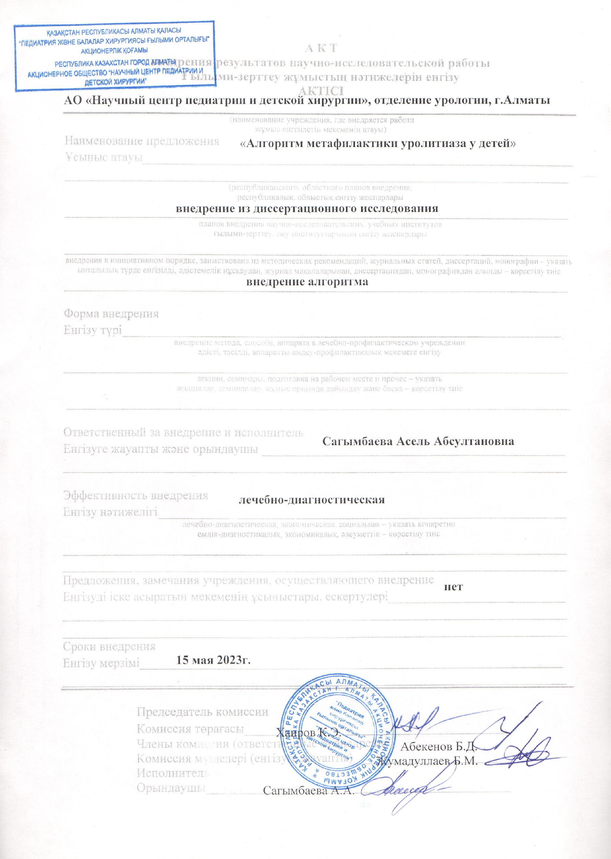

ПРИЛОЖЕНИЕ Д

Патент

